

АДМИНИСТРАЦИЯ ГОРОДСКОГО ОКРУГА КАШИРА
ПОСТАНОВЛЕНИЕ
от 30.04.2026 | No | 808-па
______________________________________________________________________________________________________________________________________________________________________________________________
Кашира

О проверке готовности теплоснабжающих,
теплосетевых организаций
и потребителей тепловой энергии
к работе в отопительный период 2026/2027 гг.
в городском округе Кашира

На основании Федерального закона от 06.10.2003 № 131–ФЗ «Об общих принципах организации местного самоуправления в Российской Федерации», приказа Министерства энергетики Российской Федерации от 13.11.2024 № 2234 «Об утверждении Правил обеспечения готовности к отопительному периоду и Порядка проведения оценки обеспечения готовности к отопительному периоду», распоряжения Правительства Московской области от 17.04.2024 № 222-РП «Об утверждении Регламента по подготовке объектов топливно-энергетического комплекса, жилищно-коммунального хозяйства и социальной сферы в Московской области к отопительному периоду, прохождению отопительного периода и взаимодействию при аварийных отключениях систем теплоснабжения в ходе проведения отопительного периода», проанализировав итоги работы жилищно-коммунального хозяйства городского округа Кашира за прошедший отопительный период 2025/2026 гг., в целях обеспечения стабильной работы объектов жилищно-коммунального, топливно-энергетического хозяйства и социальной сферы в городском округе Кашира в осенне-зимний период 2026/2027 гг.,

ПОСТАНОВЛЯЮ:

- Образовать постоянно действующий штаб по подготовке объектов жилищно-коммунального, энергетического хозяйства и социальной сферы независимо от их форм собственности к осенне-зимнему периоду 2026/2027 гг. в городском округе Кашира и утвердить его состав (приложение №1).
- Утвердить состав комиссии по проверке готовности теплоснабжающих, теплосетевых организаций и потребителей тепловой энергии к работе в отопительный период 2026/2027 гг. в городском округе Кашира (приложение № 2).
- Утвердить состав комиссии по проведению гидравлических испытаний (независимо от форм собственности) тепловых сетей, обследованию основного оборудования котельных и резервуаров жидкого топлива (в том числе резервного) в городском округе Кашира (приложение №3).
- Утвердить программу проведения проверки готовности теплоснабжающих, теплосетевых организаций и потребителей тепловой энергии к отопительному периоду 2026/2027 гг. в городском округе Кашира (приложение № 4).
- Утвердить график остановки котельных на профилактический ремонт при подготовке к работе в осенне-зимний период 2026/2027 гг. в городском округе Кашира (приложение № 5).
- Утвердить комплексный план мероприятий по подготовке теплоснабжающих организаций и потребителей тепловой энергии в городском округе Кашира к осенне-зимнему периоду 2026/2027 гг. (приложение № 6).
- Назначить ответственным за полноту и качество проведения мероприятий по подготовке объектов ТЭК, ЖКХ и потребителей к осенне-зимнему периоду, а также за организацию мероприятий по устранению возможных технологических сбоев, аварийных ситуаций в отопительном периоде, заместителя главы городского округа Кашира М.А. Рябкова.
- Комиссии по проверке готовности теплоснабжающих, теплосетевых организаций и потребителей тепловой энергии к работе в отопительный период 2026/2027 гг. в городском округе Кашира:
8.1. Еженедельно проводить совещания по вопросам подготовки объектов жилищно-коммунального, энергетического хозяйства и социальной сферы в городском округе Кашира к работе в отопительный период и осуществлять контроль за ходом ее выполнения.
8.2. В срок до 15 сентября провести проверку готовности теплоснабжающих и теплосетевых организаций к осенне-зимнему периоду 2026/2027 гг. в соответствии с правилами оценки готовности к отопительному периоду.
- Исполняющему обязанности заместителя главы городского округа Кашира В.А. Марухину, начальнику управления по работе с населением МКУ «Центр облуживания» М.В. Буренковой, заместителям начальника управления по работе с населением МКУ «Центр облуживания» (О.Г. Громовой, А.В. Ефремову, М.В. Федоровой, Д.А. Безгиной, Л.А. Кузнецовой), руководителям теплоснабжающих организаций и управляющих компаний независимо от форм собственности: МУП «Комбинат городского хозяйства» (А.А. Гаврилов), ООО «Жилресурс» (Н.М. Мизгулина), ООО «УК «ЖКХ без границ» (О.С. Кузнецова), ООО «ЖКХ ПРО» (Д.А. Смирнов), ОАО «Байсад – Кашира» (Р.М. Садыхов), ООО «Арсенал» (О.С. Кузнецова):
9.1. В срок до 15 апреля организовать и провести проверки технического состояния объектов жилищно-коммунального, энергетического хозяйства и социальной сферы в городском округе Кашира, находящихся на балансе подведомственных организаций.
9.2. По результатам проверок в срок до 15 апреля предоставить в администрацию городского округа Кашира комплексные планы мероприятий по подготовке объектов жилищно-коммунального, энергетического хозяйства и социальной сферы в городском округе Кашира, находящихся на балансе подведомственных организаций к осенне-зимнему периоду 2026/2027 гг.
9.3. Сроки выполнения работ по подготовке объектов жилищно-коммунального хозяйства, социальной сферы и коммунальной энергетики к отопительному периоду:
9.3.1. Объекты жилищного фонда и социальной сферы:
приведение в технически исправное состояние территории домовладений с обеспечением беспрепятственного отвода атмосферных и талых вод от отмосток, от спусков (входов) в подвал и их оконных приямков, ремонт отмосток до 10 сентября;
ремонт кровель, фасадов, перекрытий, ворот, дверей до 1 сентября;
ремонт гидроизоляции фундаментов, стен подвала и цоколя и их сопряжения со смежными конструкциями, лестничных клеток, подвальных и чердачных помещений, машинных отделений лифтов, пожарных гидрантов до 1 сентября;
очистка подвалов, канализационных выпусков, смотровых колодцев и выгребов, утепление трубопроводов тепловодоснабжения и водоотведения в неотапливаемых помещениях до 1 сентября;
ремонт отопительных печей, дымоходов, газоходов, а также внутренних инженерных коммуникаций и установок с газовыми нагревателями до 1 сентября;
очистка и промывка внутренних систем отопления, отопительных приборов, систем горячего водоснабжения до 1 сентября;
ревизия запорно-регулирующей арматуры тепловых узлов, укомплектование расчетными соплами, шайбами, контрольно-измерительными приборами до 1 сентября;
испытания и наладка тепловых узлов до 10 сентября;
укомплектование и проверка приборов учета электрической, тепловой энергии, водоснабжения и водоотведения до 10 сентября;
остекление и утепление окон, дверей, установка пружин, закрытие чердачных окон и подвальных продухов, проверка, ремонт и замена уборочной техники и инвентаря для дворников, завоз песка и соли для посыпки тротуаров, или их заменителей до 10 сентября;
опробование внутренних инженерных систем на функционирование в ходе пробных топок с составлением актов с 10 сентября, до начала отопительного периода.
9.3.2. Котельные установки:
плановые профилактические ремонты, испытания и очистки оборудования до 31 августа;
техническое освидетельствование котлов, экономайзеров, теплообменников, трубопроводов пара и горячей воды с составлением актов до 20 августа;
экспертное техническое диагностирование котлов, экономайзеров, дымовых труб, резервуаров жидкого топлива, трубопроводов пара и горячей воды, выслуживших нормативные сроки службы, а также с истекшими сроками разрешений на дальнейшую эксплуатацию до 1 июля;
обслуживание и ремонт котлов, экономайзеров, теплообменников, деаэраторов, насосов, дымососов и вентиляторов, запорно-регулирующей арматуры до 15 августа;
обслуживание и ремонт оборудования солевого хозяйства до 15 июля;
чистка и ремонт резервуаров хранения жидкого топлива и оборудования топливного хозяйства до 15 июля;
чистка и ремонт газоходов до 1 августа;
обслуживание, ремонт и наладка оборудования химводоподготовки, досыпка реагентов до 1 августа;
ревизия (годовое техническое обслуживание) котлов, экономайзеров до 15 августа;
ремонт строительных конструкций зданий, павильонов (камер переключения) до 1 сентября;
укомплектование котельно-вспомогательного оборудования поверенными контрольно-измерительными приборами до 10 сентября;
ремонт и наладка автоматики безопасности и регулирования, режимная наладка котлов до 1 сентября;
укомплектование химических лабораторий посудой и реактивами, оборудования ХВО и котлов - пробоотборниками для организации химического контроля в полном объеме до 1 сентября;
создание при котельных нормативных запасах топлива и химреагентов до 15 сентября. В том числе:
твердого топлива - не менее 45-ти суточного запаса по зимним нормам расхода;
жидкого топлива - по наличию складов, но не менее 30-ти суточного запаса по зимним нормам расхода;
технической соли - в объеме шестимесячного запаса по зимним нормам расхода;
создание нормативных запасов резервного топлива до 10 сентября, в том числе:
резервного жидкого топлива (для котельных, работающих на газе) в объеме общего нормативного запаса, с обязательным освежением 1 раз в 2 года;
дров (для котельных, работающих на жидком топливе) - в объеме 40 - 60 м³;
восстановление 2-х независимых вводов по воде и электроэнергии до 10 сентября.
9.3.3. Тепловые сети и тепловые пункты:
гидравлические испытания тепловых сетей до узлов ввода давлением равным 1,25 рабочего с составлением актов до 1 сентября;
гидропневматические промывки тепловых сетей до 1 сентября;
шурфовки, вырезки из трубопроводов для определения коррозионного износа металла труб, испытания на тепловые и гидравлические потери, максимальную температуру теплоносителя, разработка эксплуатационных режимов и наладка тепловых сетей с корректировкой расчетных диаметров дросселирующих устройств на тепловых (элеваторных) узлах до 1 сентября;
ремонт (ревизия) трубопроводов, тепловых камер и колодцев, а также запорно-регулирующей арматуры до 1 сентября;
восстановление утеплительного слоя трубопроводов до проектных значений, ремонт покровного слоя тепловой изоляции, ремонт и утепление лотков, камер переключения и колодцев, утепление запорно-регулирующей арматуры до 10 сентября;
техническое освидетельствование теплообменников индивидуальных, групповых и центральных тепловых пунктов с проверкой на прочность и гидравлическую плотность до 1 июля;
обслуживание и ремонт оборудования, запорно-регулирующей арматуры, емкостных водонагревателей и баков-аккумуляторов горячего водоснабжения, наладка систем автоматического регулирования до 1 августа;
обслуживание и проверка контрольно-измерительных приборов, приборов учета тепловой энергии, горячего и холодного водоснабжения, установленных в тепловых пунктах до 1 сентября.
9.3.4. Системы водоснабжения и водоотведения:
создание нормативных запасов реагентов в объеме трехмесячной потребности до 10 сентября;
восстановление ограждения санитарных зон водозаборных сооружений до 15 мая;
полный анализ воды для хозяйственно-питьевых нужд до 1 июня, до 10 сентября;
промывка (прочистка, эрлифт, раскальматация и др.) артезианских скважин в целях восстановления их проектной производительности до 15 июня;
чистка и хлорирование резервуаров запаса воды на водозаборных узлах, с оформлением актов до 15 июня;
прочистка канализационных сетей, откачка и хлорирование септиков, очистка отстойников и иловых площадок до 1 августа;
укомплектование насосного оборудования поверенными контрольно-измерительными приборами до 1 сентября;
ремонт оборудования артезианских скважин, насосных станций водоснабжения и водоотведения, очистных станций (сооружений) водоснабжения, канализационных очистных сооружений до 1 сентября;
ремонт водопроводных и канализационных сетей, колодцев и камер, дюкерных переходов, ревизия запорно-регулирующей арматуры, обслуживание пожарных гидрантов до 1 сентября;
проверка сопротивления изоляции электродвигателей артезианских скважин, замеры дебита, статического и динамического уровней, с составлением актов до 1 сентября;
утепление павильонов и технологических сооружений артезианских скважин, колодцев и люков резервуаров систем водоснабжения и пожарных водоемов до 10 сентября.
9.3.5. Системы электроснабжения:
осмотр целостности устройств и систем молниезащиты, надежности их соединений и креплений к мачтам, ремонт (замена) и покраска элементов, пораженных коррозией до 1 мая;
вскрытие и проверка заземлителей, тоководов и мест их соединений (не менее 20% от общего количества); замена пораженных коррозией элементов (при уменьшении площади их поперечного сечения более чем на 25%) до 1 мая;
восстановление осветительных сетей и осветительной арматуры до 15 июля;
ревизия (годовое техническое обслуживание) распределительных устройств и трансформаторных подстанций, воздушных и кабельных линий электропередачи до 1 августа;
ремонт (годовое техническое обслуживание) электродвигателей, электрооборудования, электрических сетей и сетей заземления до 15 августа;
создание нормативных запасов топлива для штатных, автономных источников электроснабжения в объеме, обеспечивающем их непрерывную восьмичасовую работу, или имеющихся емкостей до 10 сентября.
9.3.6. Системы газоснабжения:
устранение дефектов газопроводов, восстановление окраски, ремонт колодцев и кюверов, запорной арматуры и компенсаторов, проверка герметичности соединений, конденсатосборников и гидрозатворов, устранение неплотностей до 1 августа;
проверка и наладка предохранительных и предохранительно-запорных устройств и приборов автоматики регулирования и безопасности - до 1 августа;
обслуживание и проверка контрольно-измерительных приборов и приборов учета расхода газа до 15 августа;
обслуживание и ремонт зданий и помещений газораспределительных пунктов, трубопроводов, регуляторов давления и управления, запорных и сбросных клапанов, запорно-регулирующей арматуры до 1 сентября;
обследование, обслуживание, ремонт и техническое освидетельствование резервуаров и головок резервуарных установок до 1 августа.
9.4. Обеспечить плановые показатели готовности объектов и систем к осенне-зимнему периоду 2026/2027 гг.: до 1 июня - 10 % от планового задания; до 1 июля - 30 % от планового задания; до 1 августа - 60 % от планового задания; до 1 сентября - 90 % от планового задания; до 10 сентября - 100 % от планового задания.
9.5. В срок до 01 сентября обеспечить формирование аварийных запасов материально-технических ресурсов в организациях, для оперативного выполнения ремонтно-восстановительных работ в осенне-зимний период 2026/2027 гг. Информацию о выполнении данных мероприятий предоставить в администрацию городского округа Кашира до 15 сентября.
9.6. С 10 сентября и до начала отопительного периода обеспечить проведение пробных топок, в том числе на резервных видах топлива для проверки готовности систем отопления объектов жилищного фонда и объектов социальной сферы независимо от их форм собственности. В срок до 23 сентября предоставить в администрацию городского округа Кашира реестры и акты проведения пробных топок.
9.7. В срок до 01 сентября провести практические занятия с аварийно-восстановительными бригадами по ликвидации возможных последствий технологических нарушений и аварийных ситуаций на объектах жилищно-коммунального, энергетического хозяйства и социальной сферы городского округа Кашира.
9.8. Предусмотреть укомплектование подготовленным персоналом объектов жилищно-коммунального, энергетического хозяйства и социальной сферы на территории городского округа Кашира.
9.9. Ежемесячно, до 25 числа каждого месяца, начиная с 25 мая по 01 ноября, предоставлять в администрацию городского округа Кашира для обобщения и последующего предоставления в Министерство энергетики Московской области статистические данные по форме федерального государственного статистического наблюдения № 1-ЖКХ (зима) срочная «Сведения о подготовке жилищно-коммунального хозяйства к работе в зимних условиях».
9.10. Единые теплоснабжающие организации МУП «Комбинат городского хозяйства» (А.А. Гаврилов), ООО «Жилресурс» (Н.М. Мизгулина) до 01 сентября проводят сбор с потребителей тепловой энергии и предоставляют в администрацию городского округа Кашира, для проведения проверки, документацию в соответствии с Разделом 5 программы проведения проверки готовности теплоснабжающих, теплосетевых организаций и потребителей тепловой энергии к отопительному периоду в городском округе Кашира (приложение № 4).
- Управлению жилищно-коммунального хозяйства администрации городского округа Кашира:
10.1. В срок до 30 апреля осуществить контроль за проведением проверок технического состояния объектов жилищно-коммунального, энергетического хозяйства и социальной сферы независимо от форм их собственности в городском округе Кашира.
10.2. По результатам проверок в срок до 30 апреля предоставить в Министерство энергетики Московской области комплексный план мероприятий по подготовке теплоснабжающих, теплосетевых организаций и потребителей тепловой энергии в городском округе Кашира к осенне-зимнему периоду 2026/2027 гг. Обеспечить контроль выполнения плана мероприятий.
10.3. В срок до 20 мая направить в Министерство энергетики Московской области предложения по необходимому объему природного газа для котельных, обеспечивающих бесперебойное теплоснабжение потребителей.
10.4. Осуществлять контроль за проведением гидравлических испытаний тепловых сетей, находящихся на балансе подведомственных организаций, с момента завершения отопительного периода и до 01 сентября, в том числе с участием представителей государственного казенного учреждения Московской области «Московская областная специализированная аварийно-восстановительная служба».
10.5. Осуществлять постоянный контроль за подготовкой к осенне-зимнему периоду 2026/2027 гг. объектов жилищно-коммунального, энергетического хозяйства и социальной сферы в городском округе Кашира. Осуществлять контроль за обеспечением объектов жилищно-коммунального, энергетического хозяйства и социальной сферы городского округа Кашира, находящихся на балансе подведомственных организаций, автономными резервными источниками электропитания и повышением категорийности их электроснабжения. Не позднее 01 октября предоставить в ЦУ Ростехнадзора области акты и паспорта готовности теплоснабжающих, теплосетевых организаций и потребителей тепловой энергии.
10.6. Контролировать своевременность оплаты за потребленные энергоресурсы в сроки, установленные договорами, завершение расчетов по образовавшейся задолженности за энергоносители до 01 октября.
10.7. В период с 01 июня по 01 ноября ежемесячно предоставлять в Министерство энергетики Московской области статистические данные по форме федерального государственного статистического наблюдения № 1-ЖКХ (зима) срочная «Сведения о подготовке жилищно-коммунального хозяйства к работе в зимних условиях».
- Постановление администрации городского округа Кашира от 24.04.2025 № 924-па «О проверке готовности теплоснабжающих, теплосетевых организаций и потребителей тепловой энергии к работе в отопительный период 2025/2026 года в городском округе Кашира» признать утратившим силу.
- Муниципальному казенному учреждению «Центр обслуживания» городского округа Кашира разместить настоящее постановление на официальном сайте администрации городского округа Кашира в сети «Интернет».
- Настоящее постановление распространяет свое действие на правоотношения, возникшие с 14.04.2026.
- Контроль за исполнением настоящего постановления возложить на заместителя главы городского округа Кашира Рябкова М.А.

Глава городского округа Кашира Р.А. Пичугин
Приложение № 1
к постановлению администрации
городского округа Кашира
от 30.04.2026 № 808-па

СОСТАВ
постоянно действующего штаба по подготовке объектов жилищно-коммунального, энергетического хозяйства и социальной сферы независимо от их форм собственности к осенне-зимнему периоду 2026/2027 гг. в городском округе Кашира

№ п/п | Ф.И.О. | Должность | Примечание
1. | Рябков М.А. | Заместитель главы городского округа Кашира | Председатель штаба
3. | Марухин В.А. | Исполняющий обязанности заместителя главы городского округа Кашира | Член штаба
4. | Гаврилов А.А. | Директор МУП «КГХ» | Член штаба
5. | Мизгулина Н.М. | Директор ООО «Жилресурс» | Член штаба
6. | Кузнецова О.С. | Директор ООО «УК «ЖКХ без границ» | Член штаба
6. | Кузнецова О.С. | ООО «Арсенал» | Член штаба
7. | Садыхов Р.М. | ОАО «Байсад-Кашира» | Член штаба
8. | Карпов П.Н. | Главный инженер Каширский РЭС ПАО «Россети Московский регион» | Член штаба
9. | Киндяшов О.С. | Главный инженер Каширского ПОЭС Воскресенского филиала АО «Мособлэнерго» | Член штаба
10. | По согласованию | Начальник Каширского РЭС филиала АО «Мособлгаз» «Юг» | Член штаба
11. | По согласованию | Представитель Министерства энергетики Московской области | Член штаба
12. | По согласованию | Представитель Минчистоты Московской области | Член штаба
13. | По согласованию | Представитель Центрального управления Федеральной службы по экологическому, технологическому и атомному надзору | Член штаба
14. | По согласованию | Представитель Общественной палаты городского округа Кашира | Член штаба
15. | По согласованию | Представитель Ассоциации председателей МКД | Член штаба

Приложение № 2
к постановлению администрации
городского округа Кашира
от 30.04.2026 № 808-па

СОСТАВ
комиссии по проверке готовности теплоснабжающих, теплосетевых организаций
и потребителей тепловой энергии к работе в отопительный период 2026/2027 гг.
в городском округе Кашира

№ п/п | Ф.И.О. | Должность | Примечание
1. | Рябков М.А. | Заместитель главы городского округа Кашира | Председатель комиссии
3. | Марухин В.А. | Исполняющий обязанности заместителя главы городского округа Кашира | Заместитель председателя комиссии
4. | Буренкова М.В. | Начальник управления по работе с населением | Член комиссии
5. | Ефремов А.В. | Заместитель начальника управления по работе с населением | Член комиссии
6. | Федорова М.В. | Заместитель начальника управления по работе с населением | Член комиссии
7. | Кузнецова Л.А. | Заместитель начальника управления по работе с населением | Член комиссии
8. | Громова О.Г. | Заместитель начальника управления по работе с населением | Член комиссии
9. | Безгина Д.А. | Заместитель начальника управления по работе с населением | Член комиссии
10. | Феоктистова Е.А. | Начальник отдела коммунальной инфраструктуры | Член комиссии
11. | Ершова А.М. | Начальник отдела жилищно-коммунального хозяйства | Член комиссии
12. | Лешан В.Ю. | Главный аналитик отдела коммунальной инфраструктуры | Член комиссии
13. | Гаврилов А.А. | Директор МУП «Комбинат городского хозяйства» | Член комиссии
14. | Мизгулина Н.М. | Директор ООО «Жилресурс» | Член комиссии
15. | По согласованию | Представитель Центрального управления Федеральной службы по экологическому, технологическому и атомному надзору | Член комиссии
16. | По согласованию | Представитель Министерства энергетики Московской области | Член комиссии
17. | По согласованию | Представитель Минчистоты Московской области | Член комиссии
18. | По согласованию | Представитель Общественной палаты городского округа Кашира | Член комиссии
19. | По согласованию | Представитель Ассоциации председателей МКД | Член комиссии

Приложение № 3
к постановлению администрации
городского округа Кашира
от 30.04.2026 № 808-па

СОСТАВ
комиссии по проведению гидравлических испытаний (независимо от форм собственности) тепловых сетей, обследованию основного оборудования котельных и резервуаров жидкого топлива (в том числе резервного) в городском округе Кашира

№ п/п | Ф.И.О. | Должность | Примечание
1 | Рябков М.А. | Заместитель главы городского округа Кашира | Председатель комиссии
2 | Буренкова М.В. | Начальник управления по работе с населением | Член комиссии
4 | Ефремов А.В. | Заместитель начальника управления по работе с населением | Член комиссии
5 | Федорова М.В. | Заместитель начальника управления по работе с населением | Член комиссии
6 | Кузнецова Л.А. | Заместитель начальника управления по работе с населением | Член комиссии
7 | Громова О.Г. | Заместитель начальника управления по работе с населением | Член комиссии
8 | Буренкова М.В. | Начальник управления по работе с населением | Член комиссии
9 | Феоктистова Е.А. | Начальник отдела коммунальной инфраструктуры | Член комиссии
10 | Лешан В.Ю. | Главный аналитик отдела коммунальной инфраструктуры | Член комиссии
11 | По согласованию | Представитель Центрального управления Федеральной службы по экологическому, технологическому и атомному надзору | Член комиссии
12 | По согласованию | Представитель Министерства энергетики Московской области | Член комиссии
13 | По согласованию | Представитель Минчистоты Московской области | Член комиссии
14 | По согласованию | Представитель ГКУ МО «МОС АВС» | Член комиссии

Приложение № 4
к постановлению администрации
городского округа Кашира
от 30.04.2026 № 808-па

ПРОГРАММА
проведения проверки готовности теплоснабжающих,
теплосетевых организаций и потребителей тепловой энергии
к осенне-зимнему периоду в городском округе Кашира

Общие положения

Настоящая программа проведения проверки готовности к осенне-зимнему периоду объектов жилищно-коммунального, энергетического хозяйства и социальной сферы в городском округе Кашира (далее – Программа) разработана в соответствии с:
Федеральным законом от 27.07.2010 № 190-ФЗ «О теплоснабжении» (далее – Закон о теплоснабжении);
приказом Министерства энергетики Российской Федерации от 13.11.2024 № 2234 «Об утверждении Правил обеспечения готовности к отопительному периоду и Порядка проведения оценки обеспечения готовности к отопительному периоду»;
приказом Минэнерго Российской Федерации от 14.05.2025 № 511 «Об утверждении Правил технической эксплуатации объектов теплоснабжения и теплопотребляющих установок» (далее – Правила № 511);
Правилами организации теплоснабжения в Российской Федерации, утвержденными Постановлением Правительства РФ от 08.08.2012 № 808 (далее – Правила № 808);
приказом Ростехнадзора от 15.12.2020 № 536 «Об утверждении федеральных норм и правил в области промышленной безопасности «Правила промышленной безопасности при использовании оборудования, работающего под избыточным давлением» (далее – Правила 536).
Подготовка объектов жилищно-коммунального хозяйства к отопительному периоду проводится в целях исключения влияния температурных и других погодных факторов на надежность их работы, предупреждения сверхнормативного износа и выхода из строя, а также для обеспечения требуемых условий жизнедеятельности населения и режимов функционирования систем коммунальной инфраструктуры и инженерно-технического обеспечения зданий в отопительный период.
Подготовка объектов жилищно-коммунального хозяйства к отопительному периоду должна обеспечивать:
нормативную техническую эксплуатацию объектов жилищно-коммунального хозяйства, соблюдение установленного температурно-влажностного режима в помещениях, санитарно-гигиенических условий проживания населения;
максимальную надежность и экономичность работы объектов жилищно-коммунального хозяйства;
соблюдение нормативных сроков службы строительных конструкций и систем инженерно-технического обеспечения зданий жилищного фонда и социальной сферы, оборудования коммунальных сооружений;
рациональное расходование материально-технических средств и топливно-энергетических ресурсов.
Своевременная и качественная подготовка объектов жилищно-коммунального хозяйства к отопительному периоду достигается:
выполнением должностными лицами требований федерального и областного законодательства, муниципальных нормативных правовых актов, требований правил, руководств и инструкций по эксплуатации объектов жилищно-коммунального хозяйства;
разработкой и соблюдением проектно-сметной документации на строительство, планов капитального и текущего ремонтов, а также технического обслуживания объектов жилищно-коммунального хозяйства;
постоянным контролем за техническим состоянием, проведением всех видов планово-предупредительных осмотров, а также тщательным анализом причин возникновения аварий и неисправностей и определением необходимого объема ремонтно-восстановительных работ;
четкой организацией и выполнением ремонтно-восстановительных и наладочных работ в установленные сроки и с требуемым качеством, эффективной системой постановки задач и подведения итогов ремонтно-восстановительных работ;
укомплектованием организаций жилищно-коммунального хозяйства подготовленным эксплуатационным и эксплуатационно-ремонтным персоналом до уровня, обеспечивающего решение возлагаемых задач;
материально-техническим обеспечением ремонтно-восстановительных работ, выделением необходимого целевого финансирования на эксплуатационные нужды, капитальный и текущий ремонт фонда, рациональным использованием материальных ресурсов;
выполнением в полном объеме организационно-технических мероприятий перед началом отопительного периода, комплекса проверок и испытаний оборудования на функционирование.
Данная программа определяет порядок действия членов комиссии, ответственной за выполнение мероприятий по подготовке объектов к осенне-зимнему периоду и за организацию мероприятий по устранению возможных технологических сбоев и аварийных ситуаций в городском округе Кашира (далее – комиссия).
Объекты, подлежащие проверке
Проверка осуществляется в отношении теплоснабжающих, теплосетевых организаций и потребителей, в том числе управляющих организаций независимо от форм собственности.
Сроки проведения проверки
Сроки проведения проверки определяются графиком проведения проверки готовности теплоснабжающих, теплосетевых организаций и потребителей тепловой энергии к отопительному периоду (приложение № 1 к Программе).
Перечень документов по готовности к отопительному периоду для теплоснабжающих и теплосетевых организаций
Для подтверждения готовности к отопительному периоду теплоснабжающими организациями комиссии по проверке готовности к отопительному периоду в составе пакета документов предоставляются:
выписка из утвержденного штатного расписания, подтверждающая наличие персонала, осуществляющего функции эксплуатационной, диспетчерской и аварийной служб, или договоры на техническое обслуживание, энергосервисные контракты в случае привлечения специализированных организаций для эксплуатации оборудования;
копия заключенного соглашения об управлении системой теплоснабжения в соответствии с Правилами № 808;
утвержденное положение о диспетчерской службе или распорядительный документ организации о назначении лица, ответственного за диспетчерское управление в соответствии с требованиями главы V «Требования к диспетчерскому управлению системами теплоснабжения» Правил № 511;
организационно-распорядительные документы об утверждении перечня производственных инструкций для безопасной эксплуатации котлов и вспомогательного оборудования в случае эксплуатации опасных производственных объектов (далее – ОПО), разработанного в соответствии с пунктом 278 Правил № 536, и (или) в соответствии с главой II «Требования к организации безопасной эксплуатации объектов теплоснабжения и теплопотребляющих установок» Правил № 511;
утвержденные в соответствии с требованиями главы VII «Требования к эксплуатации топливного хозяйства» Правил № 511 и (или) производственные инструкции, разработанные в соответствии с пунктами 278, 363 и 364 Правил № 536;
копии удостоверений о проверке знаний или журнала проверки знаний, протоколов проверки знаний, предусмотренных пунктами 43–45 Правил технической эксплуатации электроустановок потребителей электрической энергии, утвержденных приказом Минэнерго России от 12.08.2022 № 8115, пунктом 71 главы III «Требования к персоналу, его подготовке и подтверждению готовности к выполнению трудовых функций» Правил № 511; в случае эксплуатации ОПО – копии удостоверений о допуске к самостоятельной работе обслуживающего персонала или копии протоколов проверки знаний в области промышленной безопасности работников и руководителей, предусмотренные пунктом 238 Правил № 536;
копии документов, подтверждающих проведение обучения работников действиям в случае аварии или инцидента на опасном производственном объекте в соответствии со статьей 10 Федерального закона о промышленной безопасности;
организационно-распорядительные документы организации о назначении лиц, ответственных за безопасную эксплуатацию тепловых энергоустановок для объектов, не отнесенных к ОПО (пункт 86 главы III «Требования к персоналу, его подготовке и подтверждению готовности к выполнению трудовых функций» Правил № 511), и (или) в случае эксплуатации оборудования, отнесенного к ОПО, – организационно-распорядительные документы о назначении лиц, ответственных за безопасную эксплуатацию оборудования, работающего под избыточным давлением, и ответственных за осуществление производственного контроля (пункт 228 Правил 536);
утвержденные инструкции по охране труда, утвержденный порядок производства работ повышенной опасности и оформления наряда-допуска, утвержденный перечень работ, выполняемых по нарядам-допускам в соответствии с Правилами по охране труда при эксплуатации объектов теплоснабжения и теплопотребляющих установок (приказ Минтруда России от 17.12.2020 № 924н);
копии утвержденных в соответствии с пунктами 96, 97 главы III «Требования к персоналу, его подготовке и подтверждению готовности к выполнению трудовых функций» Правил № 511 и пунктом 236 Правил 536 программ противоаварийных тренировок, журналов, подтверждающих проведение тренировок согласно утвержденной программе;
утвержденные температурные графики, гидравлические режимы работы системы теплоснабжения на предстоящий отопительный период (пункт 378 главы XI «Требования к эксплуатации тепловых сетей» Правил № 511), а также копии эксплуатационных инструкций по ведению и контролю режимов работы системы теплоснабжения;
копии утвержденной инструкции по эксплуатации установок для докотловой обработки воды (если предусмотрены проектной документацией) и инструкции по ведению водно-химического режима, включающей режимные карты, утвержденный график химконтроля за водно-химическим режимом котельных и тепловых сетей (глава IX «Требования к эксплуатации водоподготовительных установок и ведению водно-химического режима» Правил № 511, пункт 278 Правил № 536);
копии актов ввода в эксплуатацию и актов периодической проверки узла учета и средств измерений, входящих в состав узла учета (в случае организации коммерческого учета), содержащие результаты поверки таких приборов и средств измерений (часть 4 статьи 13 Федерального закона от 26.06.2008 № 102-ФЗ «Об обеспечении единства измерений»), акты разграничения балансовой принадлежности (Правила коммерческого учета тепловой энергии, теплоносителя, утвержденные постановлением Правительства РФ от 18.11.2013 № 1034);
разработанный в соответствии с пунктом 5 главы II «Требования к организации безопасной эксплуатации объектов теплоснабжения и теплопотребляющих установок» Правил № 511 нормативно-технический документ об организации ремонтного производства, разработке ремонтной документации, планированию и подготовке к ремонту, выводу в ремонт и производству ремонта, а также приемке и оценке качества ремонта, а также акты приемки объектов теплоснабжения и теплопотребляющих установок из ремонта с приложением дефектных ведомостей (при наличии), протоколов испытаний и наладки (пункт 15 главы II «Требования к организации безопасной эксплуатации объектов теплоснабжения и теплопотребляющих установок» Правил № 511) – в случае эксплуатации объектов, не являющихся ОПО, и (или) копии удостоверений (свидетельств) о качестве монтажа – в случае выполнения мероприятий по строительству, реконструкции и (или) модернизации тепловых сетей (при эксплуатации ОПО);
копии паспортов паровых и (или) водогрейных котельных установок, центральных тепловых пунктов и оборудования, работающего под избыточным давлением, с отметками о проведении технических освидетельствований, актов о проведении гидравлических испытаний с выводами об отсутствии выявленных дефектов, запрещающих эксплуатацию; для оборудования, отработавшего установленный срок службы или при превышении количества циклов нагрузки – сведения о заключениях экспертизы промышленной безопасности (для ОПО) и заключениях о проведении технического диагностирования (для объектов, не являющихся ОПО) с выводами о продлении срока эксплуатации (пункт 347 главы XI «Требования к эксплуатации тепловых сетей» Правил № 511); о проверке плотности (герметичности), настройки и регулировки предохранительных клапанов;
копии актов комплексного обследования, очередных и внеочередных осмотров зданий и сооружений объектов теплоснабжения, журналов, паспортов зданий и сооружений (пункт 169 главы VI «Требования к эксплуатации зданий и сооружений объектов теплоснабжения и теплопотребляющих установок, требования к территории, в пределах которой находятся такие здания и сооружения» Правил № 511);
копии актов и паспортов дымовых труб с результатами наблюдений за техническим состоянием, осадкой фундаментов, мониторингом деформации, проверок вертикальности, инструментальной проверки заземляющего контура, наблюдения за исправностью осветительной арматуры дымовых труб (пункт 7 главы II «Требования к организации безопасной эксплуатации объектов теплоснабжения и теплопотребляющих установок» Правил № 511);
акты проведения гидравлических испытаний на прочность и плотность трубопроводов тепловых сетей (пункт 26 главы II «Требования к организации безопасной эксплуатации объектов теплоснабжения и теплопотребляющих установок» Правил № 511);
документы, подтверждающие проведение мероприятий по контролю за состоянием подземных трубопроводов тепловой сети (пункт 364 главы XI «Требования к эксплуатации тепловых сетей» Правил № 511);
акты о проведении очистки и промывки тепловых сетей, тепловых пунктов (пункты 444-451 главы XVI «Требования к эксплуатации теплопотребляющих установок» Правил № 511);
технические отчеты о проведении режимно-наладочных испытаний объектов теплоснабжения, утвержденные режимные карты (пункт 32 главы II «Требования к организации безопасной эксплуатации объектов теплоснабжения и теплопотребляющих установок» Правил № 511);
акт измерений удельного электрического сопротивления грунта и потенциалов блуждающих токов (пункт 364 главы XI «Требования к эксплуатации тепловых сетей» Правил № 511);
акт опробования работоспособности оборудования насосных станций (пункт 390 главы XII «Требования к эксплуатации насосных станций тепловых сетей» Правил № 511);
копии документов, подтверждающих поставку основного топлива, действующего не менее срока предстоящего отопительного периода, и копии документов, подтверждающих наличие фактических запасов основного и резервного (аварийного) топлива в объеме не менее утвержденных нормативов;
утвержденный в соответствии с пунктом 28 главы II «Требования к организации безопасной эксплуатации объектов теплоснабжения и теплопотребляющих установок» Правил № 511 перечень запасов материалов, запорной арматуры, запасных частей, средств механизации для выполнения срочных внеплановых (аварийных) ремонтных работ, результаты последней проведенной инвентаризации запасов;
копия лицензии или выписки из реестра лицензий Ростехнадзора (часть 1 статьи 9 Федерального закона о промышленной безопасности), копия договора обязательного страхования гражданской ответственности владельца опасного объекта;
утвержденный в соответствии с требованиями пункта 159 главы V «Требования к диспетчерскому управлению системами теплоснабжения) Правил № 511 и (или) Положения о разработке планов мероприятий по локализации и ликвидации последствий аварий на опасных производственных объектах (постановление Правительства РФ от 15.09.2020 № 1437) порядок (план) действий по ликвидации последствий аварийных ситуаций в сфере теплоснабжения или предусмотренные пунктом 386 Правил № 536 инструкции, устанавливающие действия работников в аварийных ситуациях;
разрешение на допуск в эксплуатацию и (или) временное разрешение на допуск в эксплуатацию на объекты теплоснабжения (Постановление от 30.01.2021 № 85 «Об утверждении правил выдачи разрешений на допуск в эксплуатацию энергопринимающих установок потребителей электрической энергии, объектов по производству электрической энергии, объектов электросетевого хозяйства, объектов теплоснабжения и теплопотребляющих установок и о внесении изменений в некоторые акты правительства Российской федерации), построенных для реализации мероприятий по резервированию систем теплоснабжения.
Перечень документов по готовности к отопительному периоду для потребителей тепловой энергии, в том числе управляющих организаций
В целях оценки готовности к отопительному периоду потребители представляют комиссии следующие документы:
акты промывки теплопотребляющей установки, проведенной в присутствии представителя единой теплоснабжающей организации;
акты о проведении наладки режимов потребления тепловой энергии и (или) теплоносителя теплового пункта, внутридомовых сетей и теплопотребляющих установок, актов об установке и пломбировании дроссельных (ограничительных) устройств во внутренних системах (пункт 359 главы XI «Требования к эксплуатации тепловых сетей» Правил № 511);
акт проверки (осмотра) запорной арматуры, в том числе в высших и низших точках трубопровода, и арматуры постоянного регулирования;
организационно-распорядительные документы организации о назначении ответственных лиц за безопасную эксплуатацию тепловых энергоустановок (пункт 7 главы II «Требования к организации безопасной эксплуатации объектов теплоснабжения и теплопотребляющих установок» Правил № 511, пункт 228 Правил № 536);
акты о проведении испытаний на плотность и прочность (гидравлических испытаний) тепловых энергоустановок (пункт 17 главы II «Требования к организации безопасной эксплуатации объектов теплоснабжения и теплопотребляющих установок» Правил № 511);
утвержденные эксплуатационные инструкции объектов теплоснабжения и (или) производственные инструкции (пункт 6 главы II «Требования к организации безопасной эксплуатации объектов теплоснабжения и теплопотребляющих установок» Правил № 511, пункт 278 Правил № 536);
паспорта тепловых пунктов или их копии (пункт 322 главы XI «Требования к эксплуатации тепловых сетей» Правил № 511), а также проектно-техническая документация на здание (сооружение) в части внутренних систем теплоснабжения;
выписка из утвержденного штатного расписания, подтверждающая наличие персонала, осуществляющего функции эксплуатационной, диспетчерской и аварийной служб, или документы на техническое обслуживание, энергосервисные контракты;
акты или документы, подтверждающие проверку работоспособности автоматических регуляторов температуры воды, проверку настроечных характеристик и установок систем регулирования (пункт 404 главы XII «Требования к эксплуатации тепловых пунктов» Правил № 511);
акты осмотра объектов теплоснабжения и теплопотребляющих установок на предмет наличия несанкционированных врезок;
копии заключенных договоров теплоснабжения и (или) договоров оказания услуг по поддержанию резервной тепловой мощности (Правила № 808);
акт сверки расчетов за поставленные тепловую энергию, теплоноситель, горячую воду по состоянию на дату проверки, подтверждающий отсутствие задолженности либо урегулирование порядка погашения задолженности;
акты периодической проверки узла учета (пункт 73 Постановления Правительства РФ от 18.04.2013 № 1034 «О коммерческом учете тепловой энергии, теплоносителя), акты разграничения балансовой принадлежности;
акты проверки контрольно-измерительных приборов в тепловом пункте с указанием заводских номеров, отметки о наличии паспортов (пункт 253 главы VII «Требования к эксплуатации источников тепловой энергии» Правил № 511), содержащие результаты поверки средств измерений (часть 4 статьи 13 Федерального закона от 26.06.2008 № 102-ФЗ);
акт выполненных работ по подготовке к отопительному периоду теплового контура здания (пункт 2.6.10 Постановления Госстроя РФ от 27.09.2003 № 170 «Об утверждении Правил и норм технической эксплуатации жилищного фонда);
акты о проведении дезинфекции систем теплопотребления с открытой схемой теплоснабжения и горячего водоснабжения (пункт 5.2.10 Постановления Госстроя РФ от 27.09.2003 № 170 «Об утверждении Правил и норм технической эксплуатации жилищного фонда», СанПиН 1.2.3685-21), и акты о результатах отбора проб воды, оформленные аккредитованной лабораторией;
копия акта обследования дымовых и вентиляционных каналов многоквартирных домов перед отопительным периодом, копия документа, подтверждающего выполнение технического обслуживания и ремонта внутридомового газового оборудования (для управляющих организаций);
подписанный представителем теплоснабжающей организации и уполномоченным представителем потребителя акт проверки технической готовности теплопотребляющей установки объекта к отопительному периоду.

Приложение № 1
к «Программе проведения проверки
готовности теплоснабжающих, теплосетевых
организаций и потребителей тепловой
энергии к отопительному периоду
в городском округе Кашира»

График проведения проверки готовности теплоснабжающих,
теплосетевых организаций и потребителей тепловой энергии
к отопительному периоду 2026/2027 гг.
в городском округе Кашира

№ п/п | Наименование организации | Дата проведения проверки
1 | МУП «Комбинат городского хозяйства» | 16.09.2026
2 | ООО «Жилресурс» | 17.09.2026
3 | ОАО «Байсад-Кашира» | 18.09.2026
4 | Потребители тепловой энергии в соответствии с утвержденным графиком | с 01.08.2026 до 30.08.2026

Приложение № 5
к постановлению администрации
городского округа Кашира
от 30.04.2026 № 808-па

ГРАФИК
остановок объектов МУП «КГХ» г.о. Кашира
на профилактический ремонт в 2026 году

№ п/п | Наименование объекта | май | июнь | июль | август | сентябрь | Ответственный исполнитель | Примечание
1 | Котельная № 2 (микрорайон № 3), г. Кашира, ул. Металлургов, д. 5а |  | 16.06-01.07 |  |  |  | Царёв М. В., Кирошкин О. И. | 14 дней
2 | Котельная № 3, г. Кашира, ул. Меженинова, д. 6а | 27.05-10.06 |  |  |  |  | Царёв М. В., Щербинин В.С. | 14 дней
3 | Котельная № 4, г. Кашира, ул. Горького, д. 4/1 |  |  |  |  |  | Царёв М. В., Щербинин В.С.
4 | Котельная № 5, г. Кашира, ул. Астахова, д. 1а |  |  |  | 04.08-19.08 |  | Царёв М. В., Ершов А. И. | 14 дней
5 | Котельная № 9 (ЦСО «Забота»), г. Кашира, ул. Пушкинская, д. 40а |  |  |  |  |  | Царёв М. В., Ершов А. И. | 14 дней
6 | Оборудование блочно-модульной котельной «Поликлиника», г. Кашира, ул. Малая Посадская | 24.06-04.07 |  |  |  |  | Царёв М. В., Доронченков Ю. М. | 10 дней
7 | Котельная № 10, г. Кашира, ул. Центролит, д. 6а |  | 16.06-01.07 |  |  |  | Царёв М. В., Ершов А. И. | 14 дней
8 | Котельная «Спецшкола», г.о. Кашира, д. Лиды, ул. Иваньковское шоссе, д. 6а |  |  |  | 04.08-19.08 |  | Царёв М. В., Ершов А. И. | 14 дней
9 | Котельная № 16, ст. Кашира, ул. Ильича, д. 69б | 27.05-10.06 |  |  |  |  | Царёв М. В., Доронченков Ю. М. | 14 дней
10 | БМК 4,0 МВт, ул. Ильича |  |  |  | 11.08-26.08 |  | Царёв М. В., Доронченков Ю. М. | 14 дней
11 | ул. Ильича, д. 17 «Байсад-Кашира» (ОАО) |  |  | 07.07-21.07 |  |  | Царёв М. В., Доронченков Ю. М. | 14 дней
12 | Котельная 90 МВт, д. Горки, ул. Больничная, д. 7 |  |  | 07.07-21.07 |  |  | Царёв М. В., Луканцов А. А. | 14 дней
13 | БМК 0,5 МВт, д. Горки | по окончанию отопительного сезона |  |  |  |  | Царёв М. В., Луканцов А. А. | 14 дней
14 | БМК 0,4 МВт, д. Терново, ул. Терново, д. 38а | по окончанию отопительного сезона |  |  |  |  | Царёв М. В., Луканцов А. А. | 14 дней
15 | БМК 2,06 МВт, ул. Стрелецкая, д. 67а | по окончанию отопительного сезона |  |  |  |  | Царёв М. В., Луканцов А. А. | 14 дней
16 | БМК 1,0 МВт, ул. Коммунистическая | 27.05-10.06 |  |  |  |  | Царёв М. В., Луканцов А. А. | 14 дней
17 | БМК 6,0 МВт, ул. 1-ая Дзержинская |  |  | 28.07-11.08 |  |  | Царёв М. В., Кирюшкин О. И. | 14 дней
18 | Котельная ЖК «Радужный», ул. 8 Марта, д. 20 | 27.05-10.06 |  |  |  |  | Царёв М. В., Луканцов А. А. | 14 дней
19 | Котельная п. Б. Руново, ул. Южная, д. 8а |  | 16.06-01.07 |  |  |  | Царёв М. В., Игнатьева Н.И. | 14 дней
20 | Котельная д. Ледово, ул. Парковая, д. 2а |  |  | 08.07-23.07 |  |  | Царёв М. В., Дяков А. Г. | 14 дней
21 | БМК д. Каменка, ул. Центральная, д. 11а |  |  | 29.07-12.08 |  |  | Царёв М. В., Кутузов А. А. | 14 дней
22 | Котельная д. Никулино, ул. Новая, д. 9а, стр. 2 |  |  | 08.07-23.07 |  |  | Царёв М. В., Кутутов А. А. | 14 дней
23 | Котельная д. Топканово, ул. Центральная |  |  | 16.06-01.07 |  |  | Царёв М. В., Дяков А. Г. | 14 дней
24 | Котельная п. Богатищево, ул. Новая, д. 14а |  |  | 29.07-12.08 |  |  | Царёв М. В., Кутутов А. А. | 14 дней
25 | Котельная № 7 д. Лиды, ул. Речная, д. 1 | по окончанию отопительного сезона |  |  |  |  | Царёв М. В., Ершов А. И.
26 | Котельная д. Яковское, ул. Дорожная, д. 8а | по окончанию отопительного сезона |  |  |  |  | Царёв М. В., Кутутов А. А.
27 | Котельная д. Бурцево, ул. Новая, д. 3а | по окончанию отопительного сезона |  |  |  |  | Царёв М. В., Кутутов А. А.
28 | Комплект оборудования электрокотельной, Воронежское шоссе | по окончанию отопительного сезона |  |  |  |  | Царёв М. В., Дерябин Л. И.
29 | Котельная д. Рождествено, ул. Степная | по окончанию отопительного сезона |  |  |  |  | Царёв М. В., Дяков А. Г.
30 | Котельная п. Маслово, ул. Фабричная, д. 5 | по окончанию отопительного сезона |  |  |  |  | Царёв М. В., Дяков А. Г.

ГРАФИК
остановок объектов теплоснабжения ООО «Жилресурс»
на профилактический ремонт в 2026 году

№ п/п | Наименование объекта | май | июнь | июль | август | сентябрь | Ответственный исполнитель
1 | Котельная №15, ЦТП №1, ЦТП №2, ЦТП №3, ЦТП №4 |  |  |  | 03.08.-17.08.2026 |  | нач. участка теплоснабжения  Царев А.М.
2 | Котельная №13 |  |  |  | 03.08.-17.08.2026 |  | нач. участка теплоснабжения  Царев А.М.
3 | Котельная №2 ул.Заводская | 11.05-25.05.2026 |  |  |  |  | нач. участка теплоснабжения  Царев А.М.
4 | Котельная №14 |  |  |  | по окончанию отопительного сезона |  | нач. участка теплоснабжения  Царев А.М.
5 | Котельная №12 |  |  |  | по окончанию отопительного сезона |  | нач. участка теплоснабжения  Царев А.М.
6 | Котельная ОПЛП |  |  |  | по окончанию отопительного сезона |  | нач. участка теплоснабжения
7 | Котельная №3 «Зендиково» |  | 15.06-29.06.2026 |  |  |  | Царев А.М.
8 | Котельная №5 «Барабаново» |  |  |  | 17.08.-31.08.2026 |  | нач. участка теплоснабжения
9 | Котельная «Кокино» |  |  |  | 03.08.-17.08.2026 |  | Царев А.М.
10 | Котельная №1 «Тарасково» | 11.05-25.05.2026 |  |  |  |  | нач. участка теплоснабжения
11 | Котельная №4 «Новоселки» | 11.05-25.05.2026 |  |  |  |  | Царев А.М.
12 | Котельная №6 «Корыстово» |  | 15.06-29.06.2026 |  |  |  | нач. участка теплоснабжения

Приложение № 6
к постановлению администрации
городского округа Кашира
от 30.04.2026 № 808-па

Комплексный план мероприятий по подготовке объектов жилищно-коммунального, социальной и энергетической сферы городского округа Кашира Московской области к отопительному периоду 2026/2027 гг.
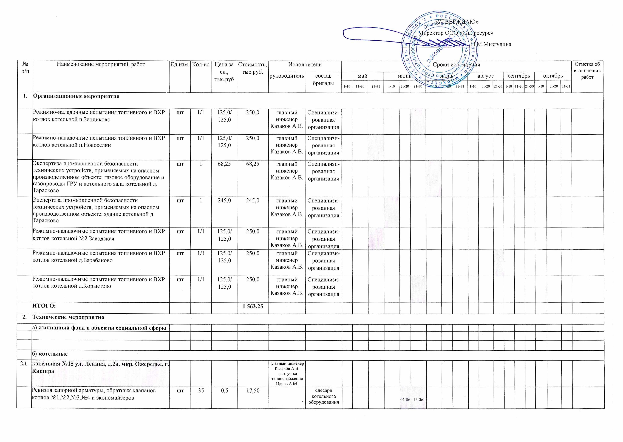

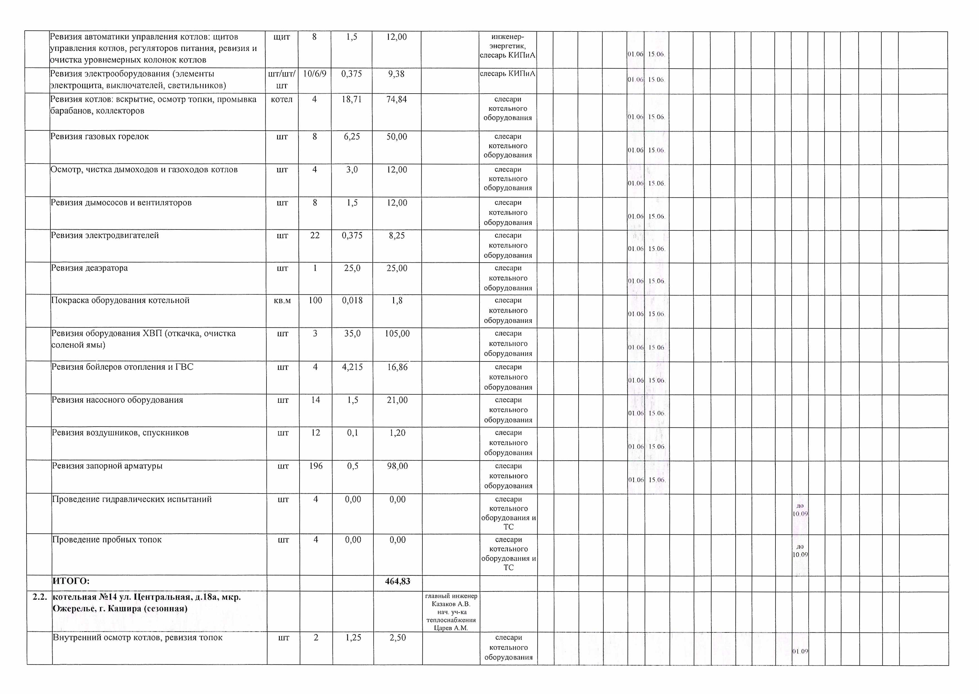

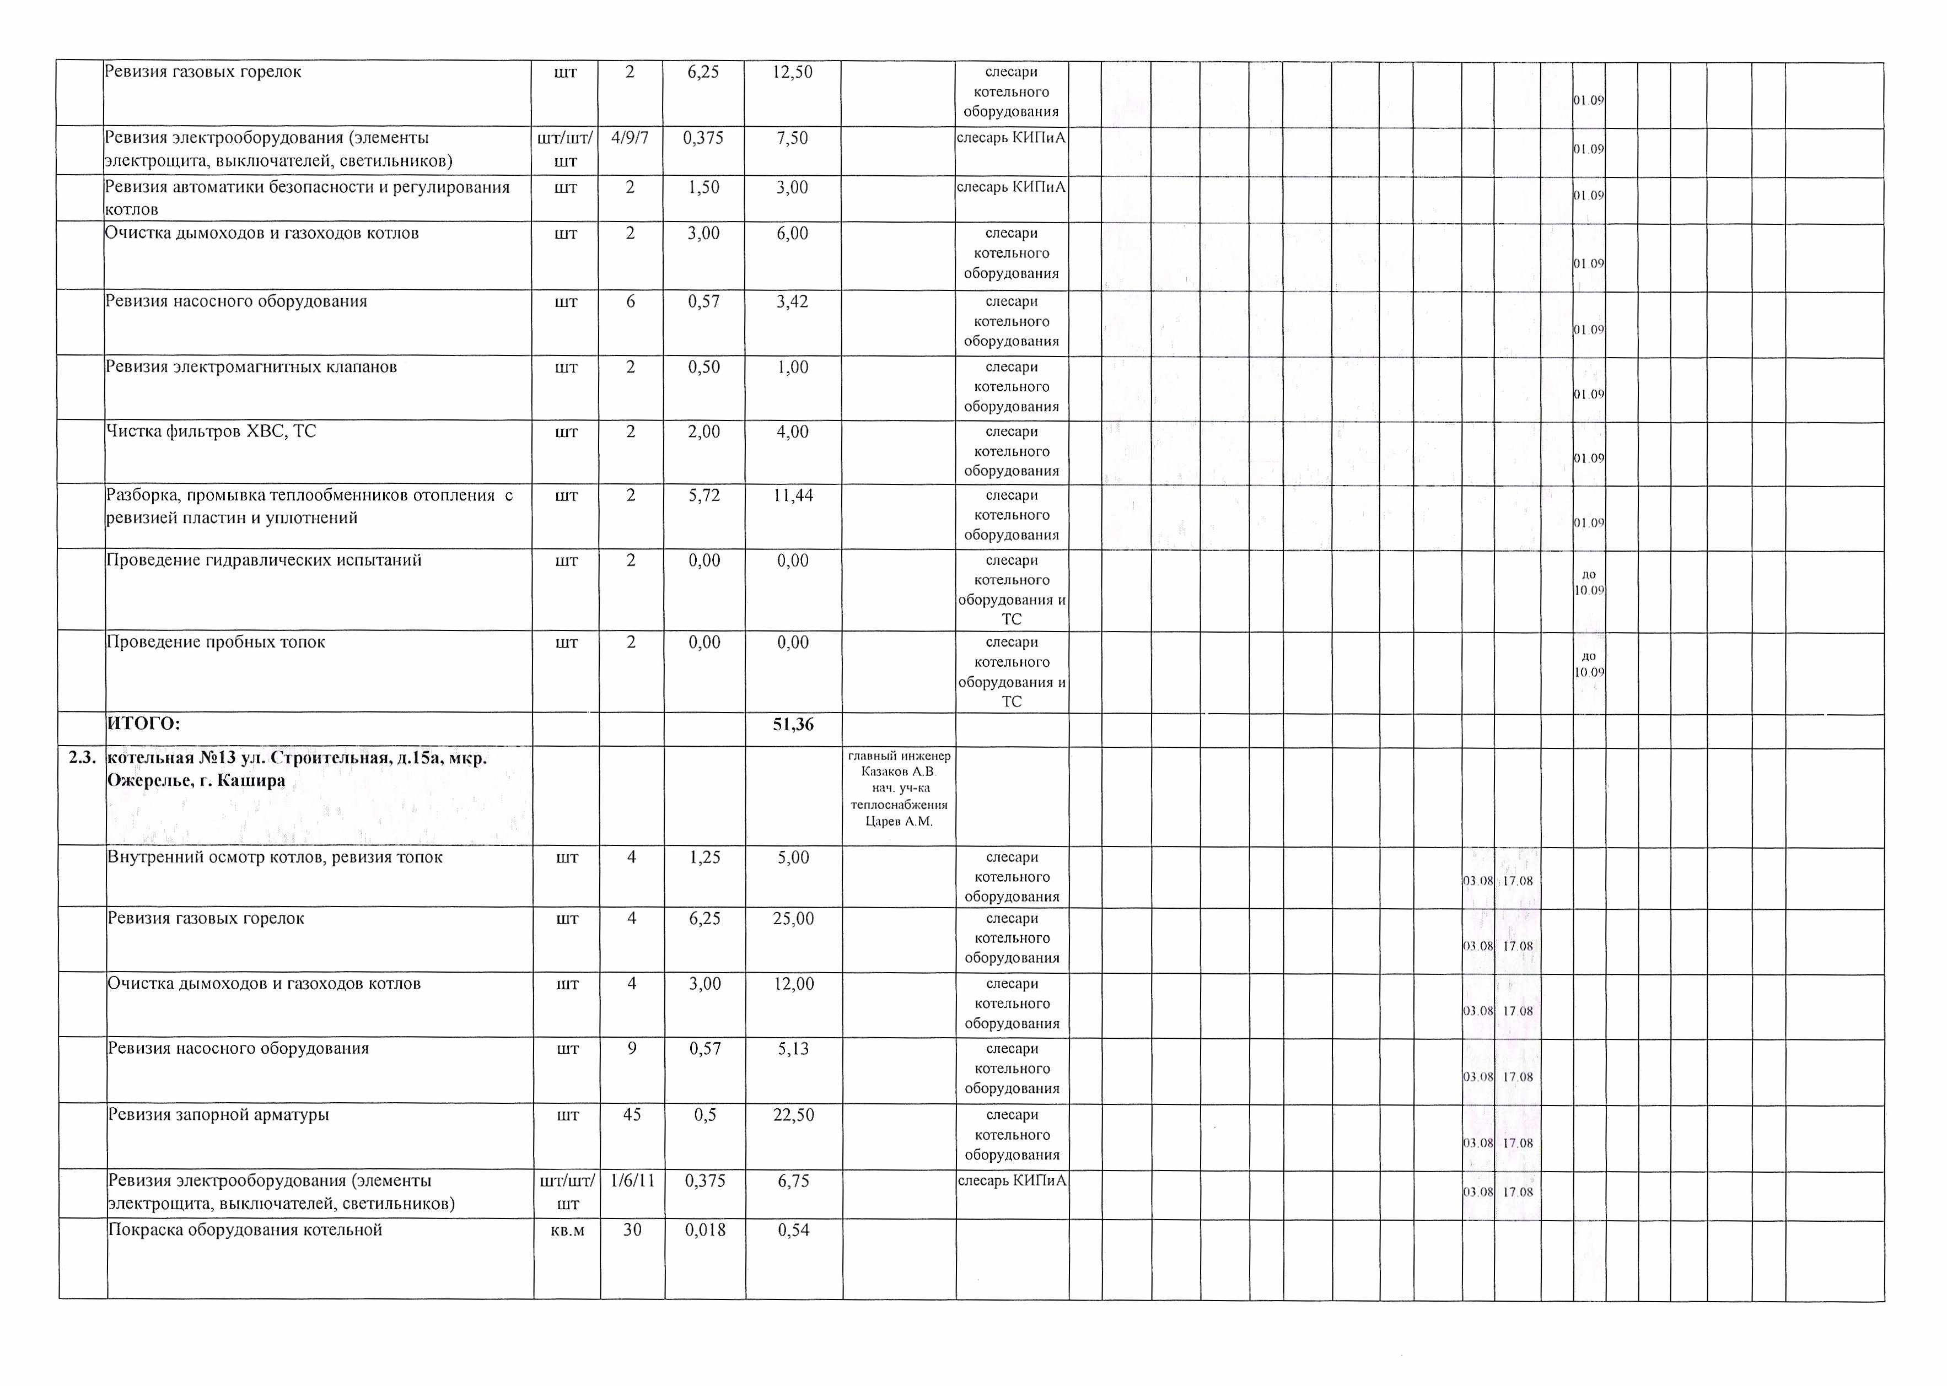

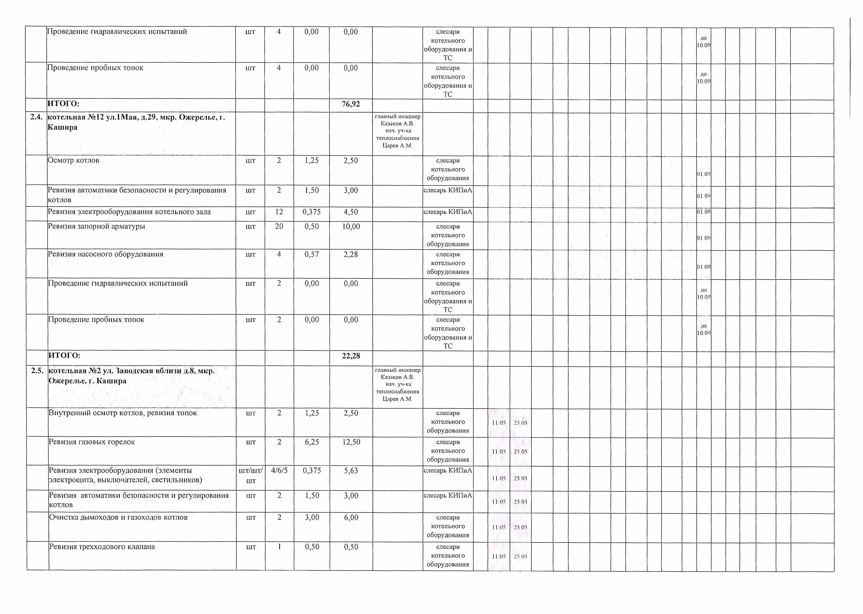

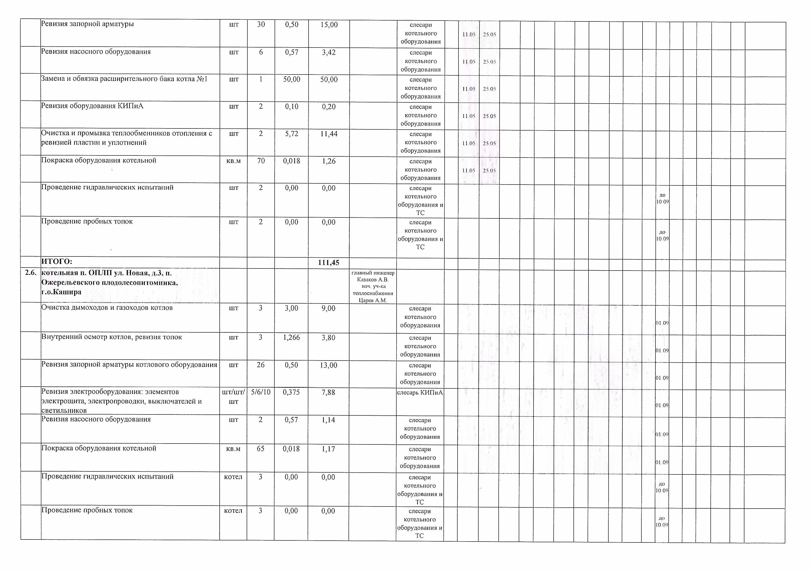

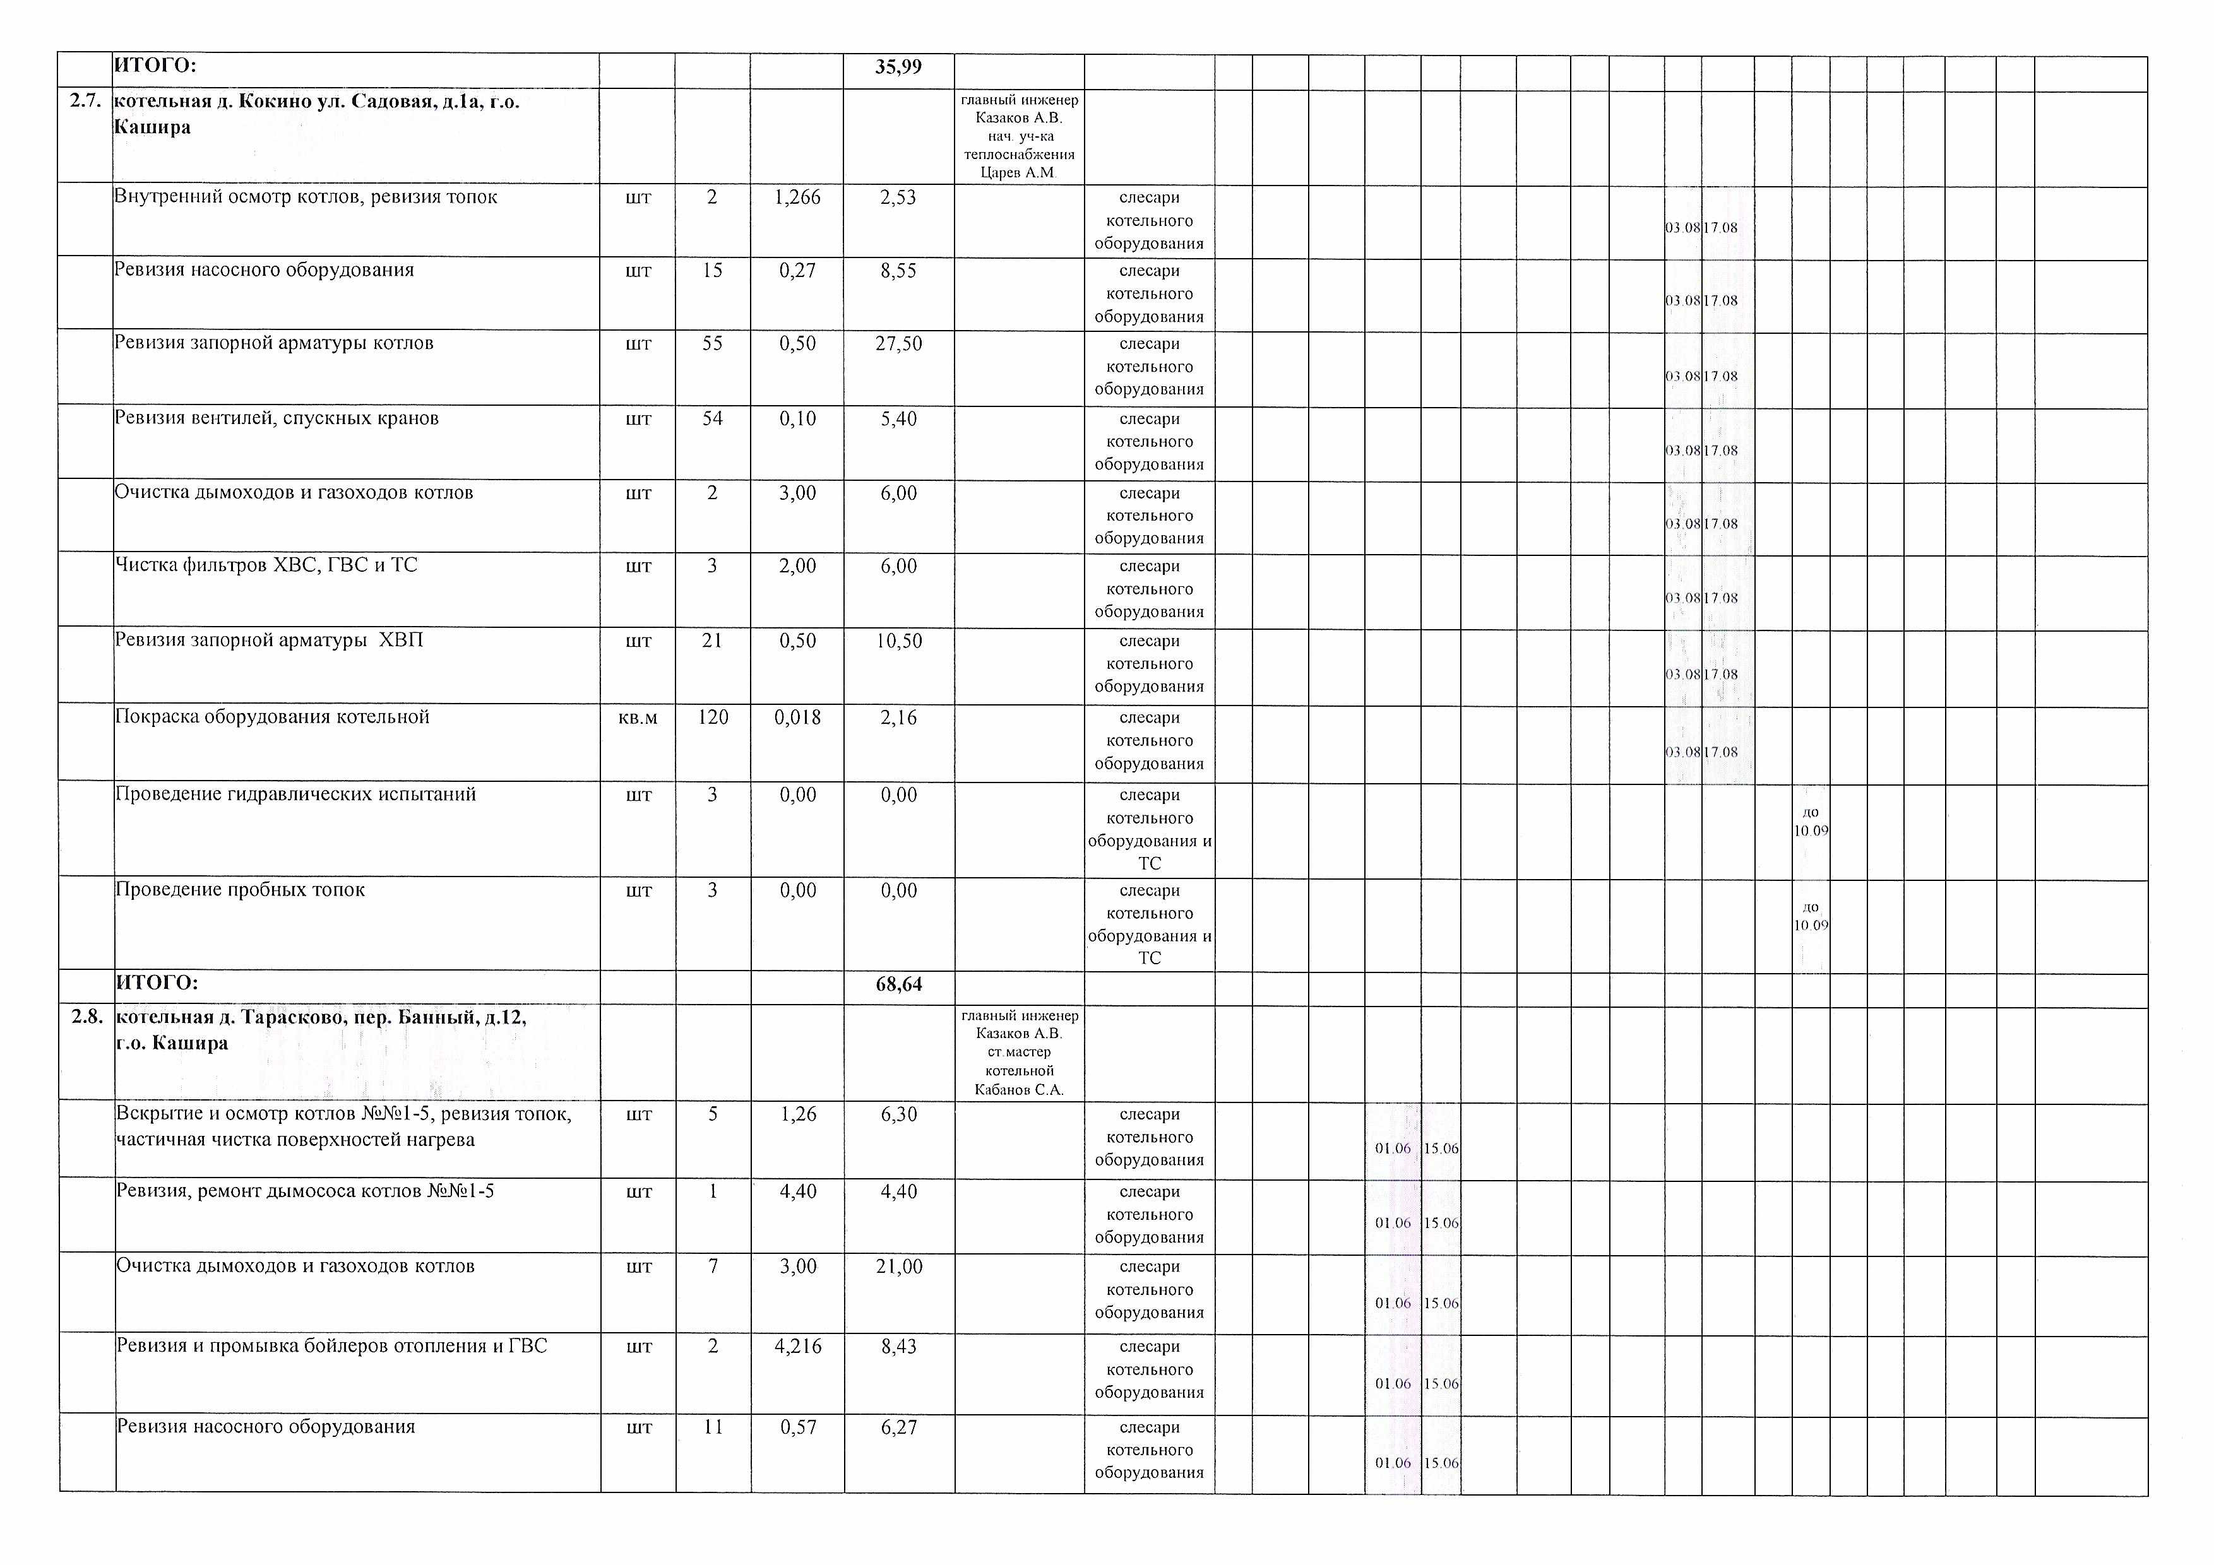

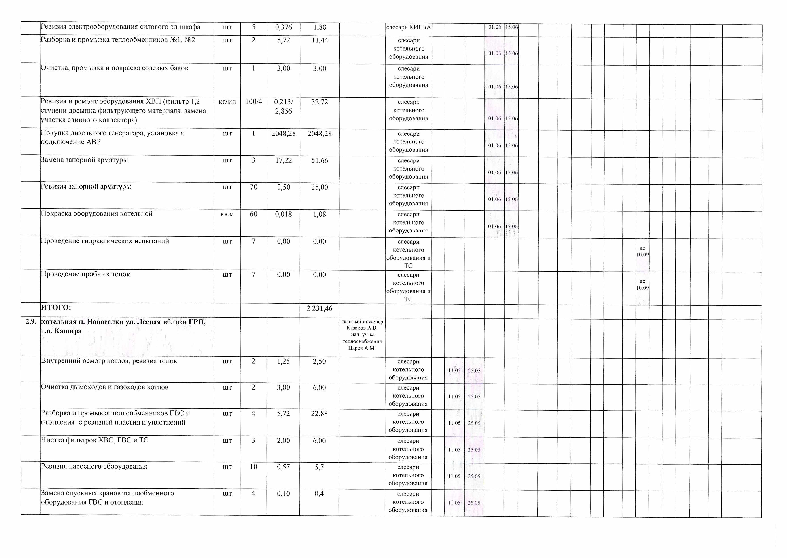

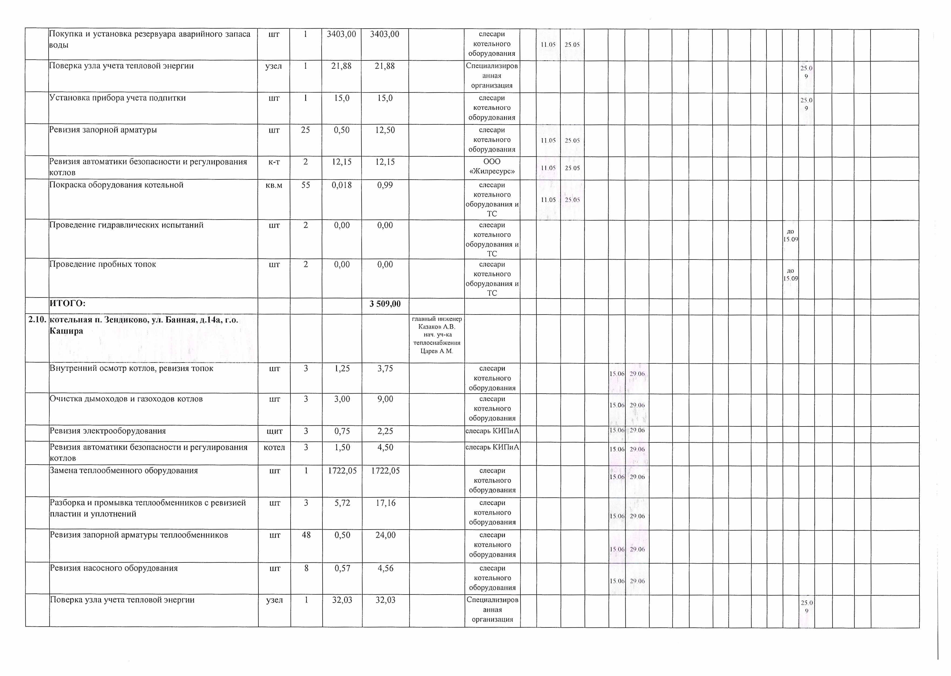

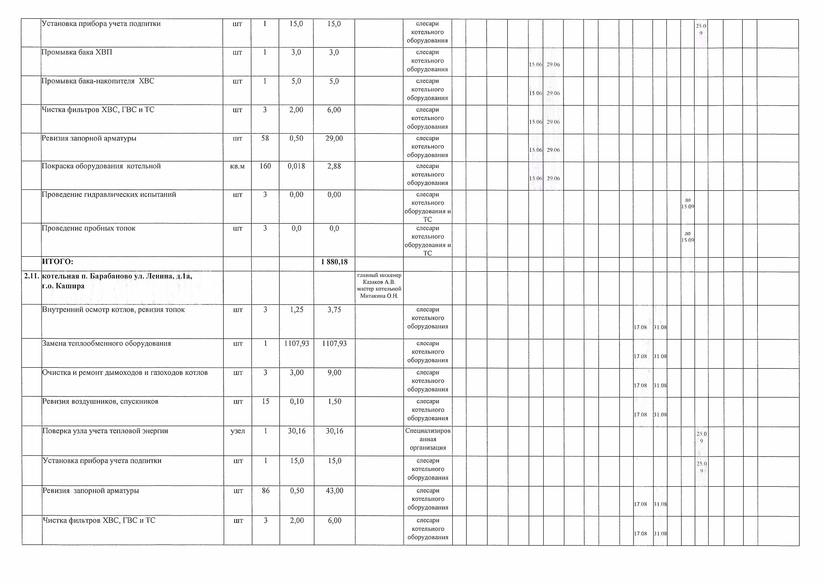

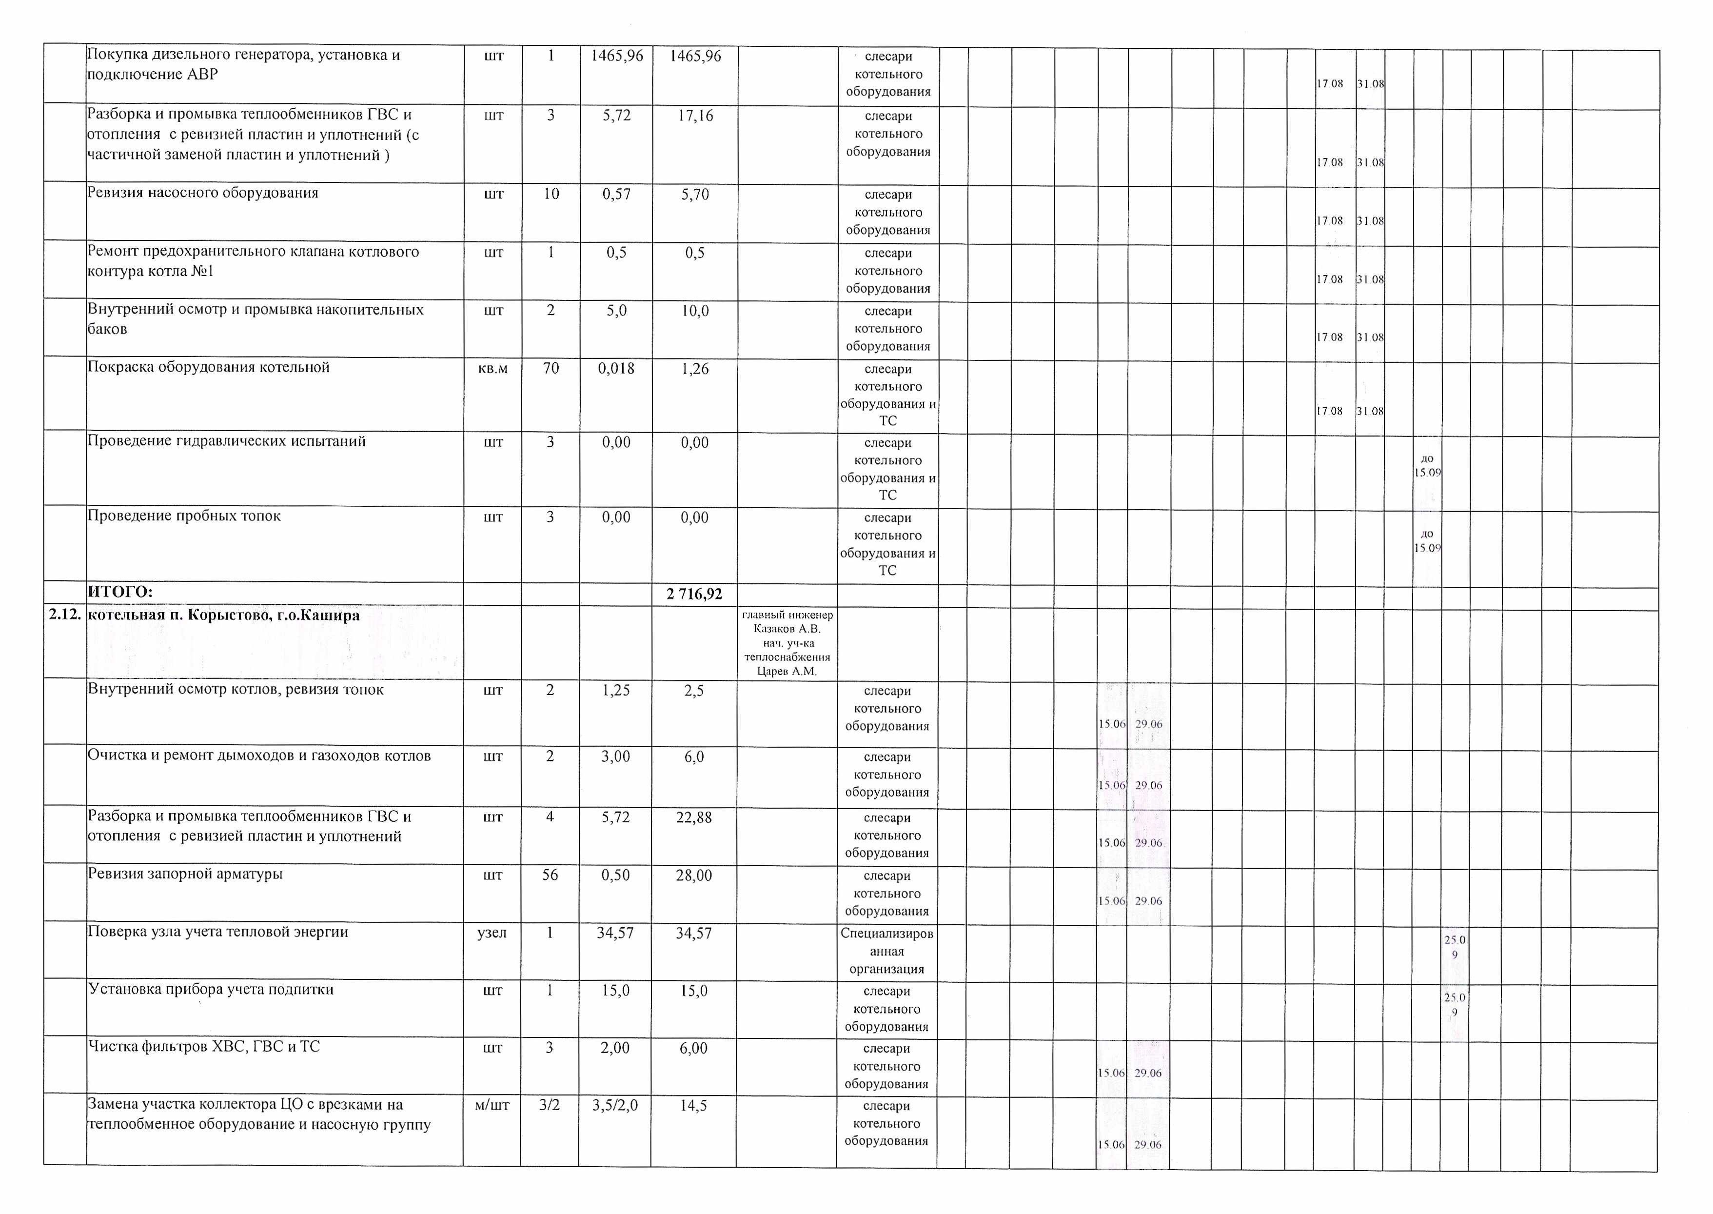

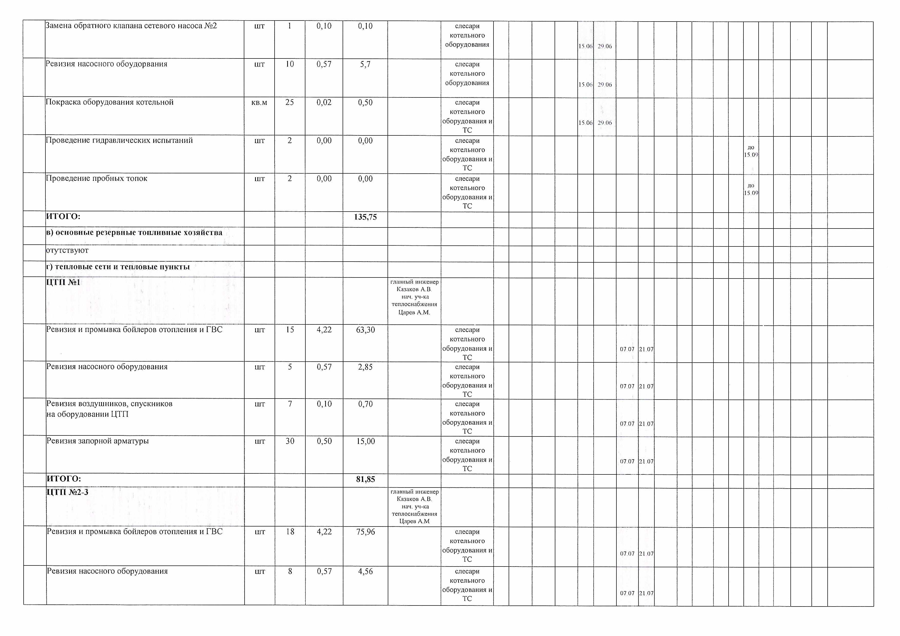

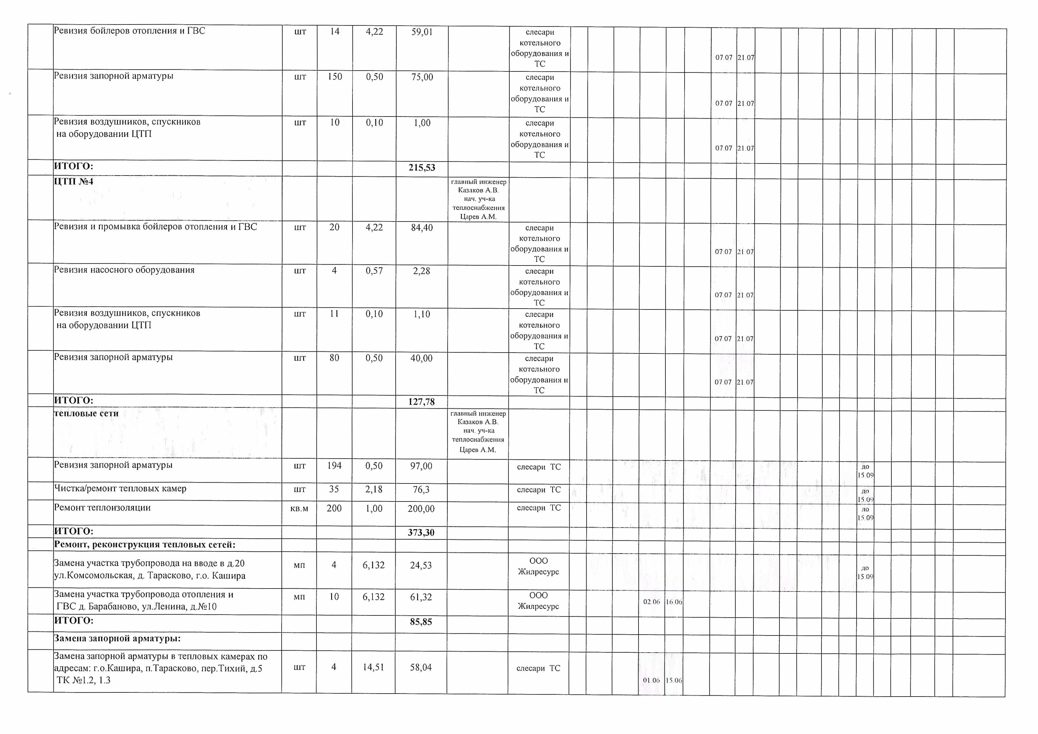

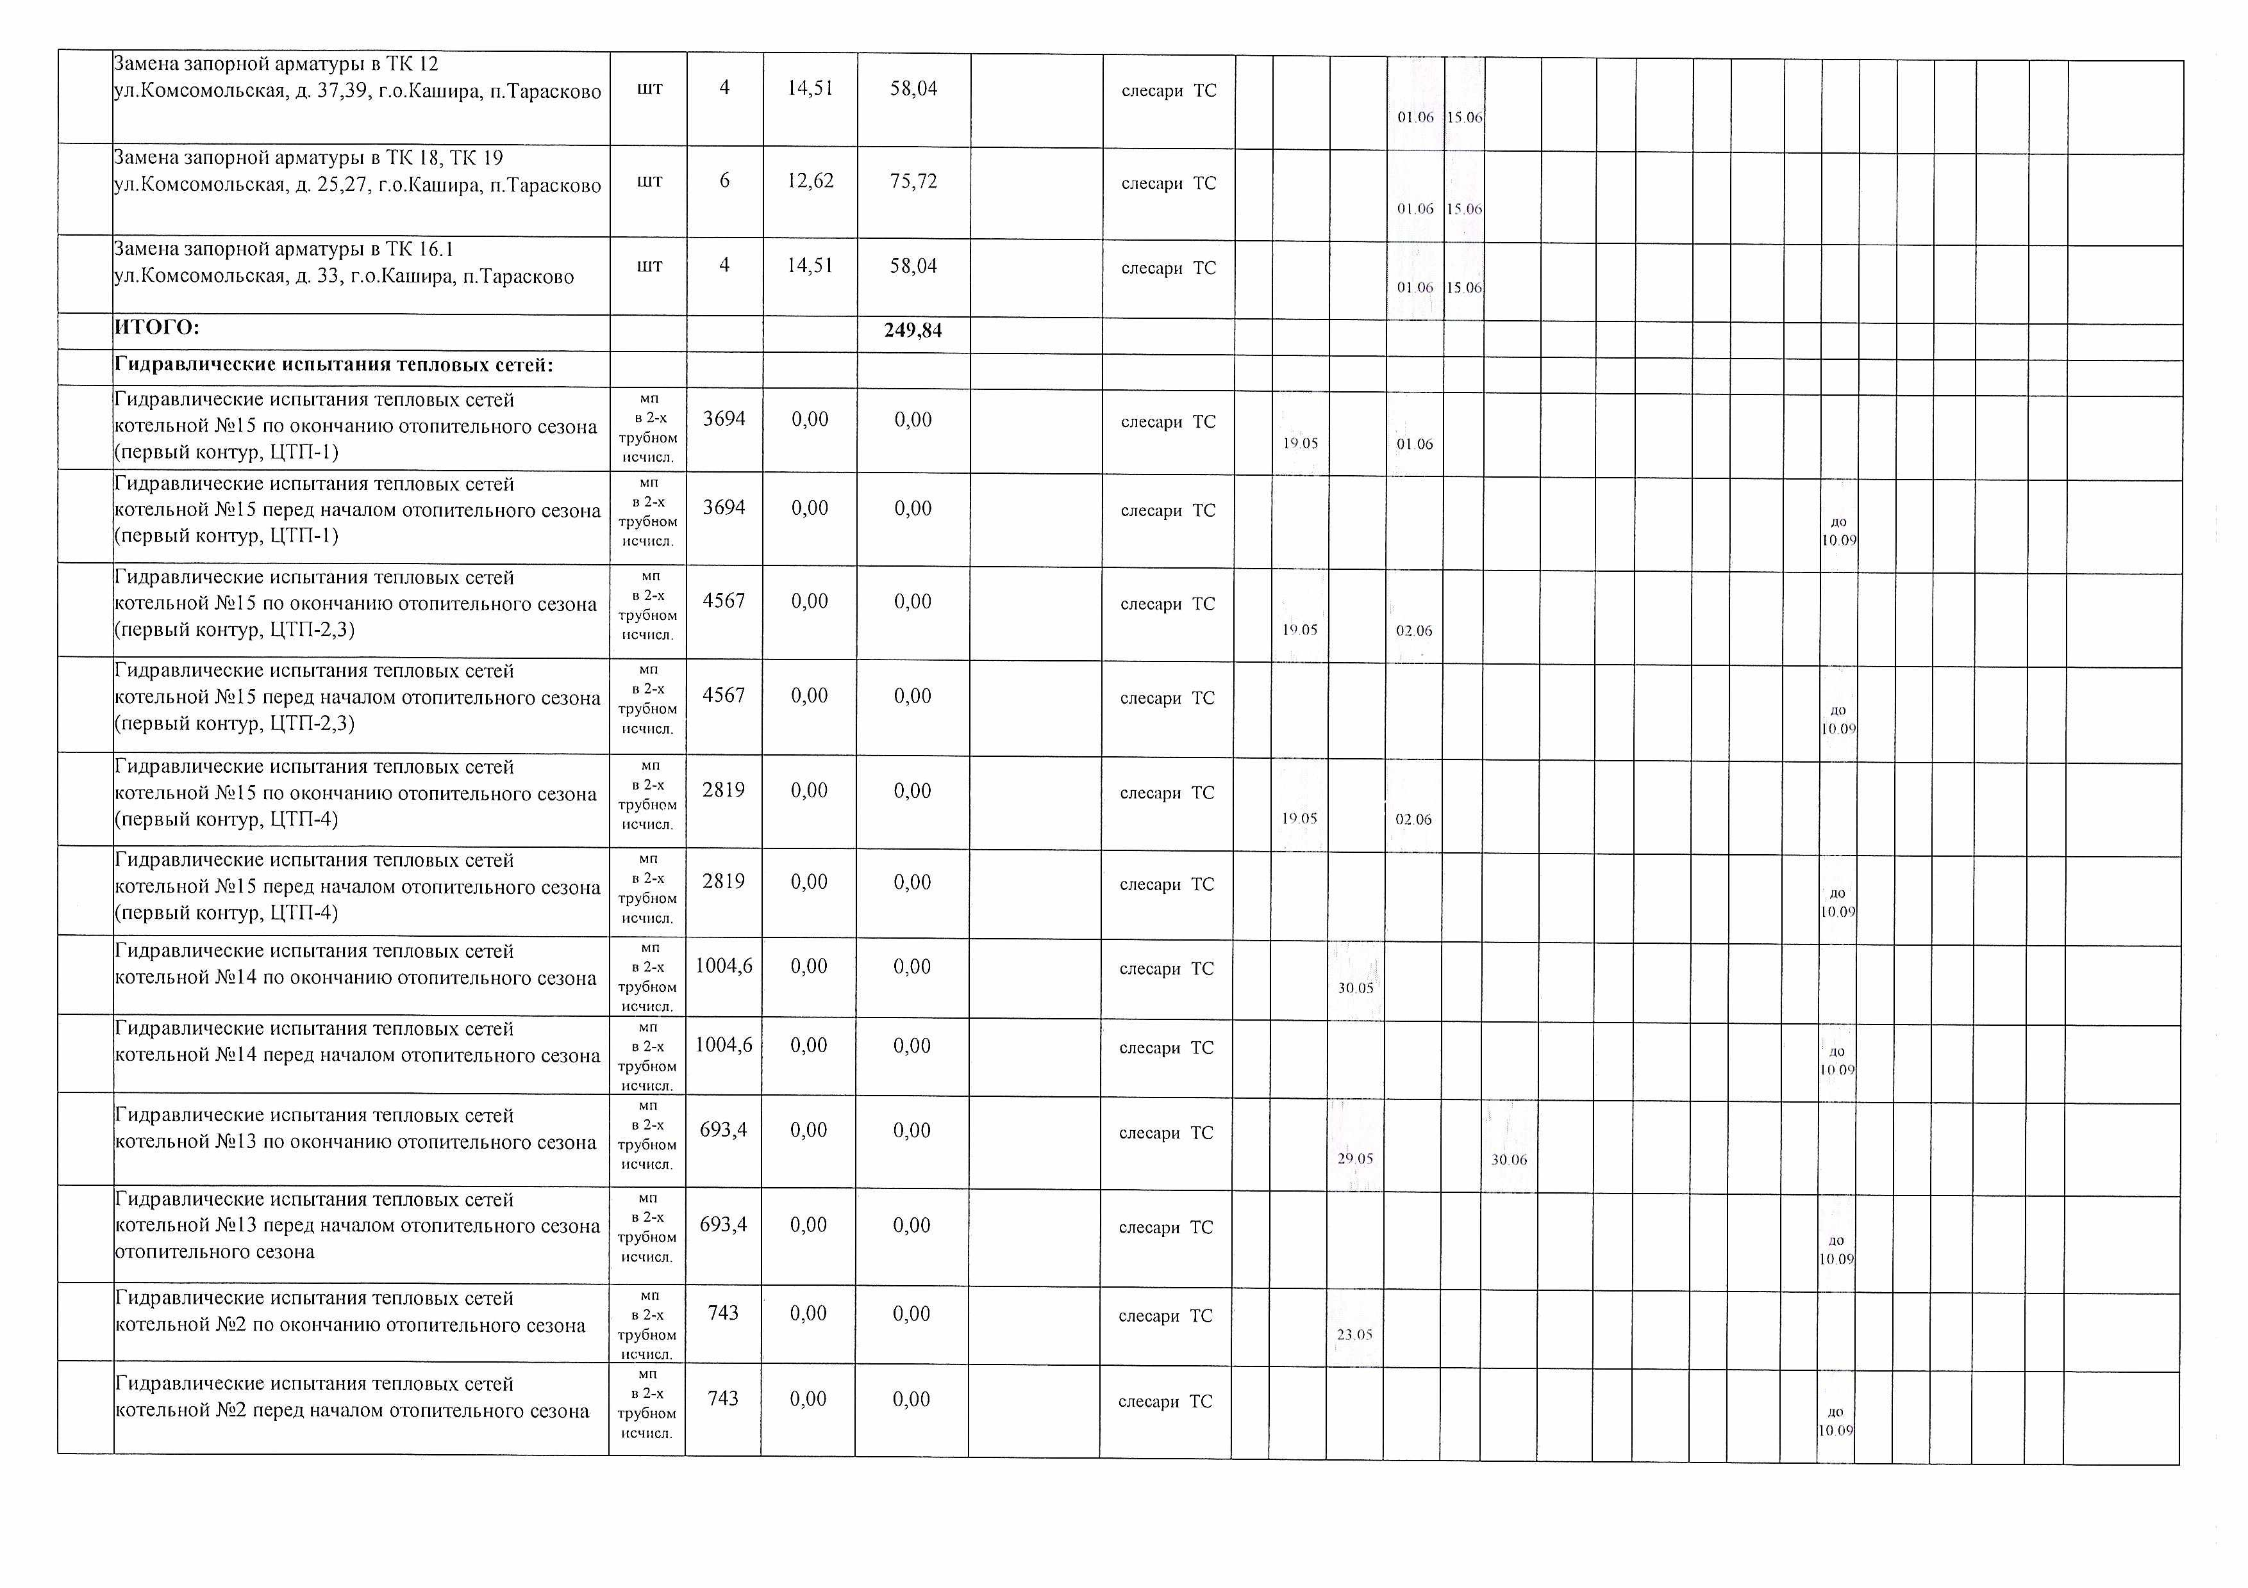

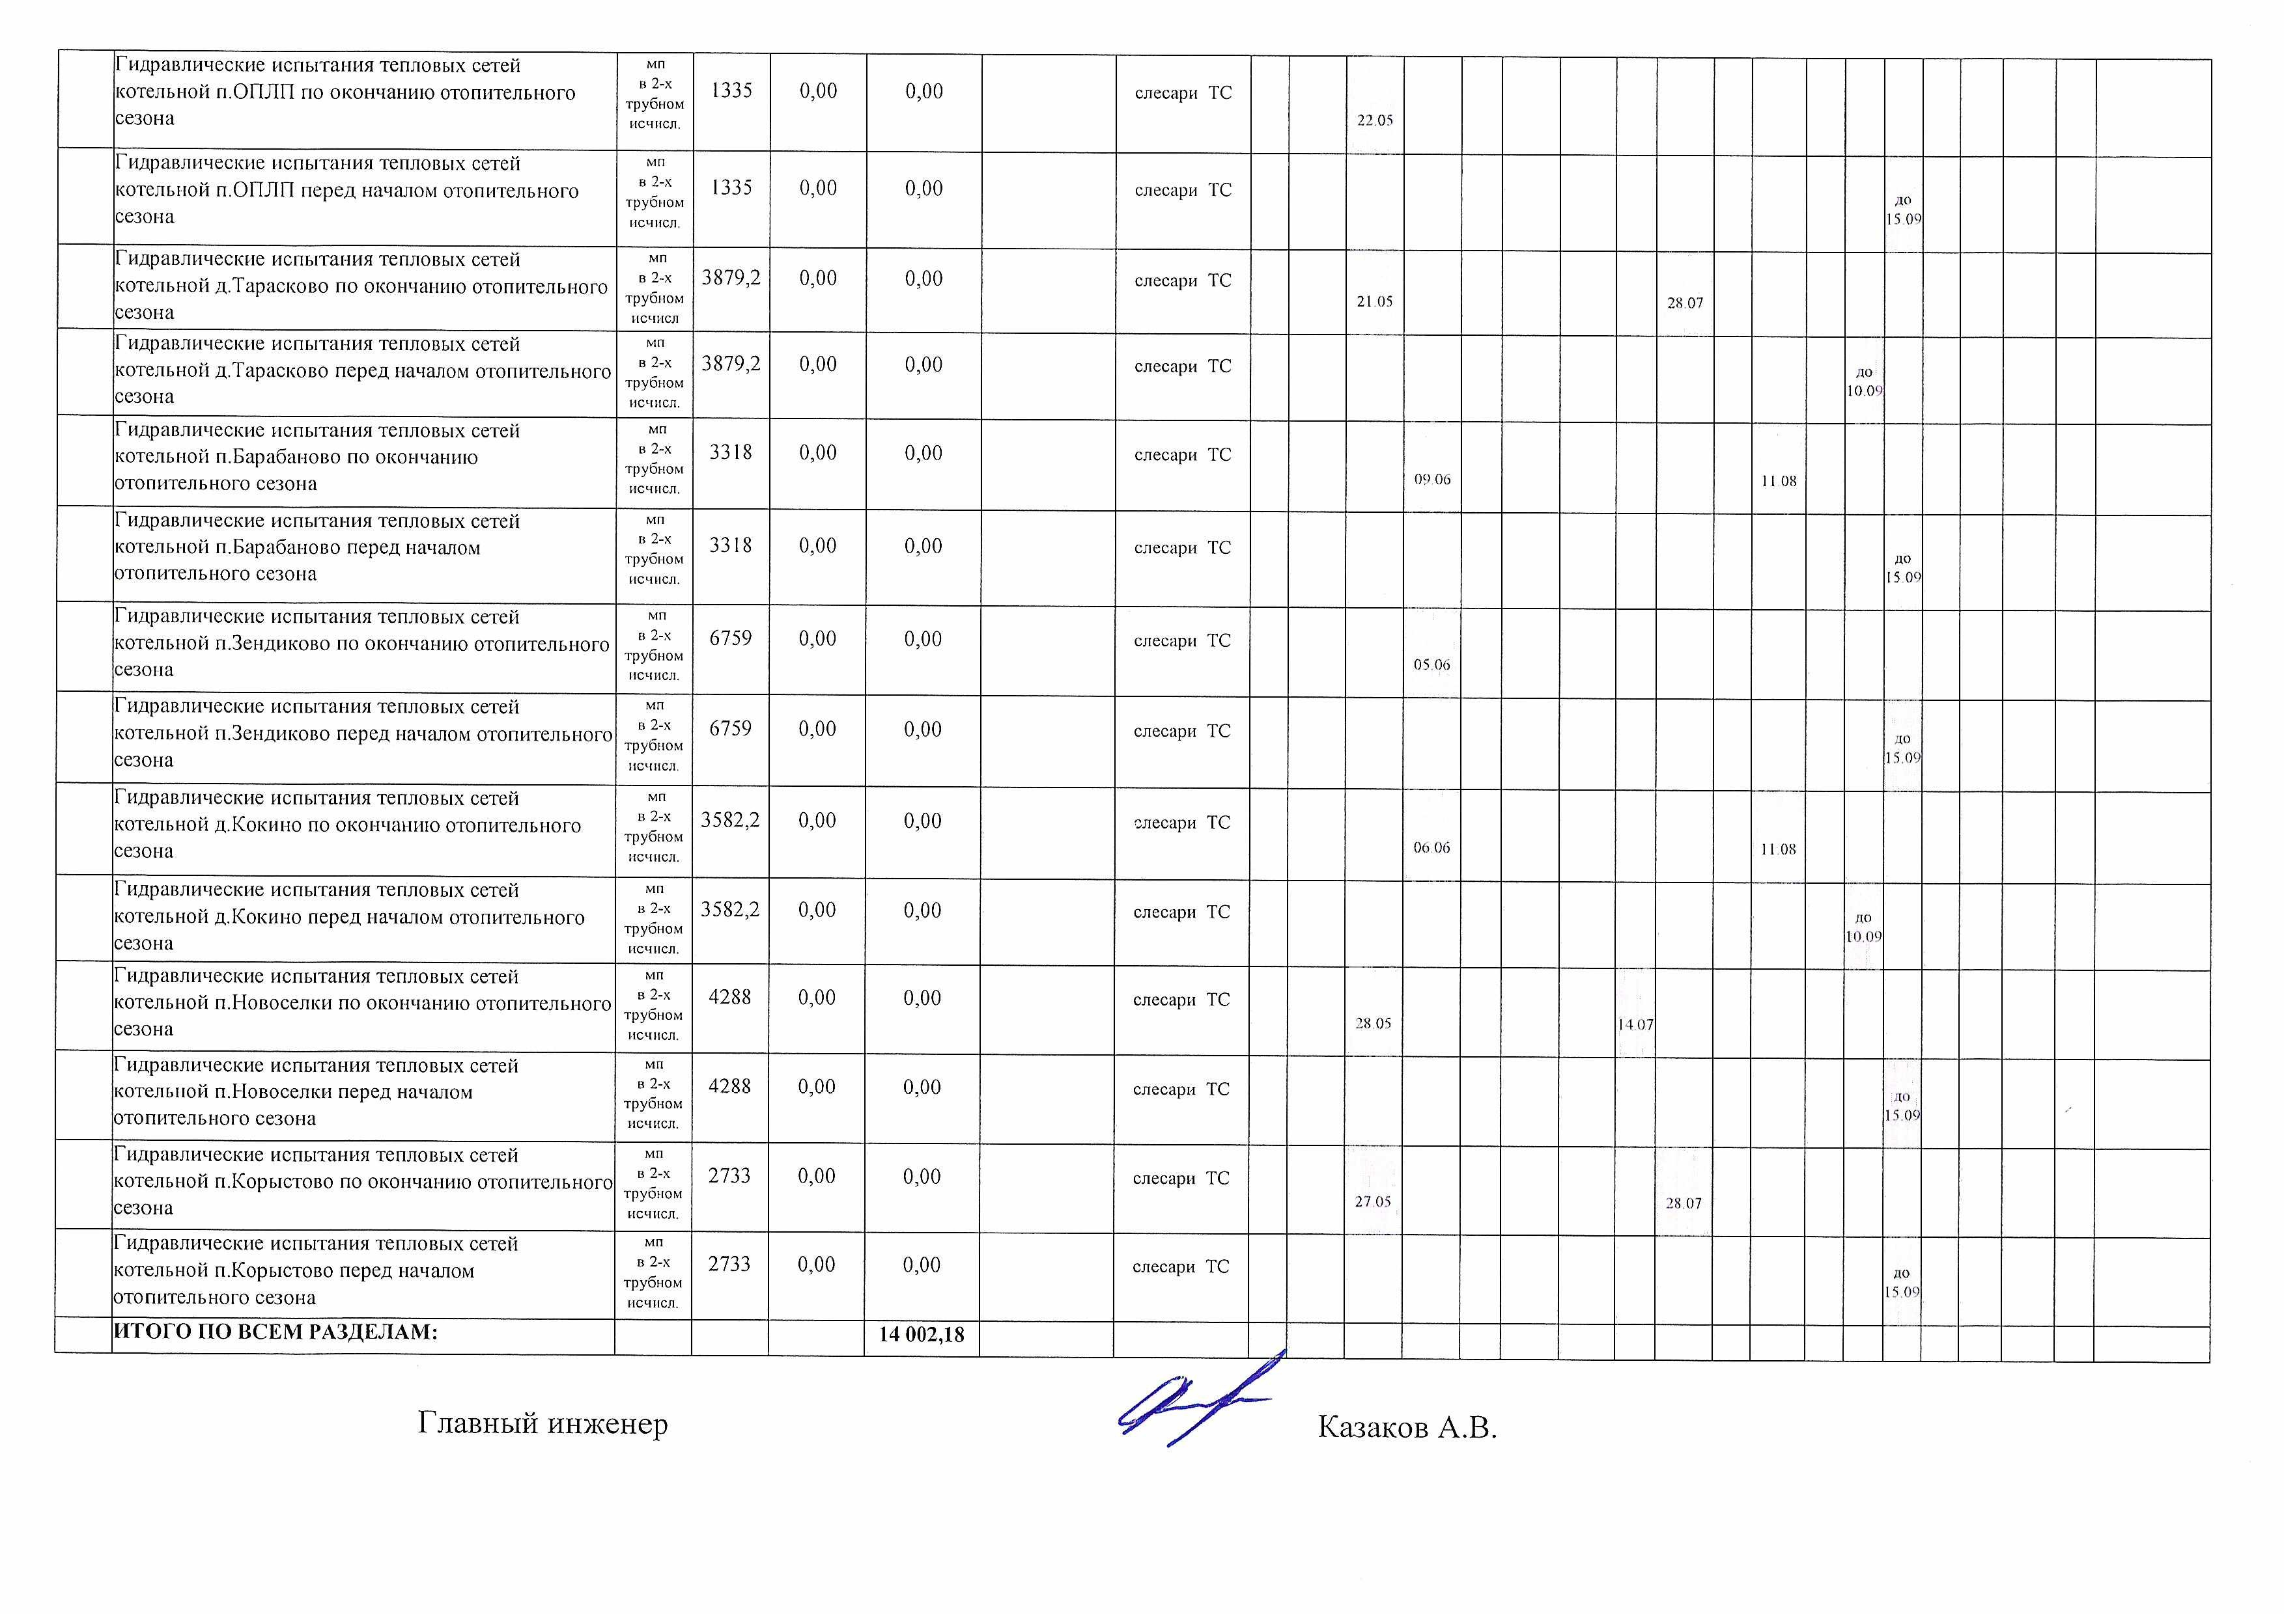

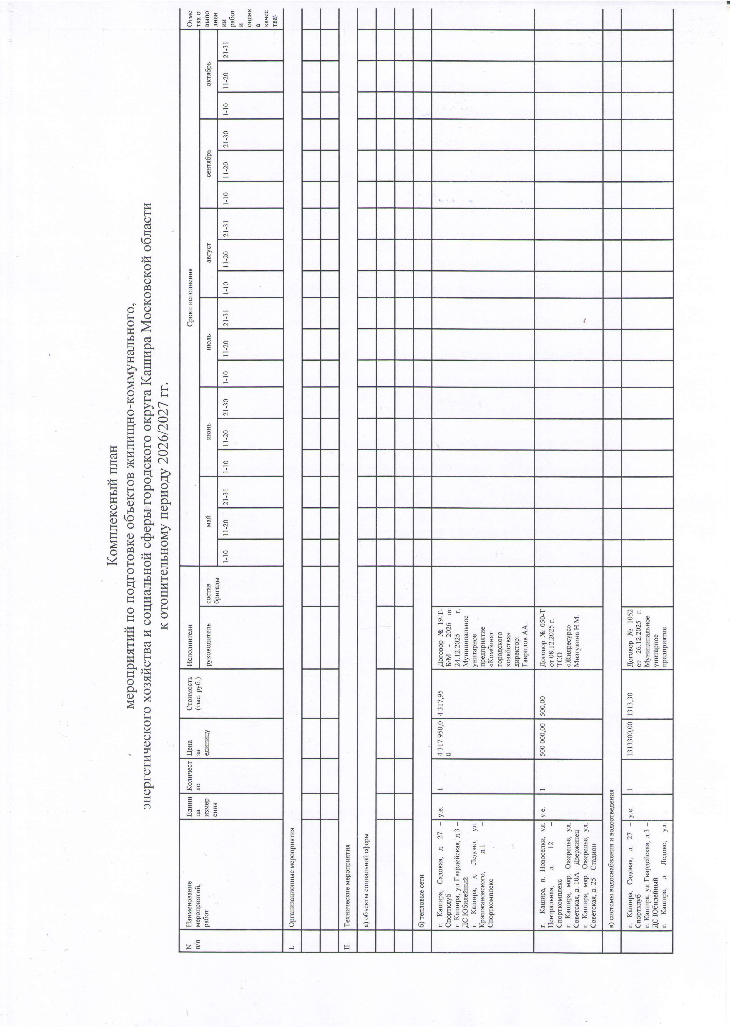

«МАУ СпортКлуб Кашира»

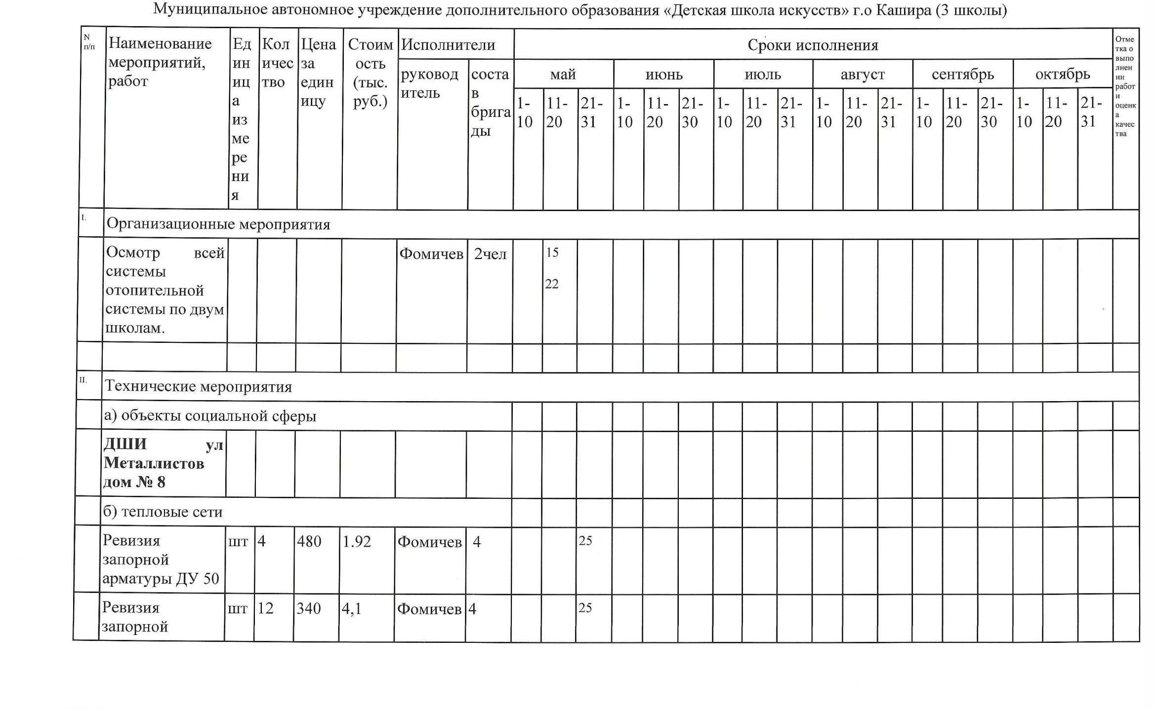

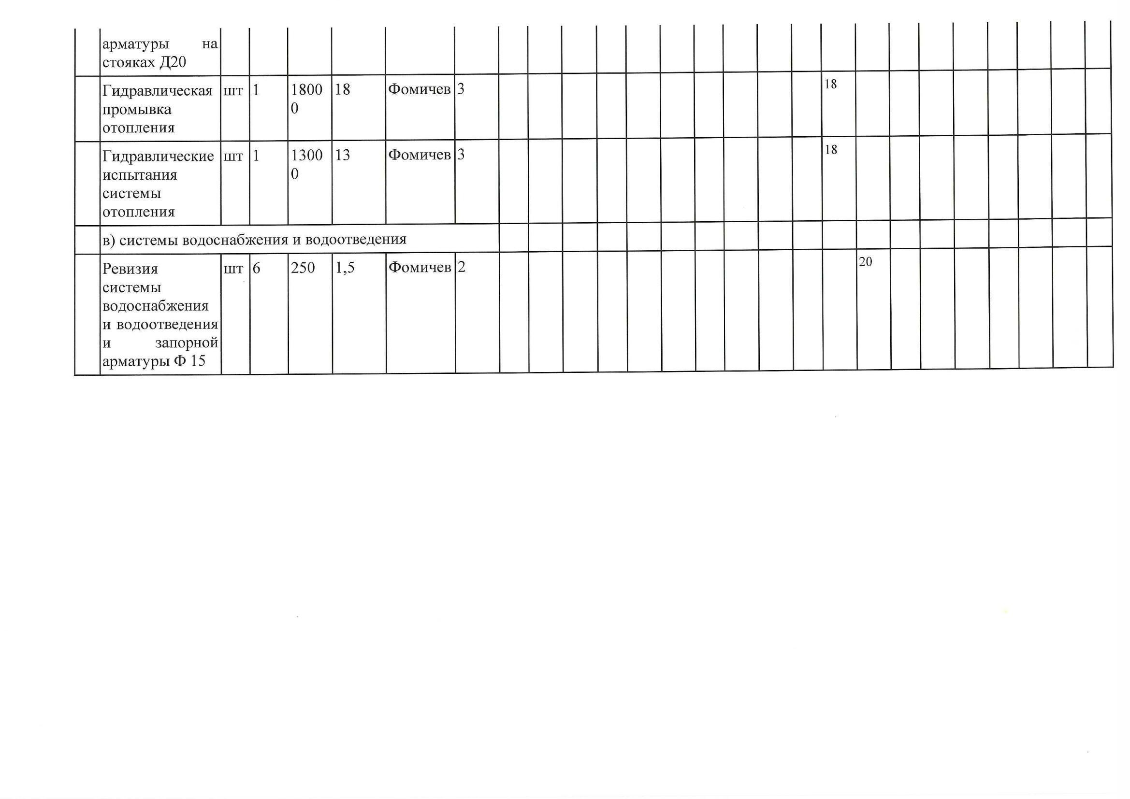

МБУ «Каширский молодежный центр»

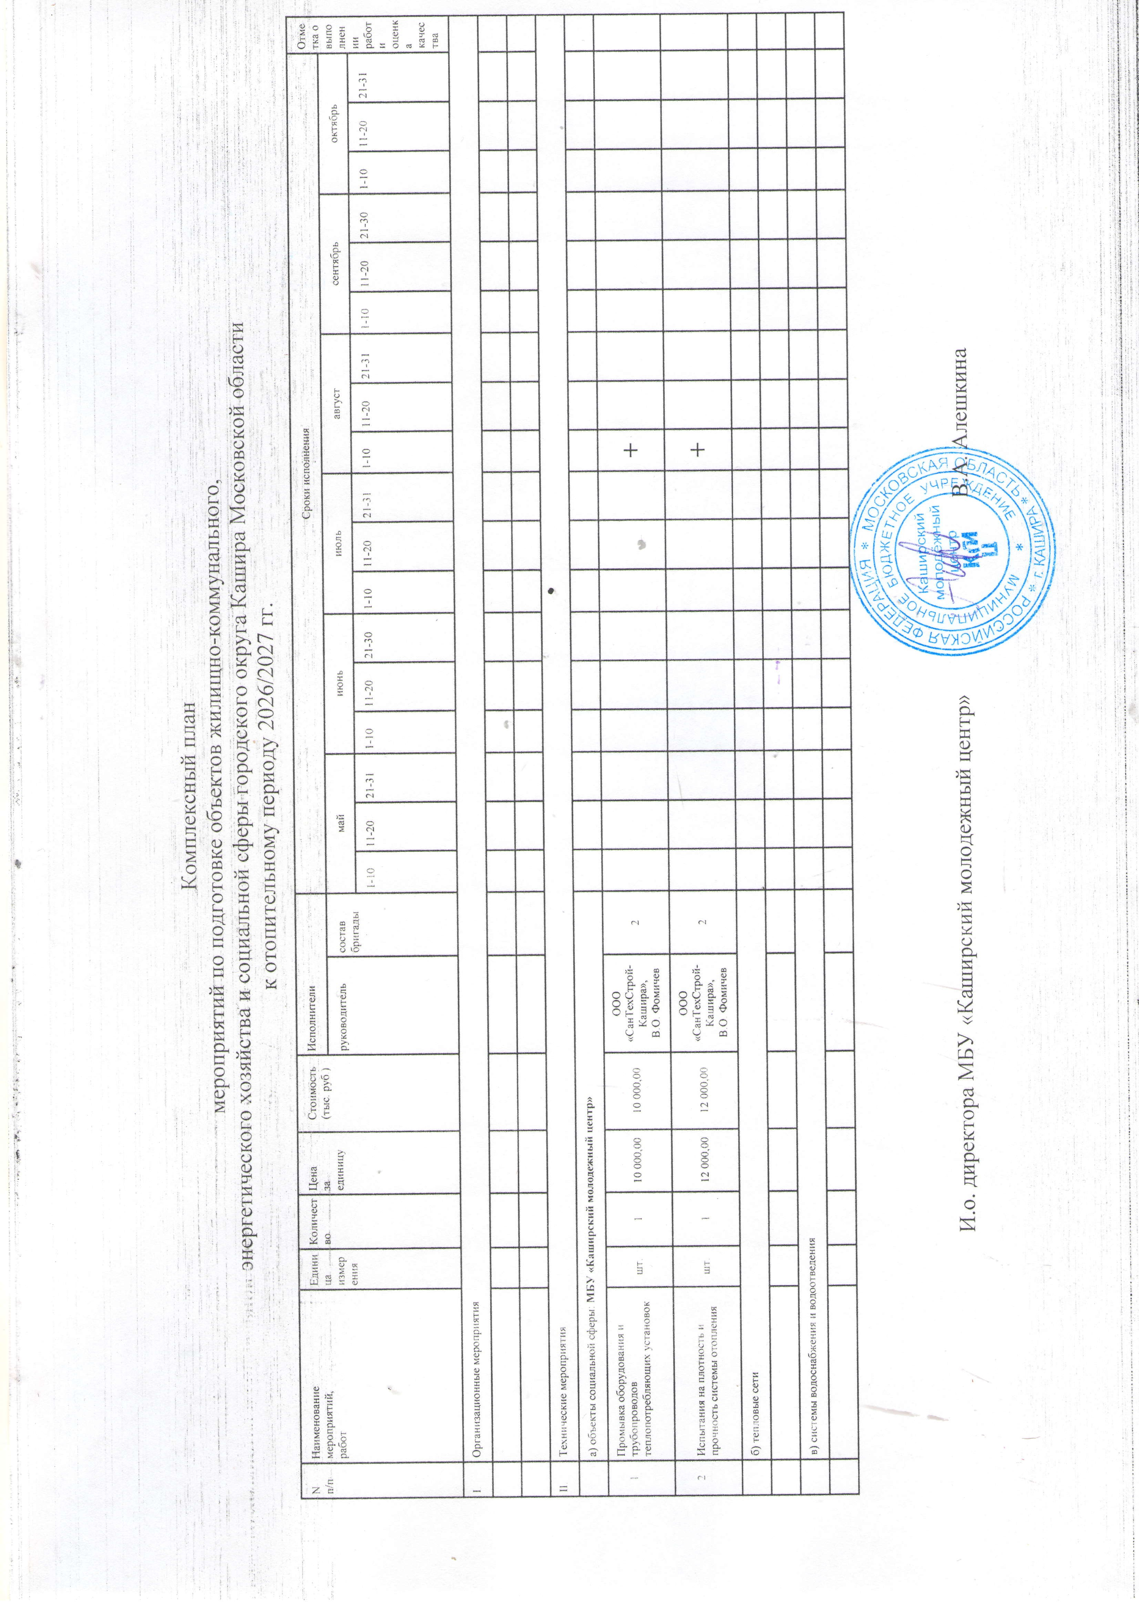
МБУДО «Спортивная школа КАШИРА»
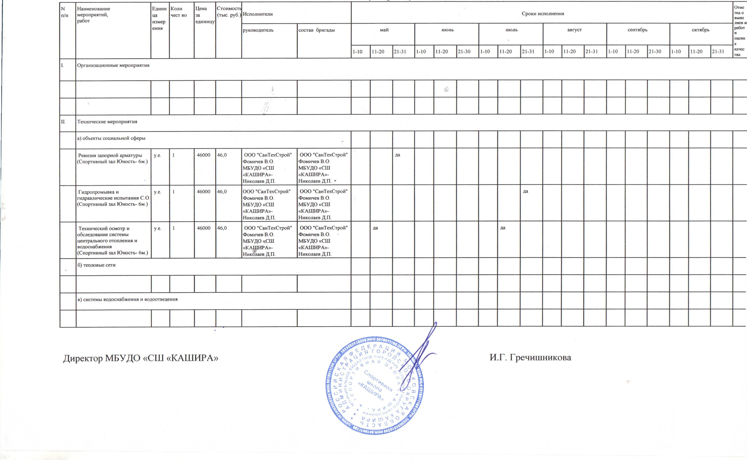

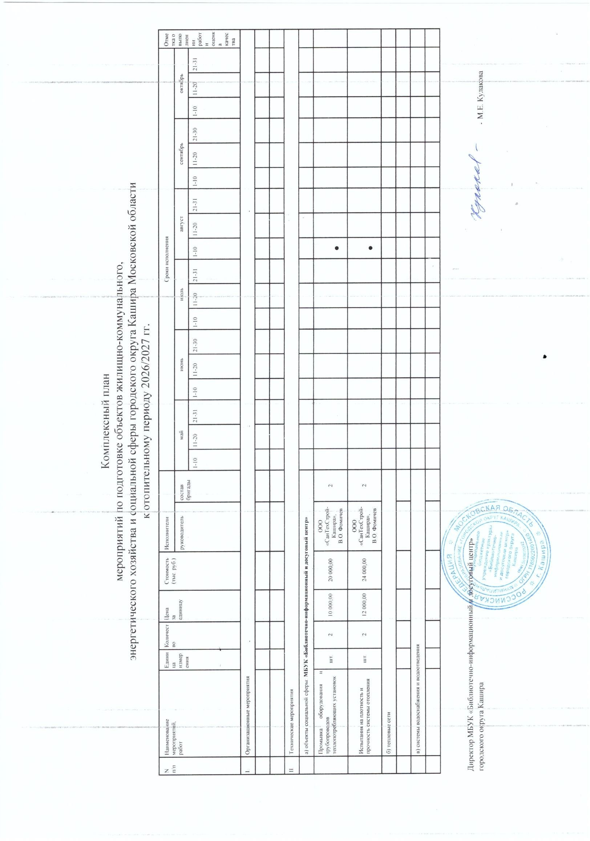
МБУК «Библиотечно-информационный и досуговый центр»

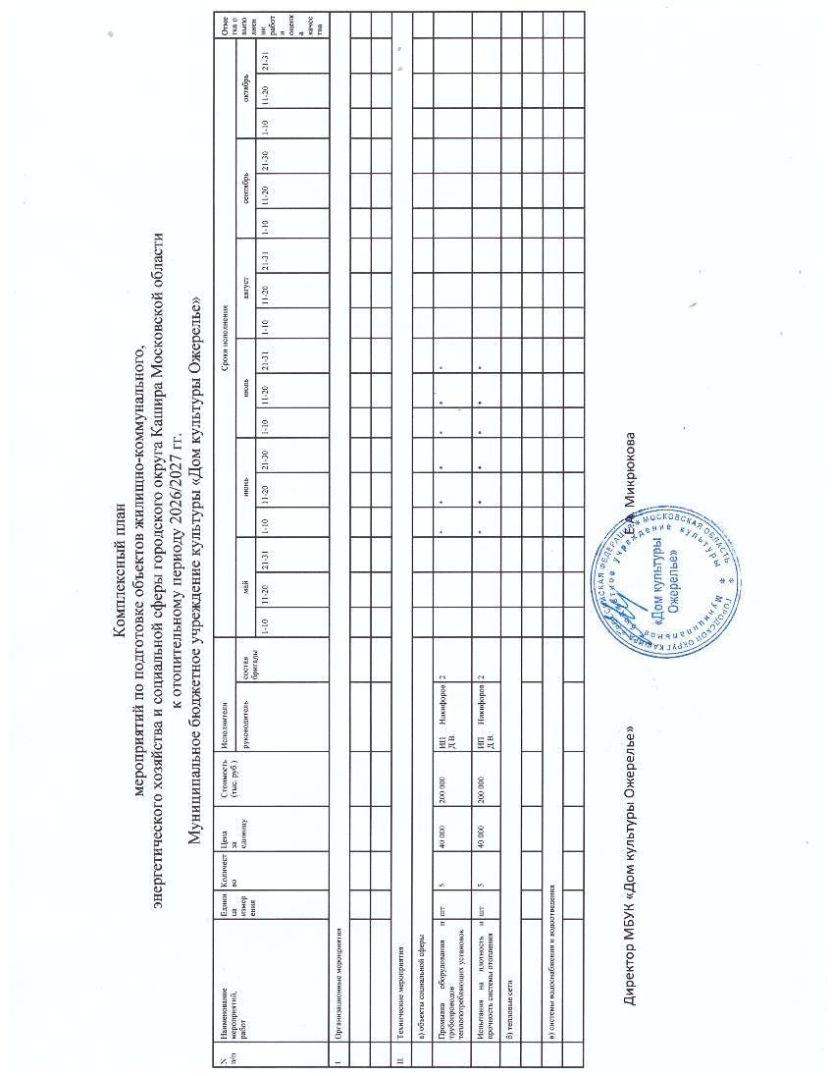
МБУК «Дом Культуры Ожерелье»
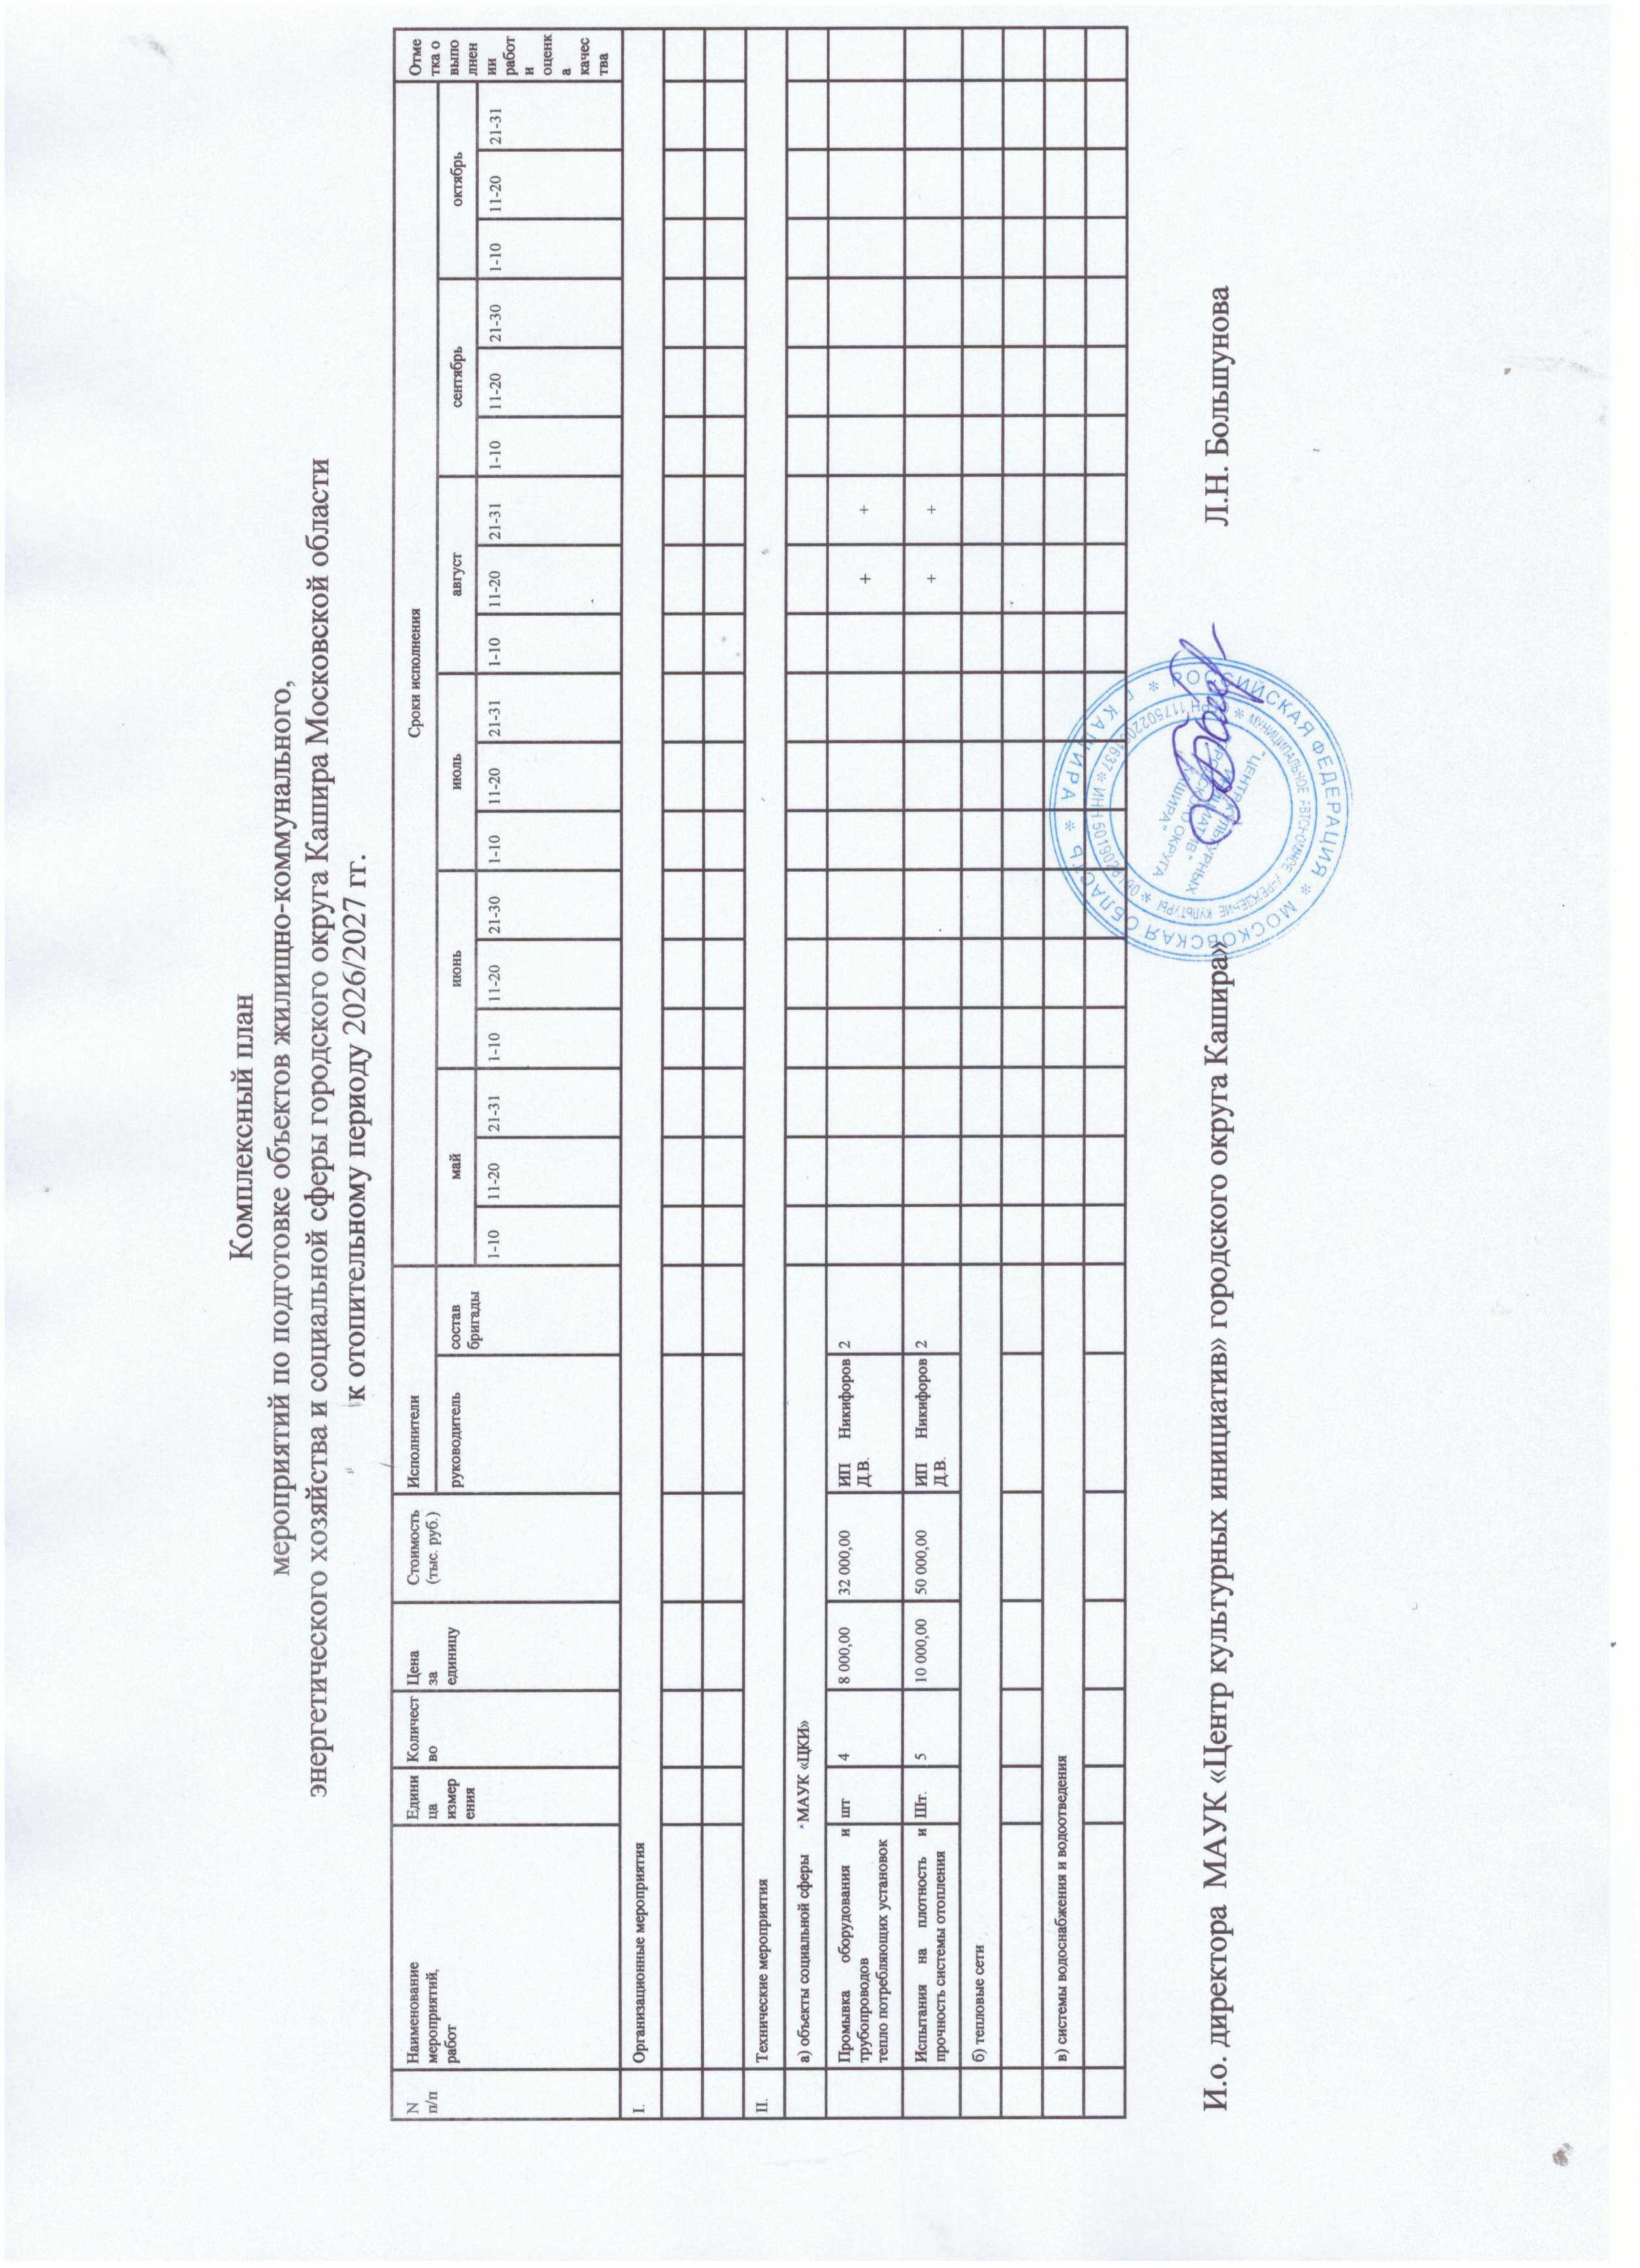
МАУК «Центр культурных инициатив»

Объекты образования

N  п/п | Наименование  мероприятий,  работ | Единица  измерения | Количество | Цена  за  единицу | Стоимость  (тыс. руб.) | Исполнители |  | Сроки исполнения |  |  |  |  |  |  |  |  |  |  |  |  |  |  |  |  |  | Отметка о  выполнении  работ  и оценка  качества
 |  |  |  |  |  | руководитель | состав  бригады | май |  |  | июнь |  |  | июль |  |  | август |  |  | сентябрь |  |  | октябрь |  |  | Отметка о  выполнении  работ  и оценка  качества
 |  |  |  |  |  |  |  | 1-10 | 11-20 | 21-31 | 1-10 | 11-20 | 21-30 | 1-10 | 11-20 | 21-31 | 1-10 | 11-20 | 21-31 | 1-10 | 11-20 | 21-30 | 1-10 | 11-20 | 21-31 | Отметка о  выполнении  работ  и оценка  качества
I. | Организационные мероприятия
 | Оформление документации о готовности учреждений к отопительному периоду 2026/2027гг. |  |  |  |  |  |  |  |  |  |  |  | + | + | + | +
 | Получение Акта и паспорта готовности отопительному периоду 2026/2027 гг. |  |  |  |  |  |  |  |  |  |  |  |  |  |  |  |  |  |  |  | +
 | Утепление оконных проемов и входных дверей | Ус. ед. | 13 | - | - | Руководители ОУ |  |  |  |  |  |  |  |  |  |  |  |  |  |  |  | + | +
 | Заключение контрактов на выполнение работ по техническому обслуживанию ремонту наружных участков сетей и внутренних систем отопления, горячего и холодного водоснабжения, канализации, электрооборудования | Ус ед. | 13 | - | - | Руководители ОУ |  |  |  |  |  |  |  |  |  |  |  |  |  |  |  |  |  |  | +
 | Заключение контрактов с ресурсоснабжающими организациями на 2027 год | Ус. ед | 13 | - | - | Руководители ОУ |  |  |  |  |  |  |  |  |  |  |  |  |  |  |  |  |  |  | +
 | Заключение договоров на транспортировку и поставку газа, и техническое обслуживание газового оборудования и газопроводов на 2027 год | Ус. ед | 1 | - | - | Руководители ОУ |  |  |  |  |  |  |  |  |  |  |  |  |  |  |  |  |  |  | +
II. | Технические мероприятия.
 | Проведение поверок приборов учета тепловой энергии и теплоносителя | Шт. | 17 | 83,87 | 1425,7 | Руководители ОУ | - |  |  |  |  | + | + | + | + | + | + | + | +
 | Ревизия наружных участков, запорной арматуры тепловых и водопроводных сетей, а также внутренних систем, отопления, водоснабжения, электрооборудования ВРУ и поэтажных щитков. | Шт. | 108 | (8,10 х  3 мес)х 134319м2 = 3263951,7 | 3263,95 | МУП "КГХ" | 4 | + | + | + | + | + | +
 | Гидравлические испытания и опрессовка наружных участков трубопроводов и внутренних систем отопления, водоснабжения с составлением акта | Ус. ед. | 55 | (8,10 х  3 мес)х 134319м2 = 3263951,7 | 3263,95 | МУП "КГХ" | 4 | + | + | + | + | + | +
 | Гидравлические испытания и опрессовка внутренних систем отопления с составлением актов | Ус. ед. | 55 | (8,10 х  3 мес)х 134319м2 = 3263951,7 | 3263,95 | МУП "КГХ" | 4 | + | + | + | + | + | +
 | Диагностика, работоспособности газового оборудования с составление акта | Ус. ед. | 1 | 6649х1 месяц | 6,649 | Руководитель ОУ | - |  |  |  |  |  |  |  |  | + | + | +

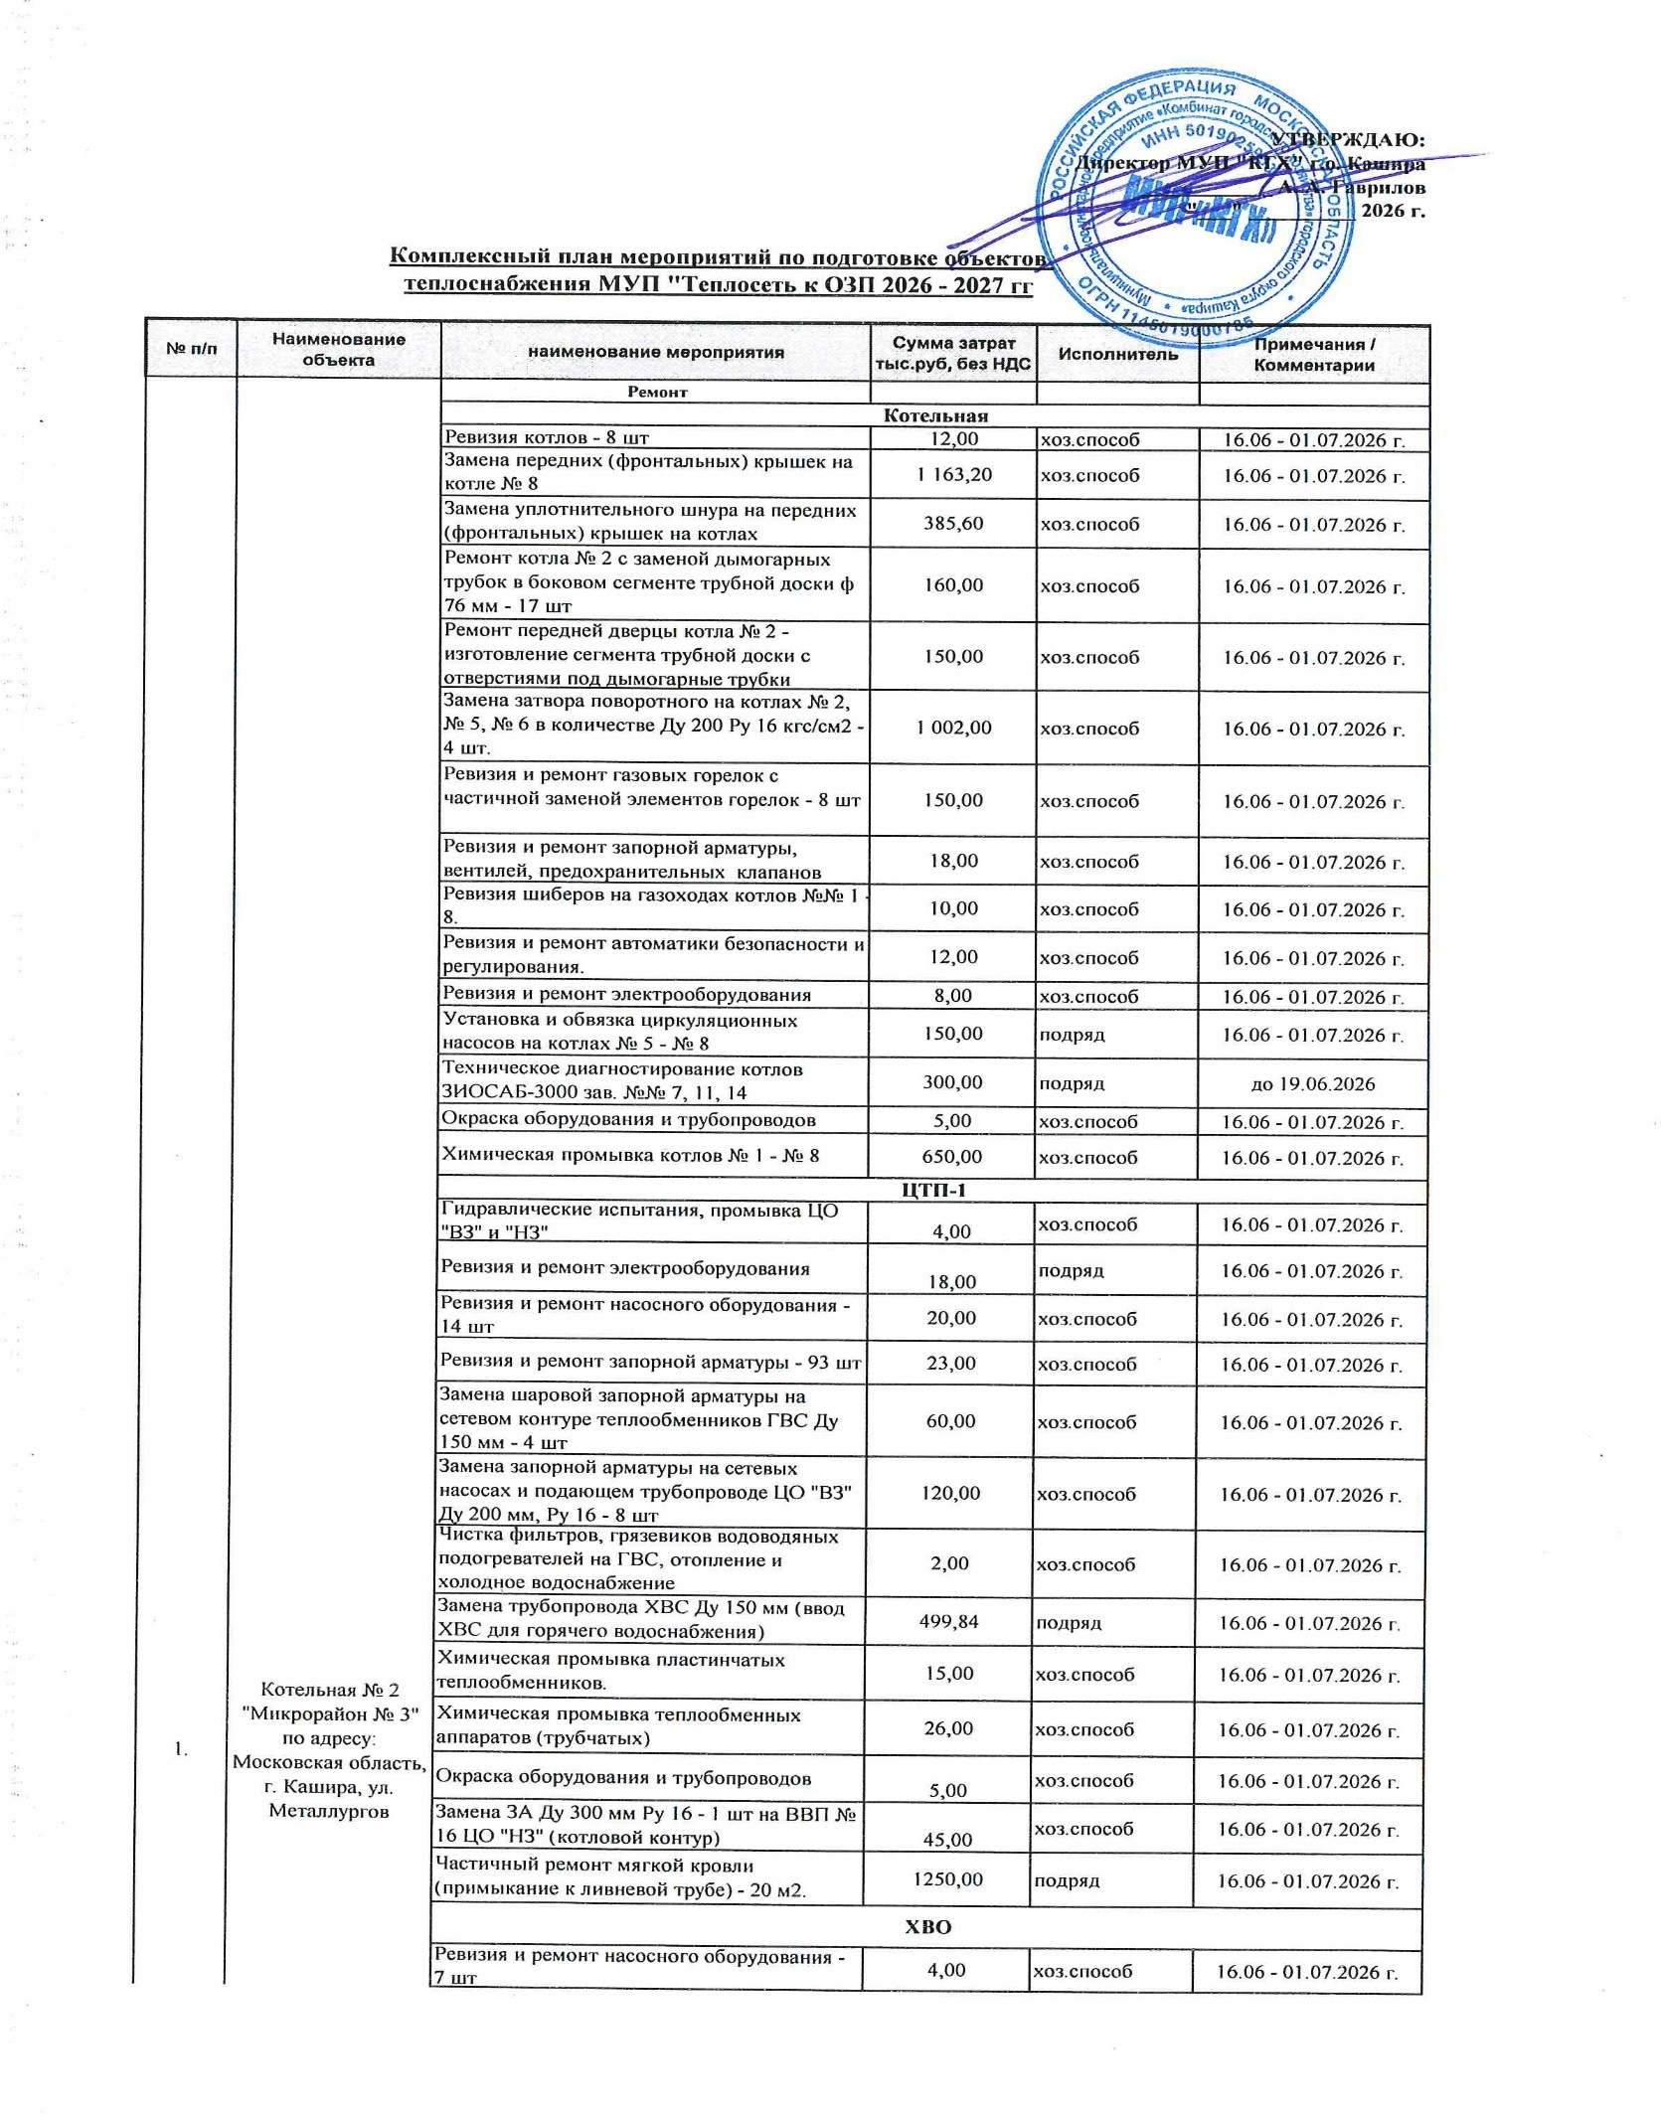

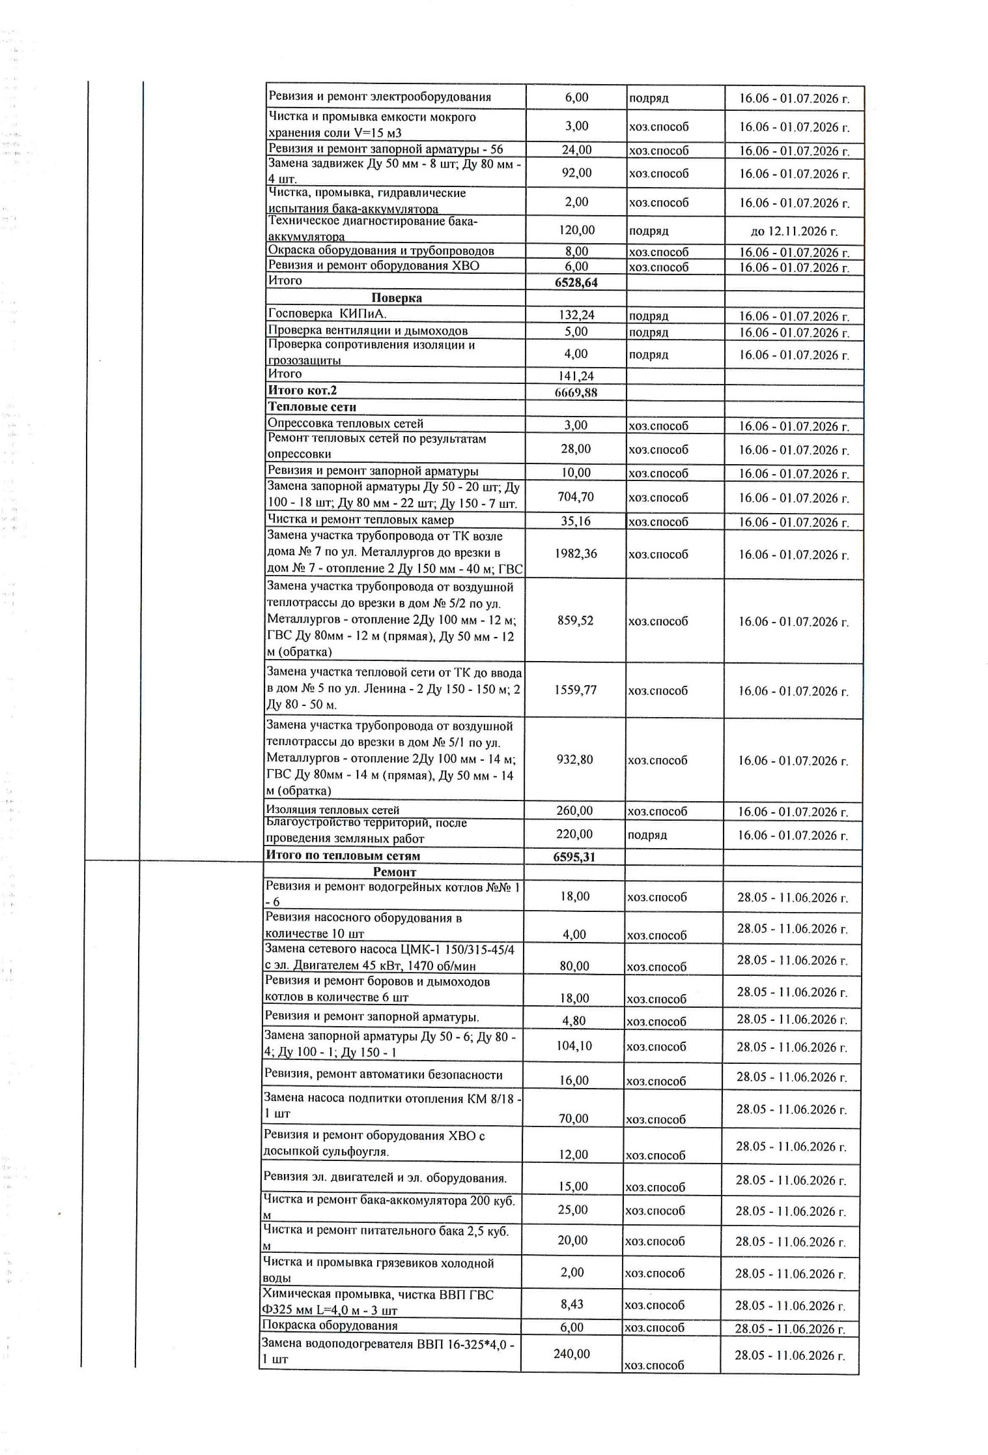

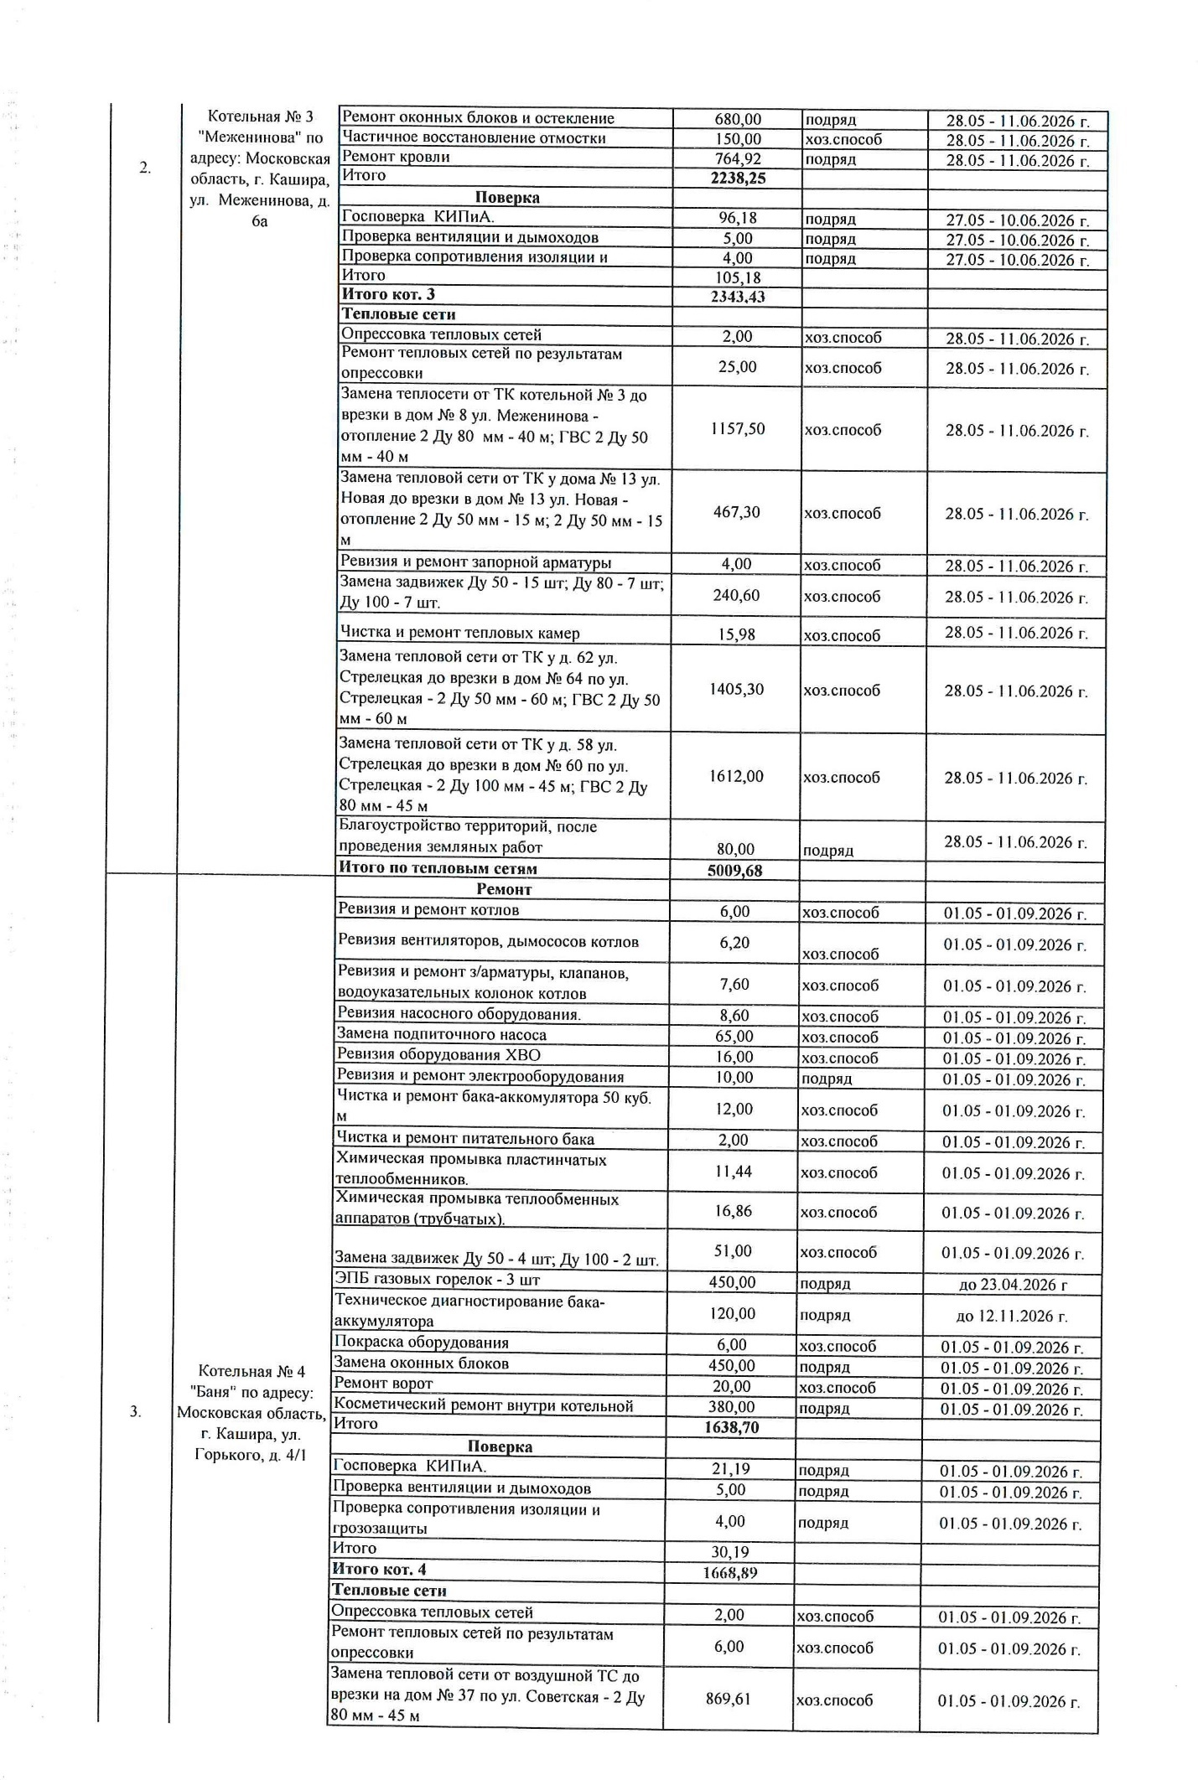

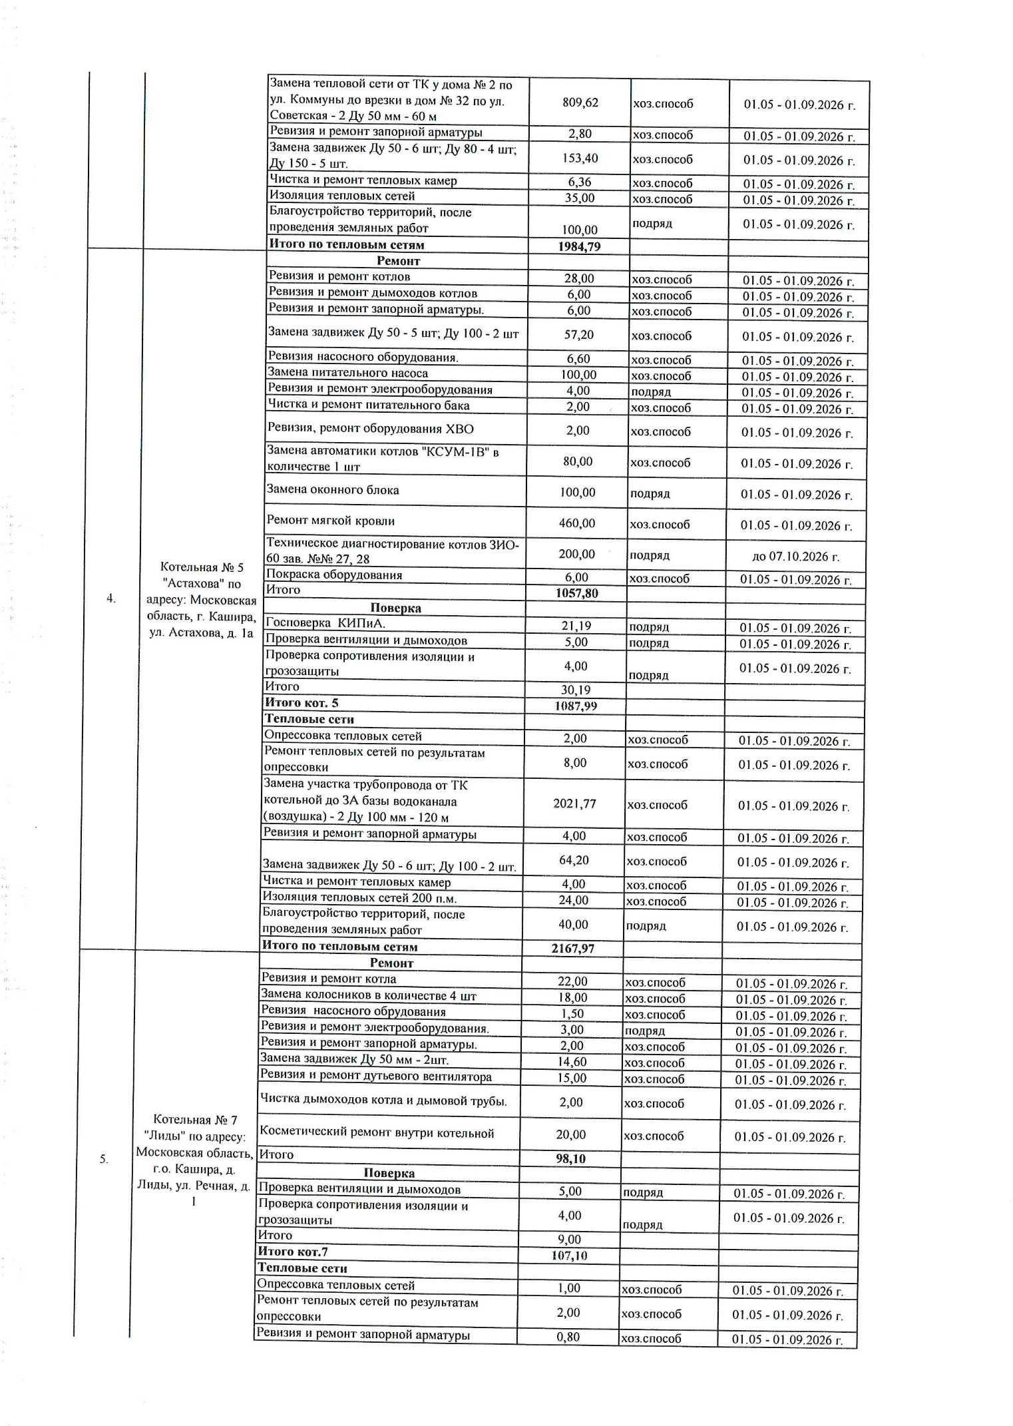

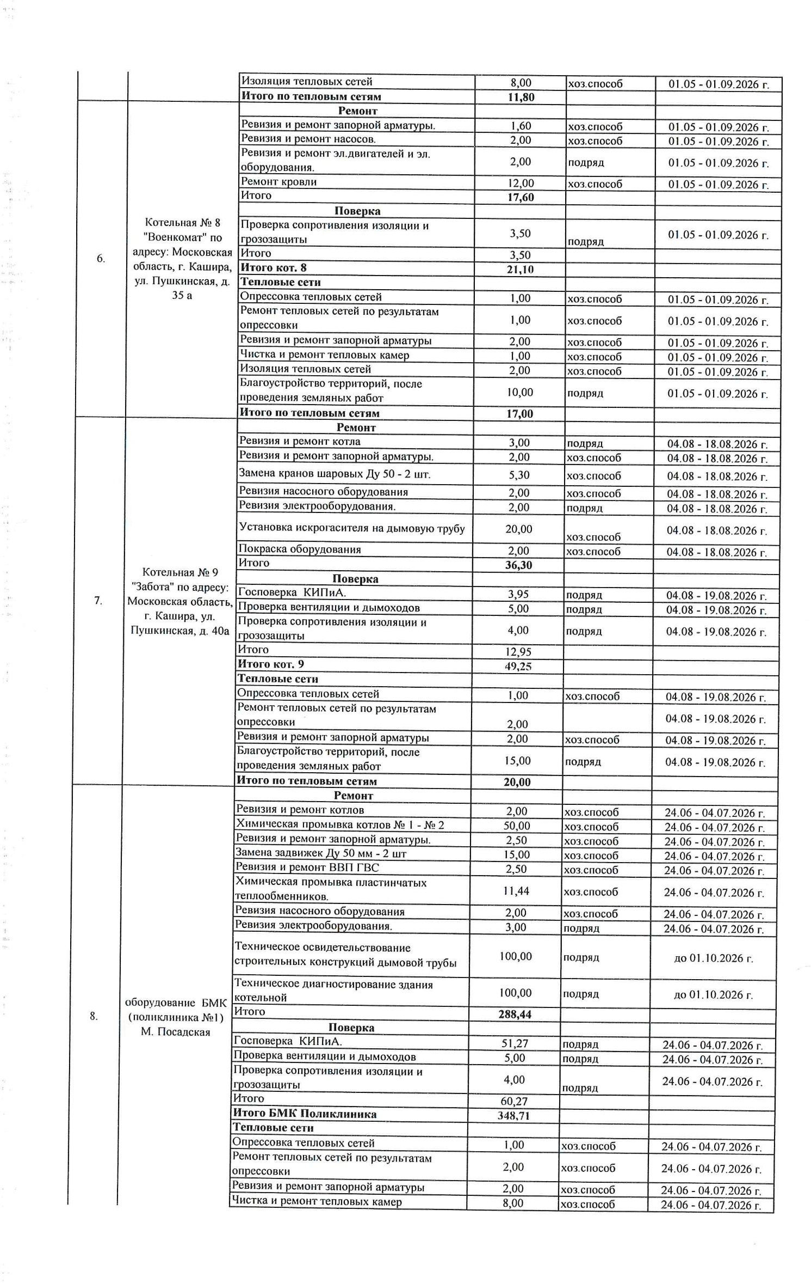
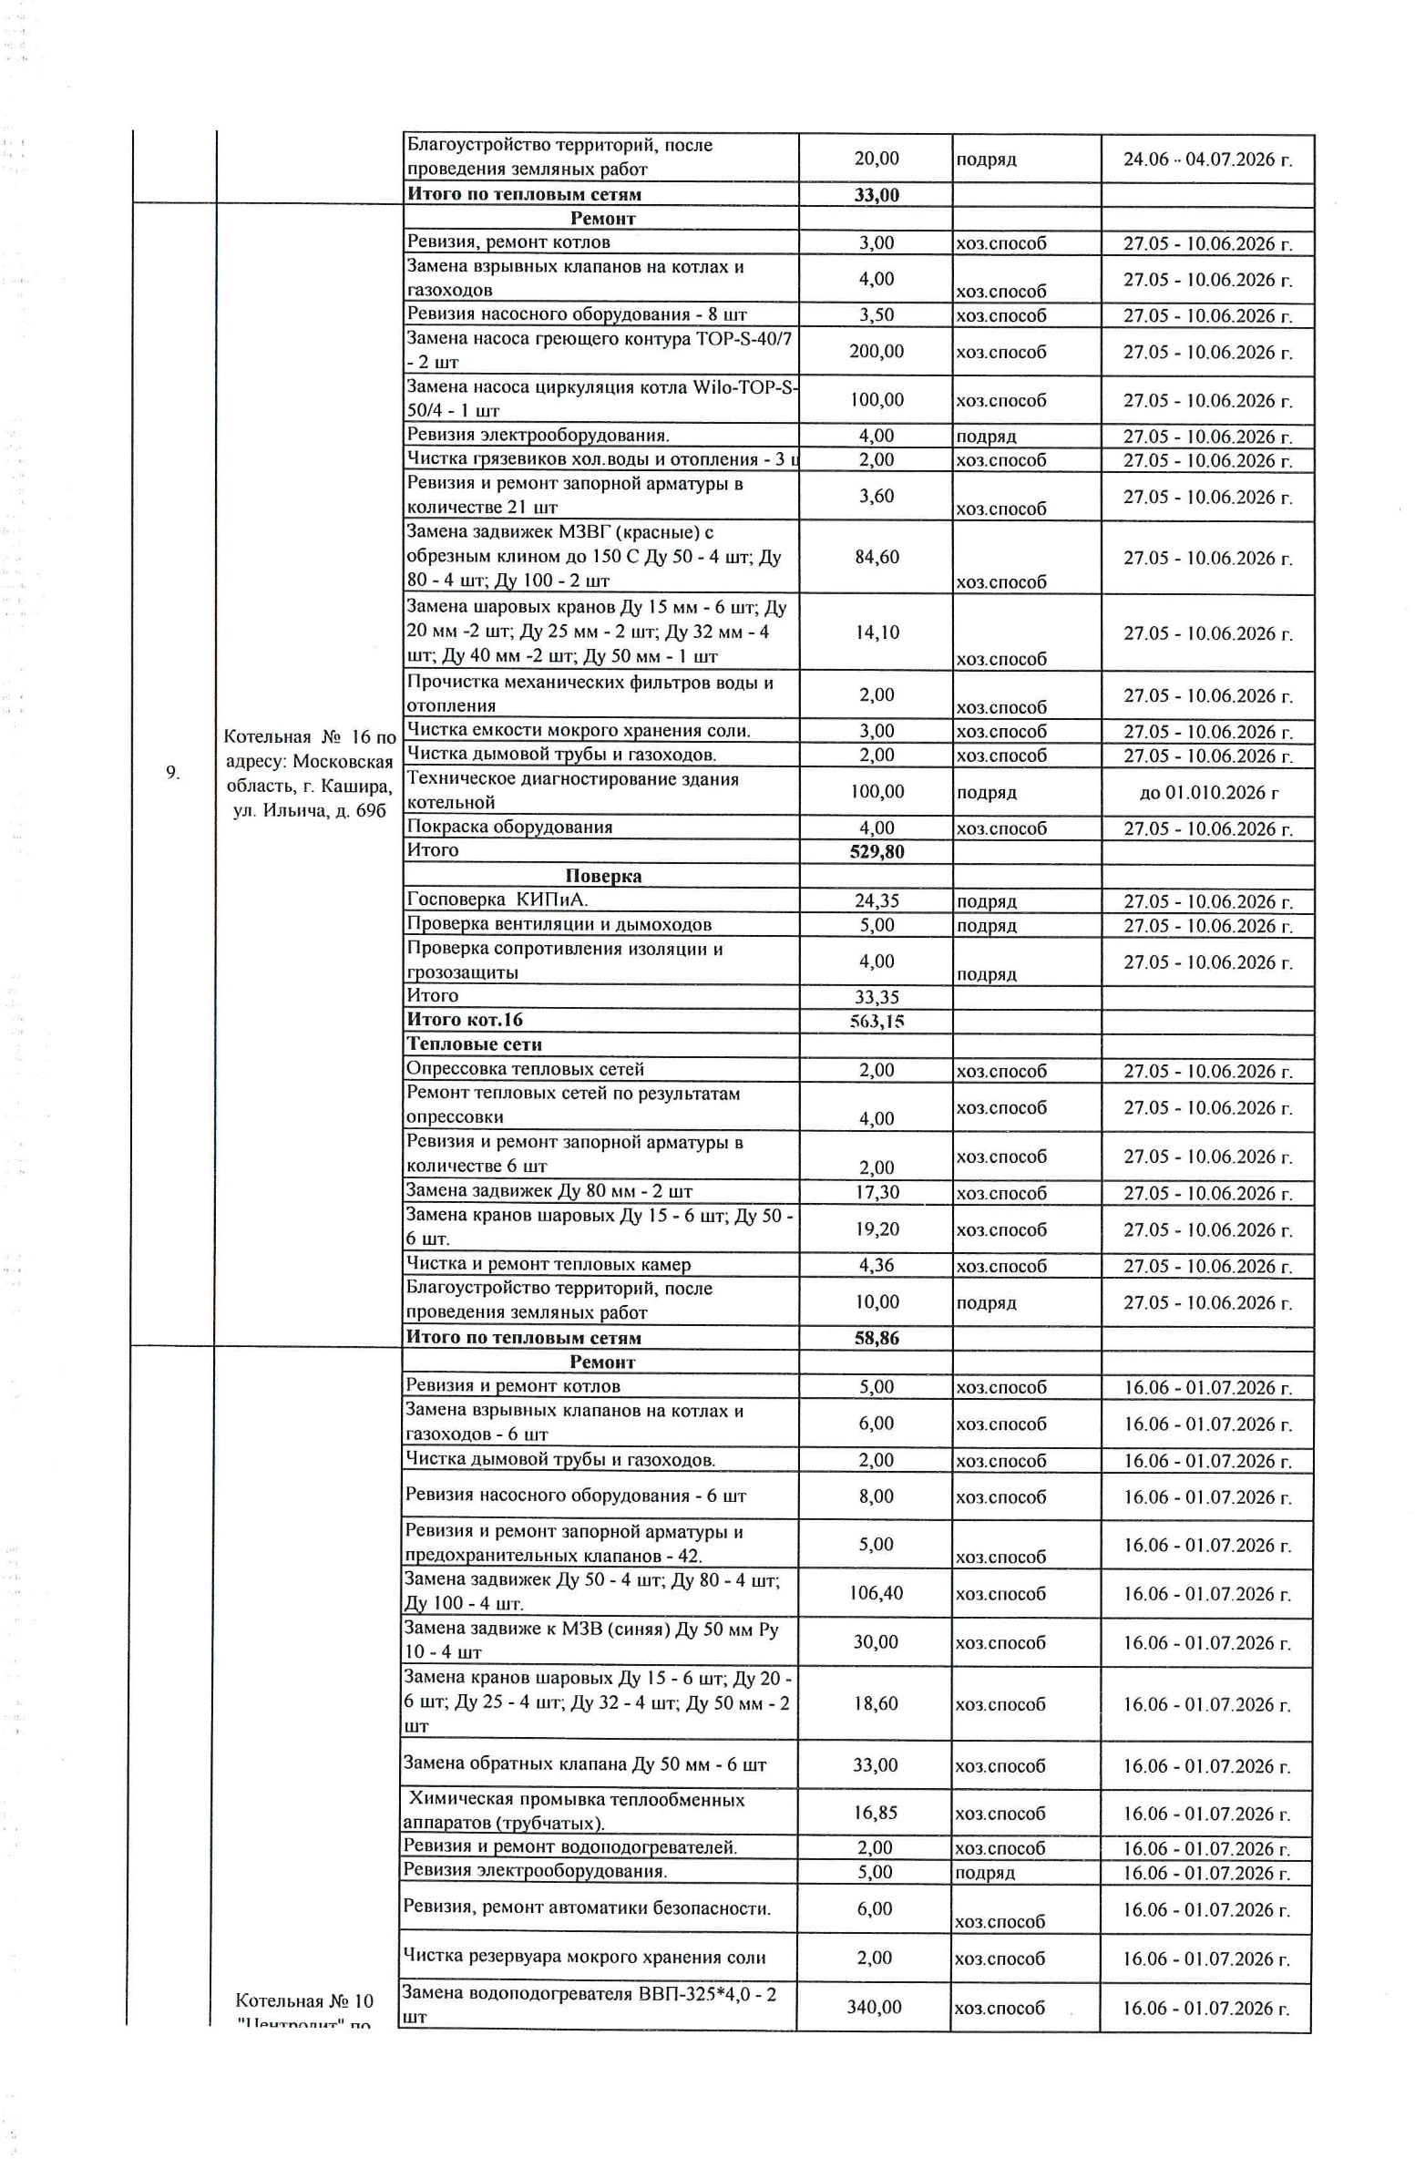
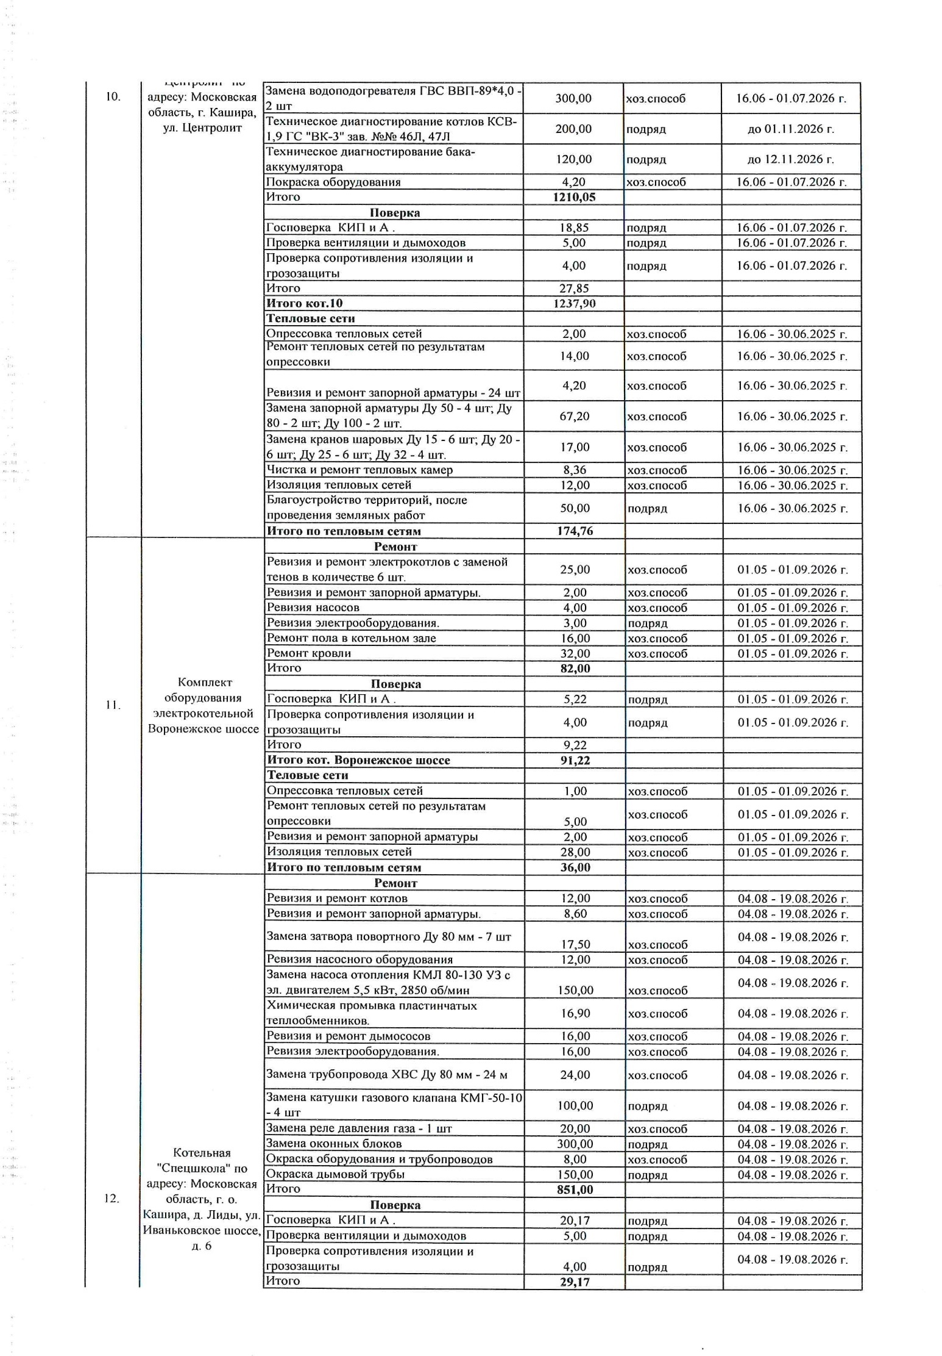

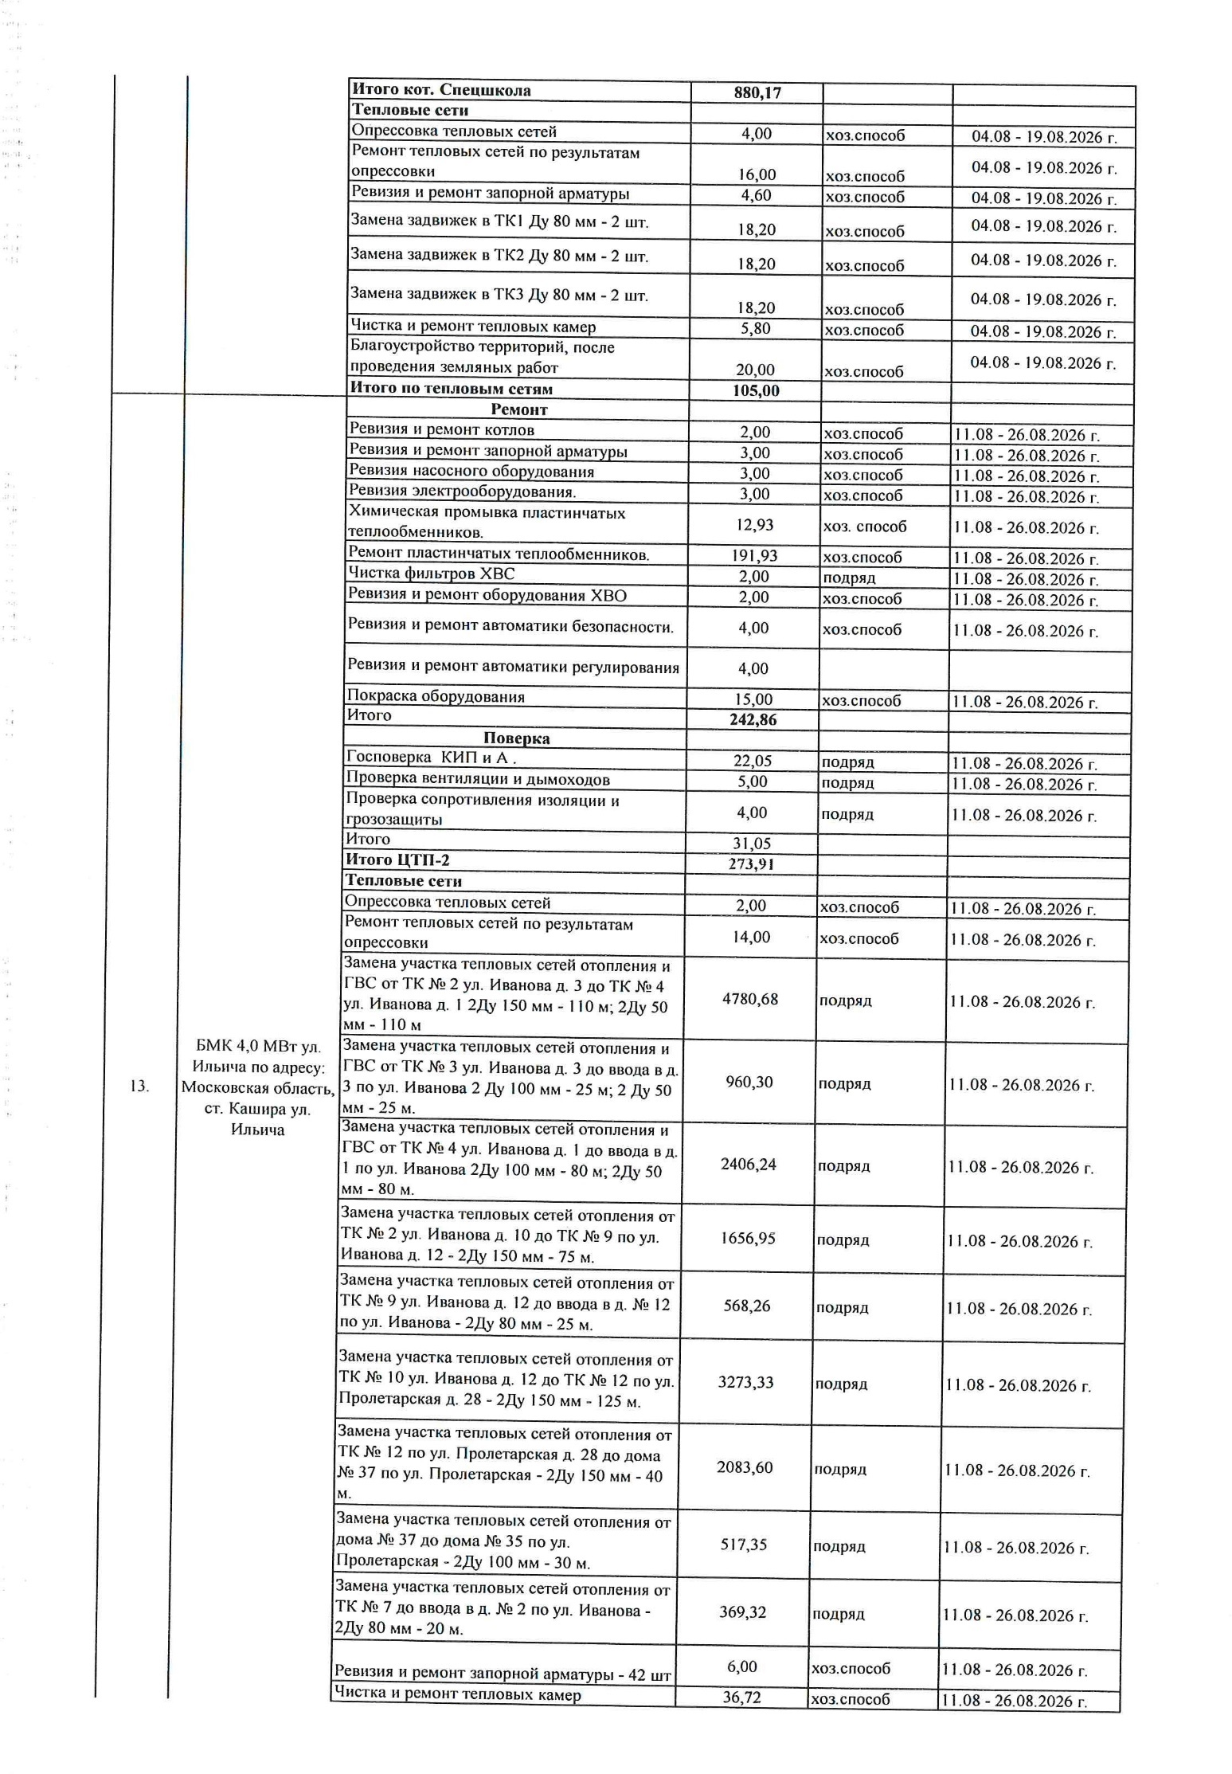

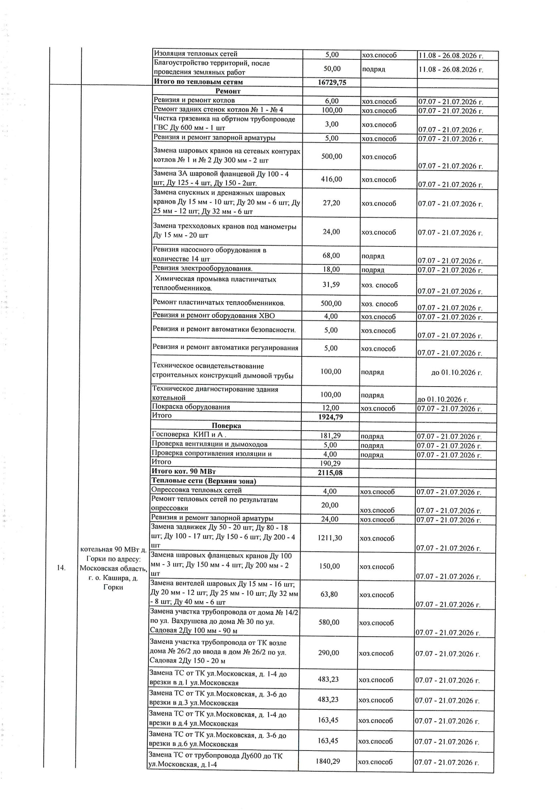

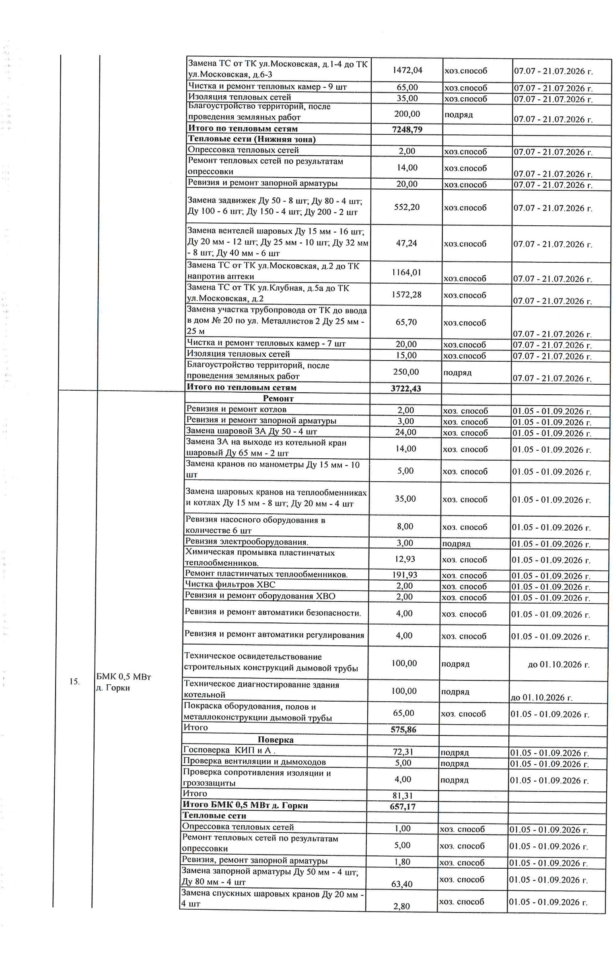
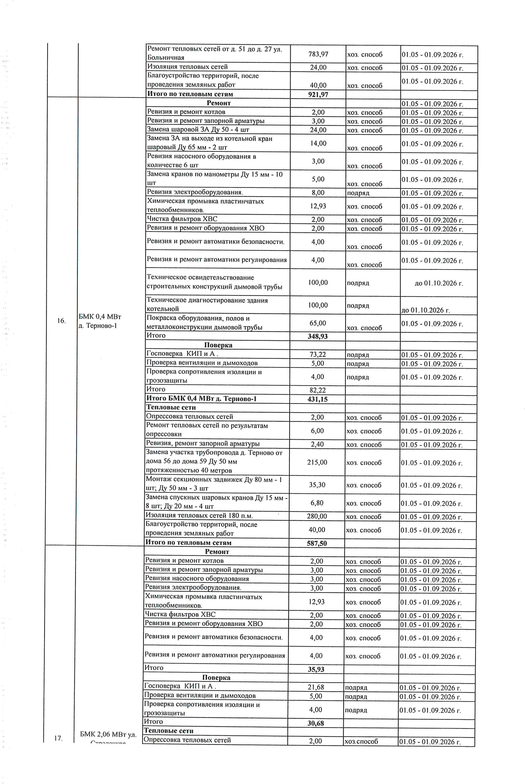

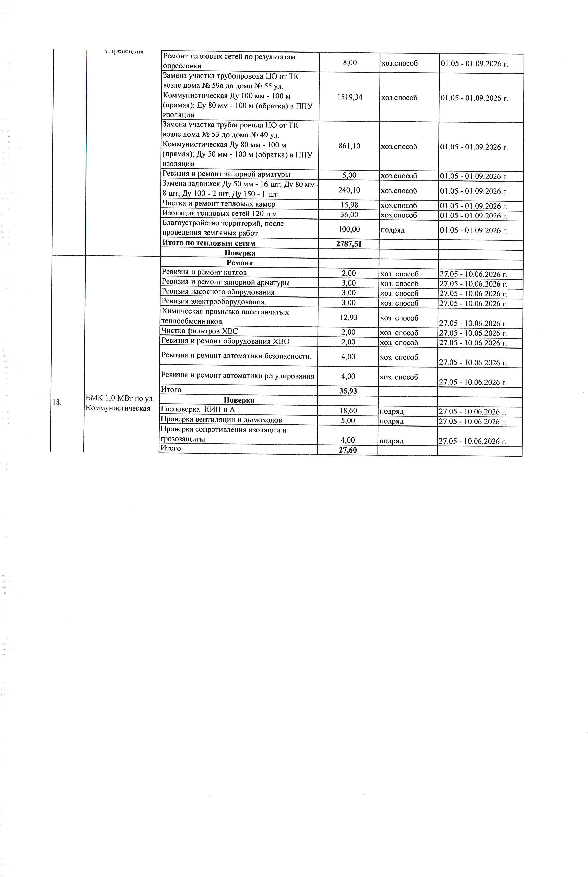
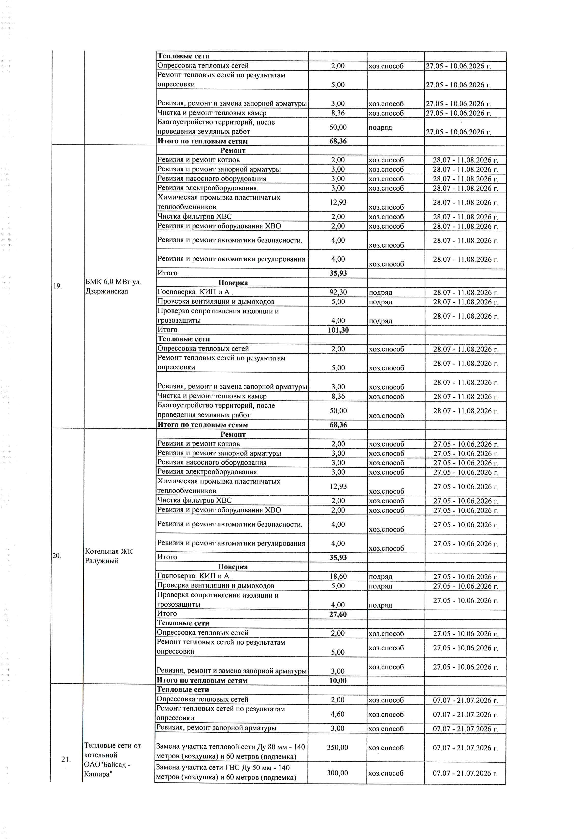



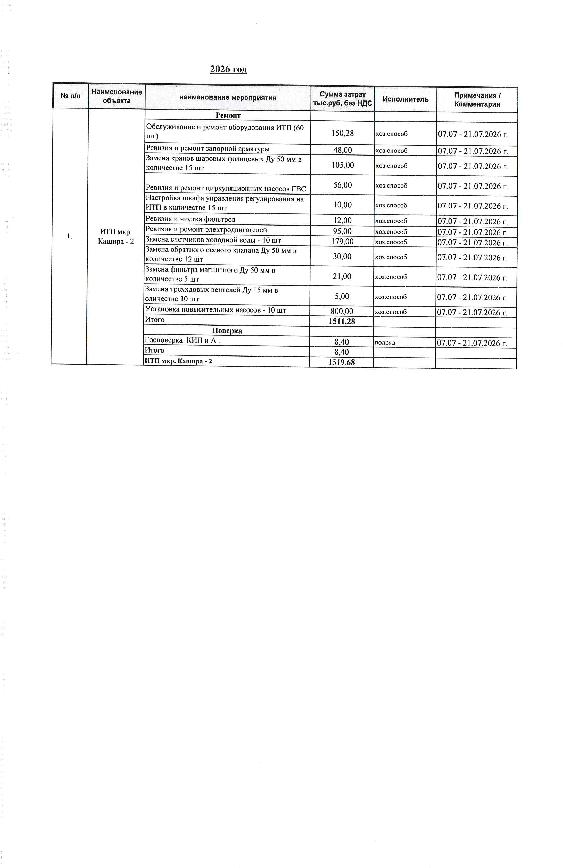

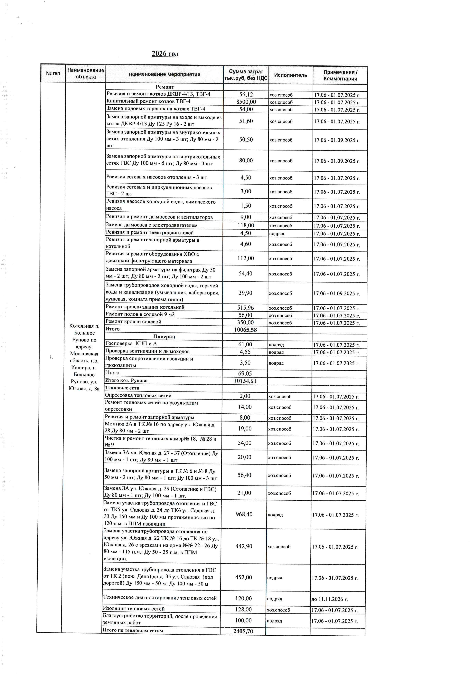

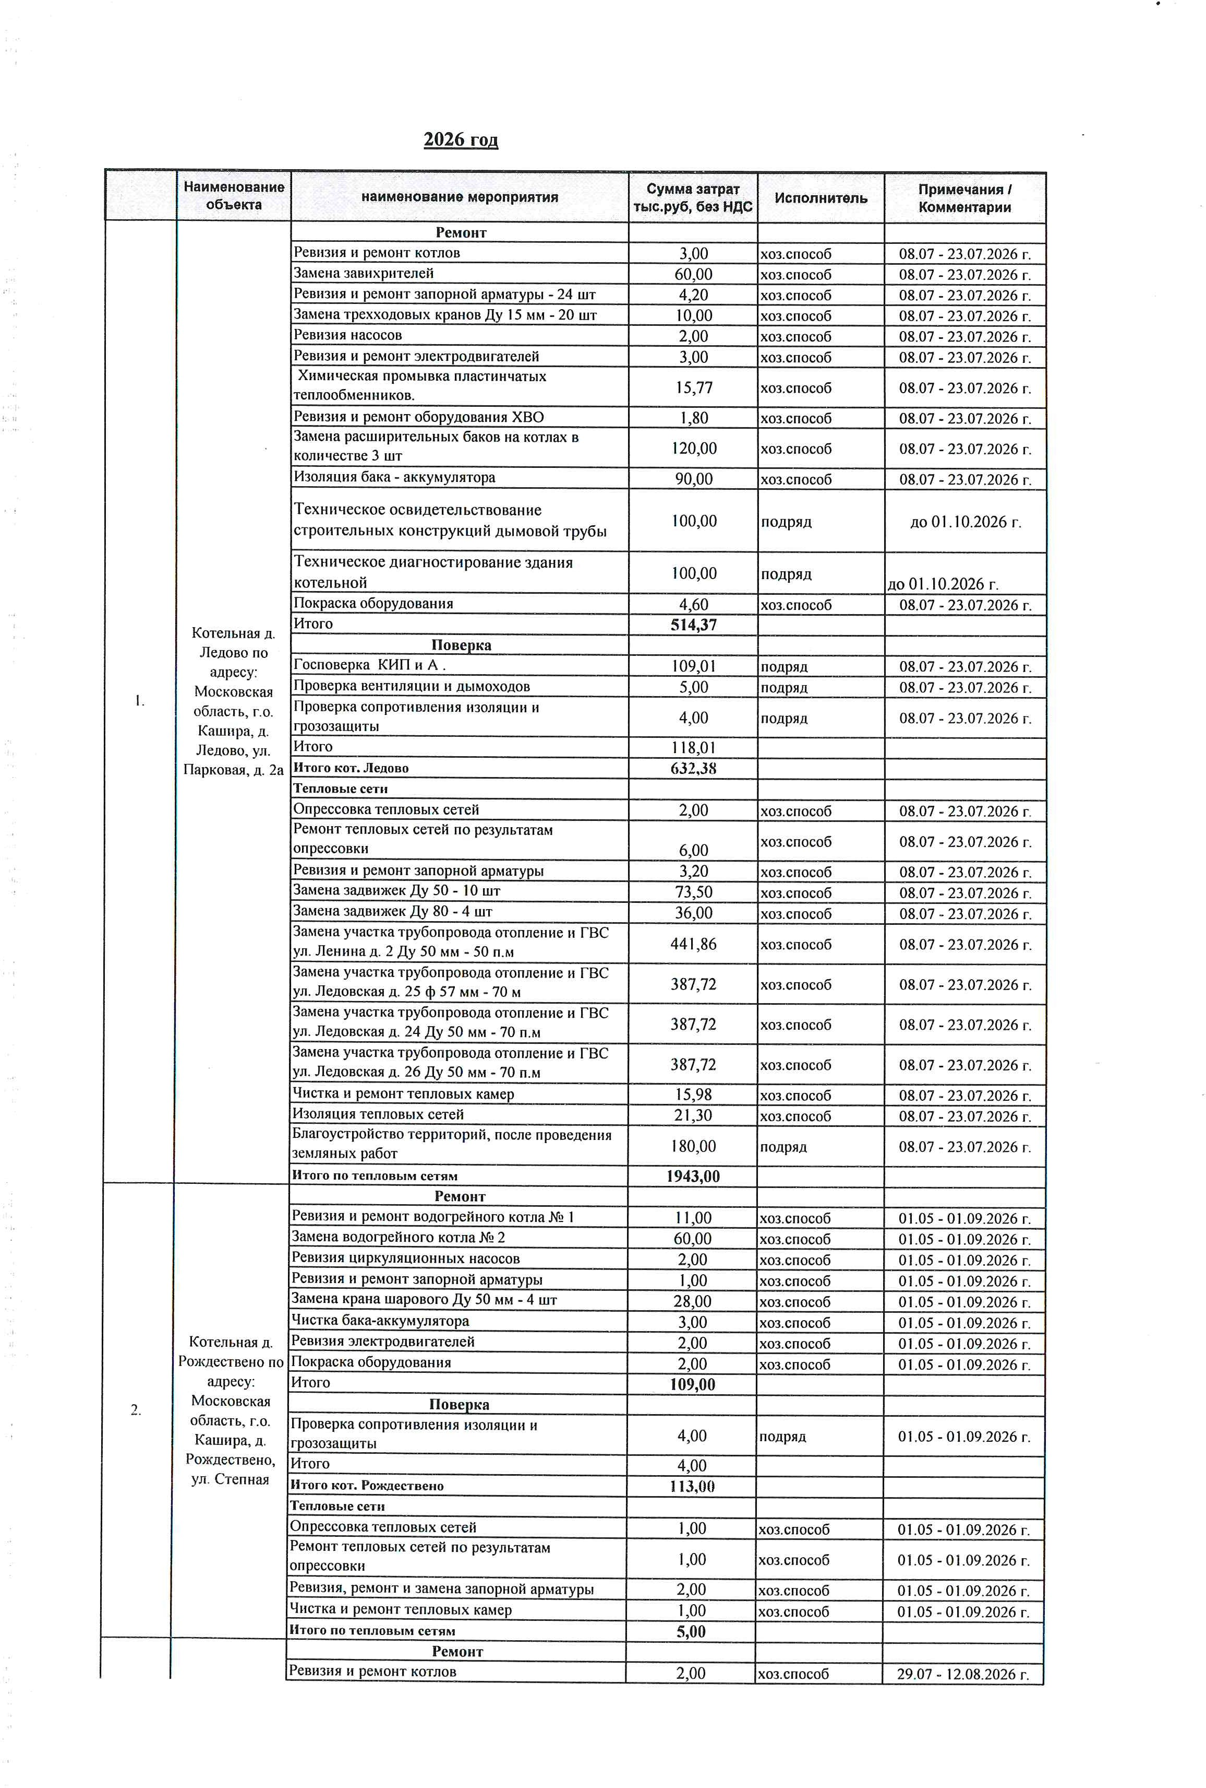

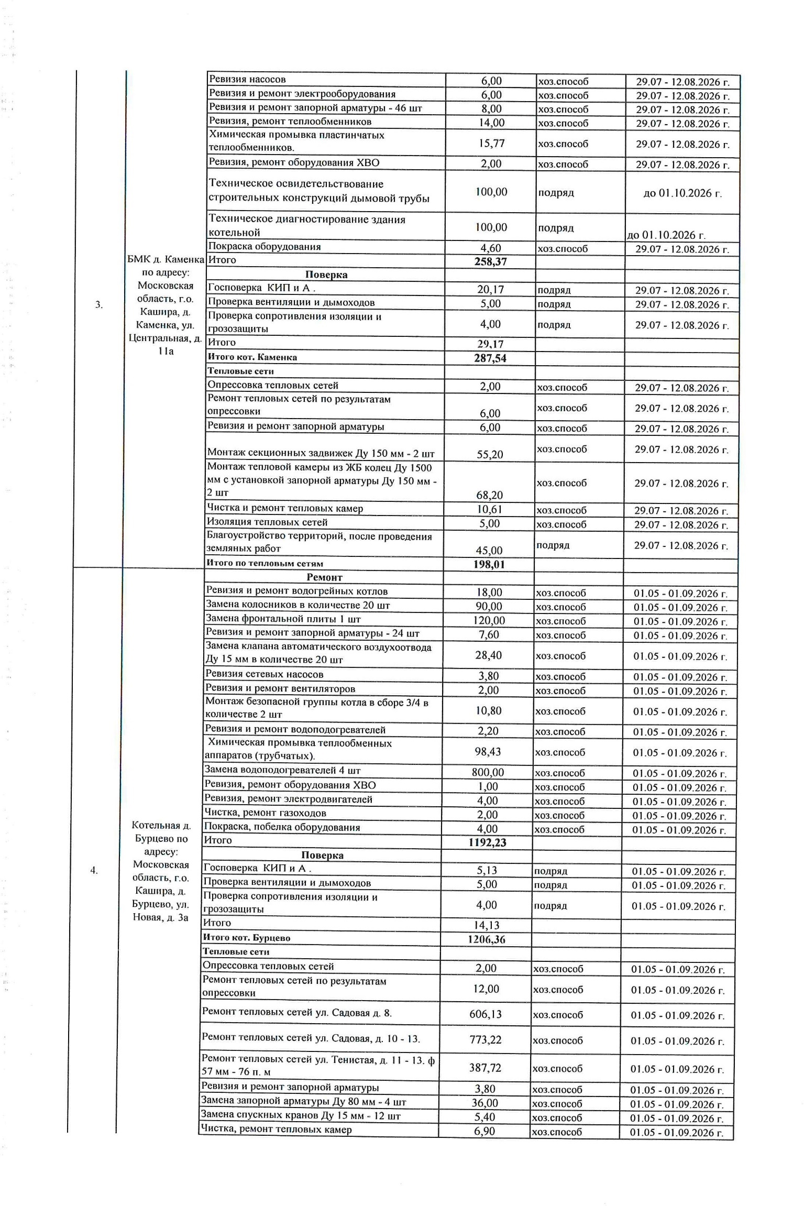

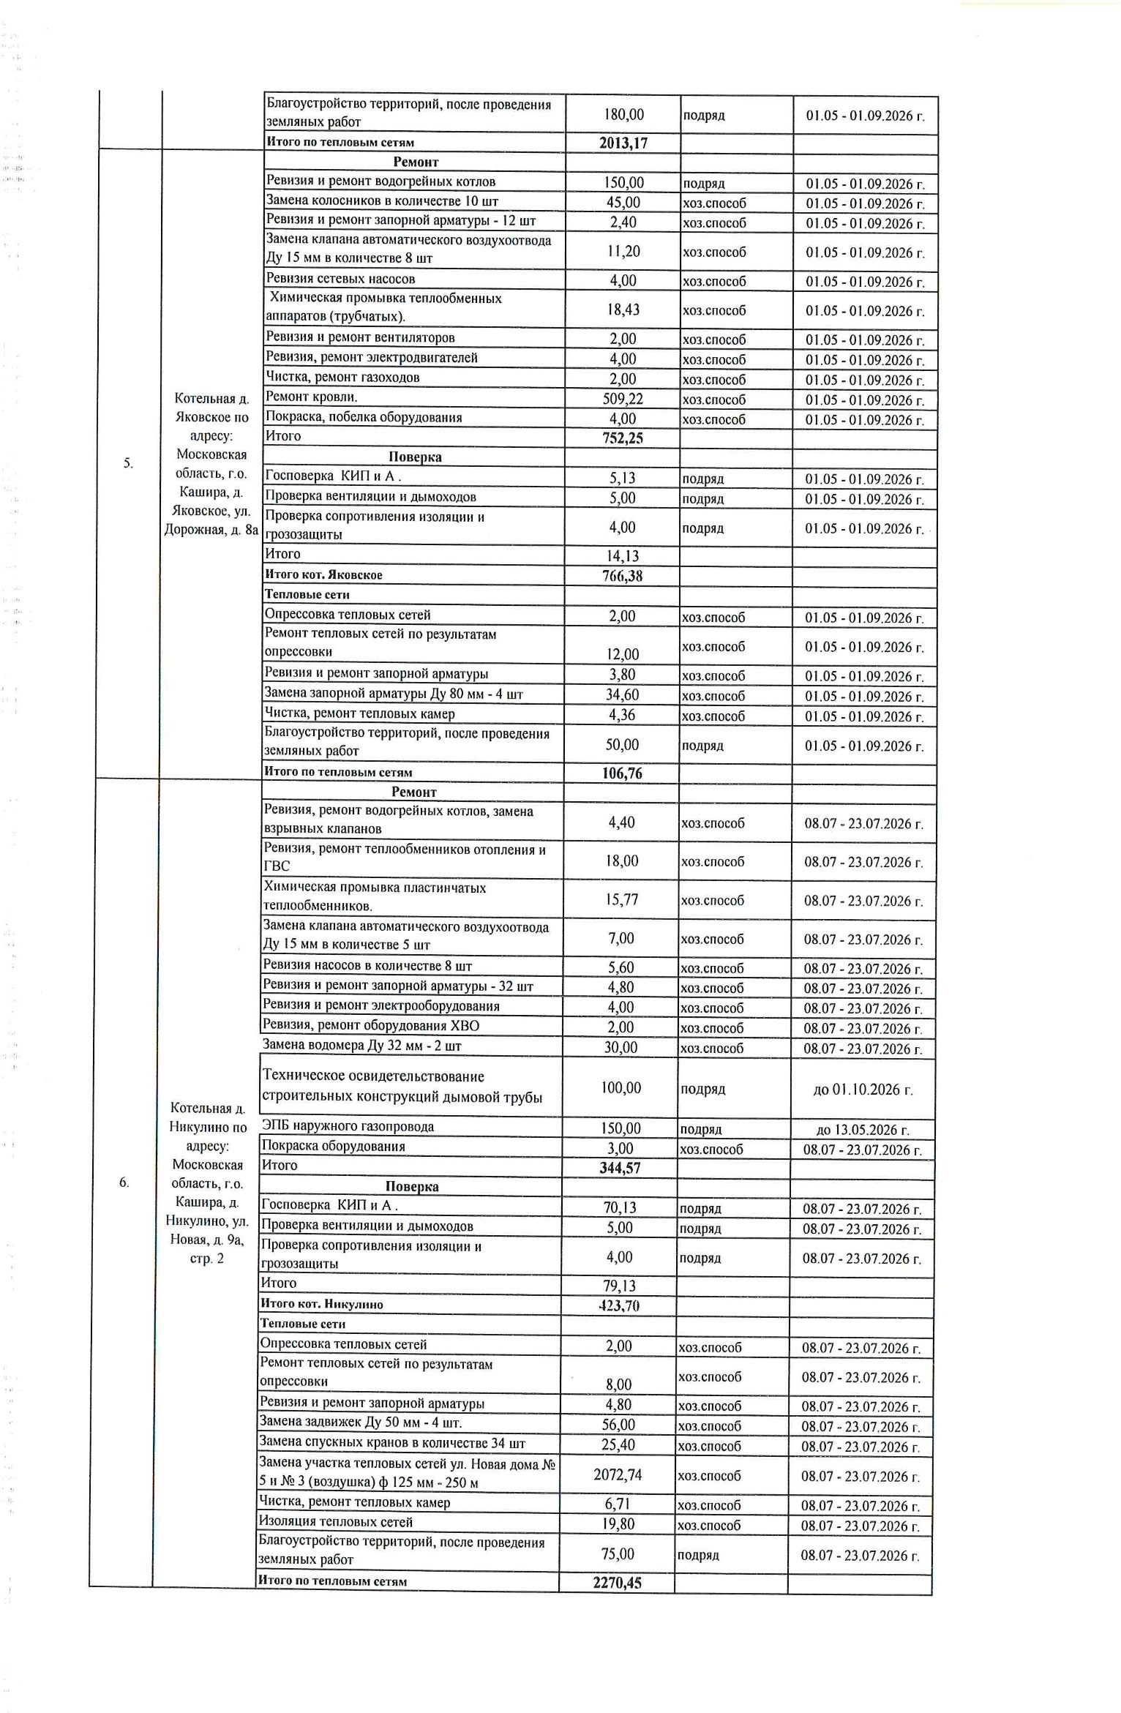
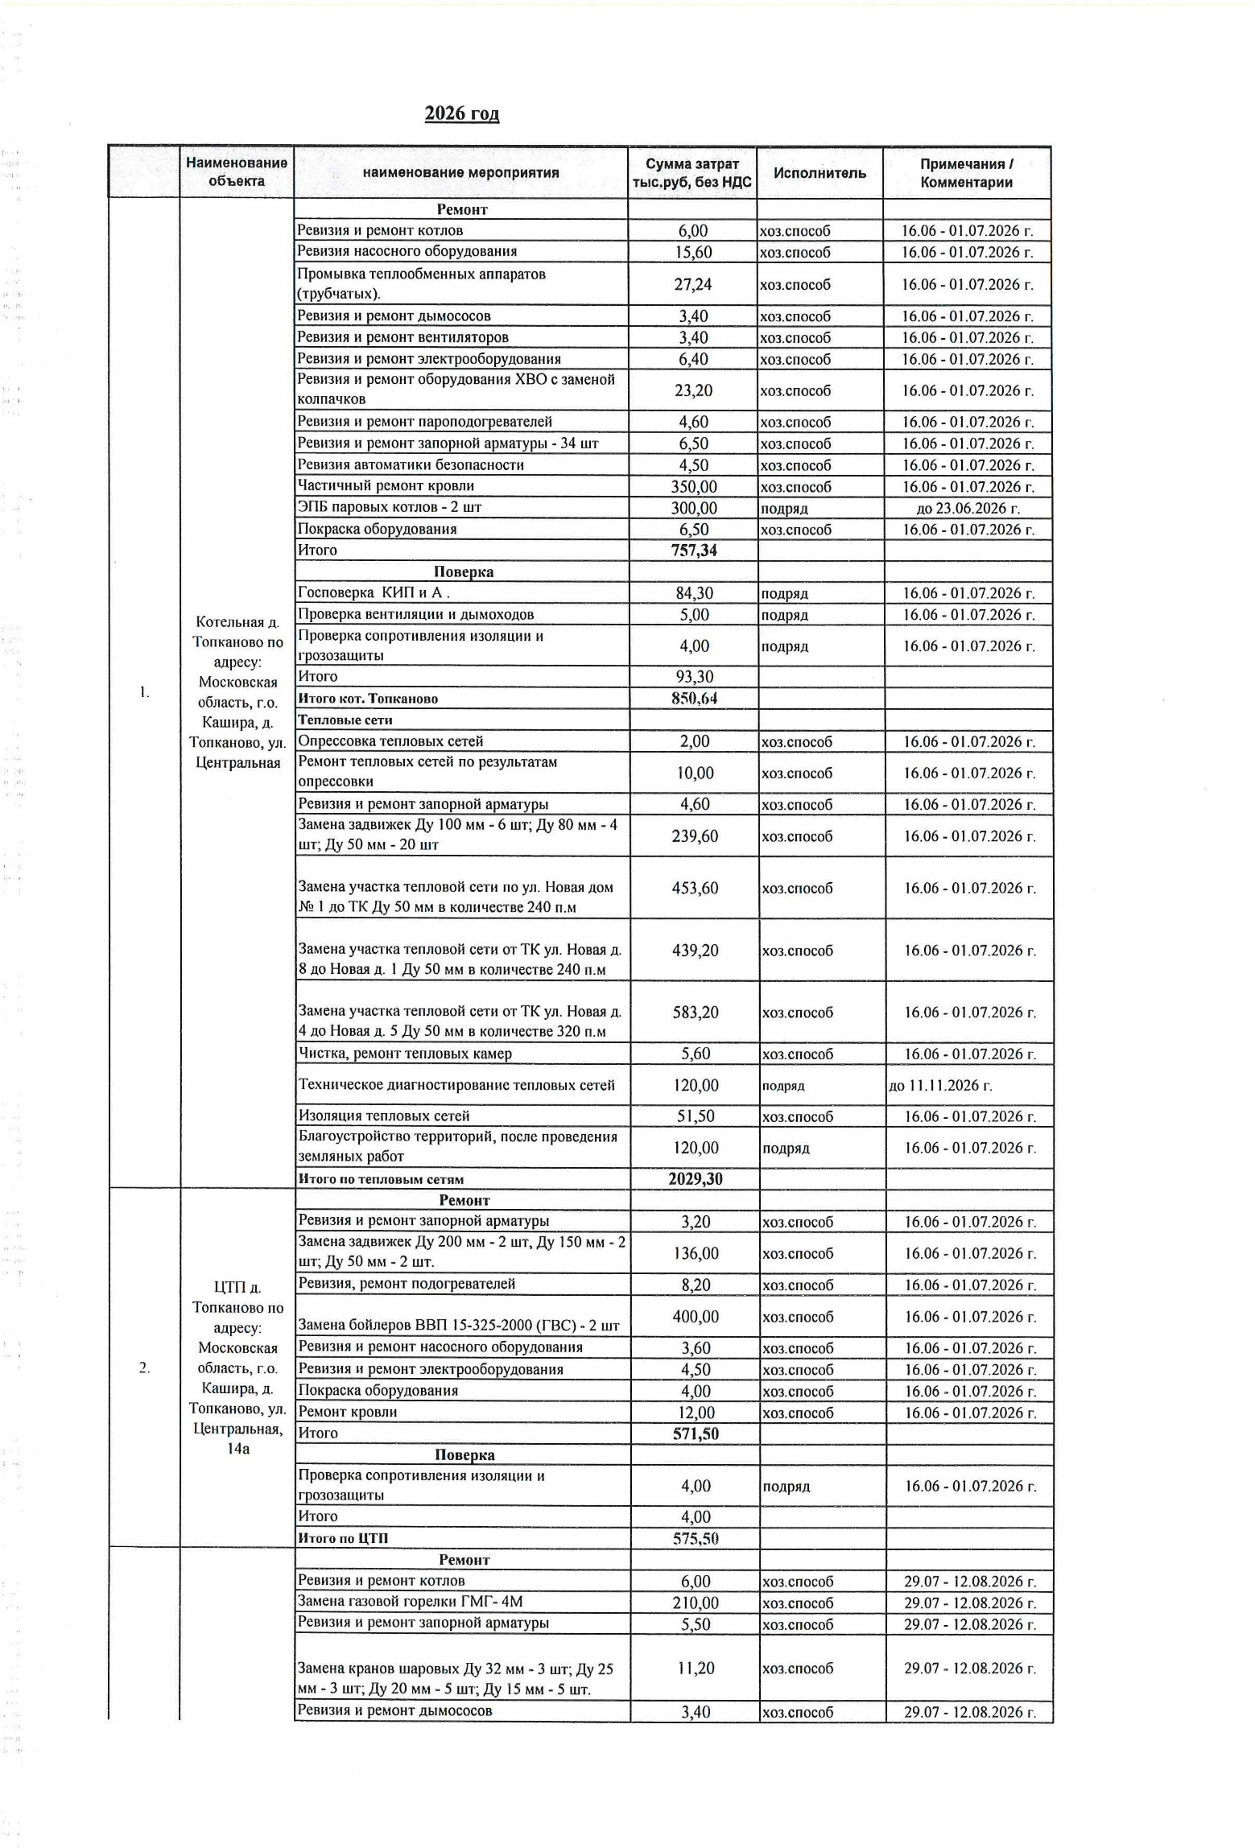

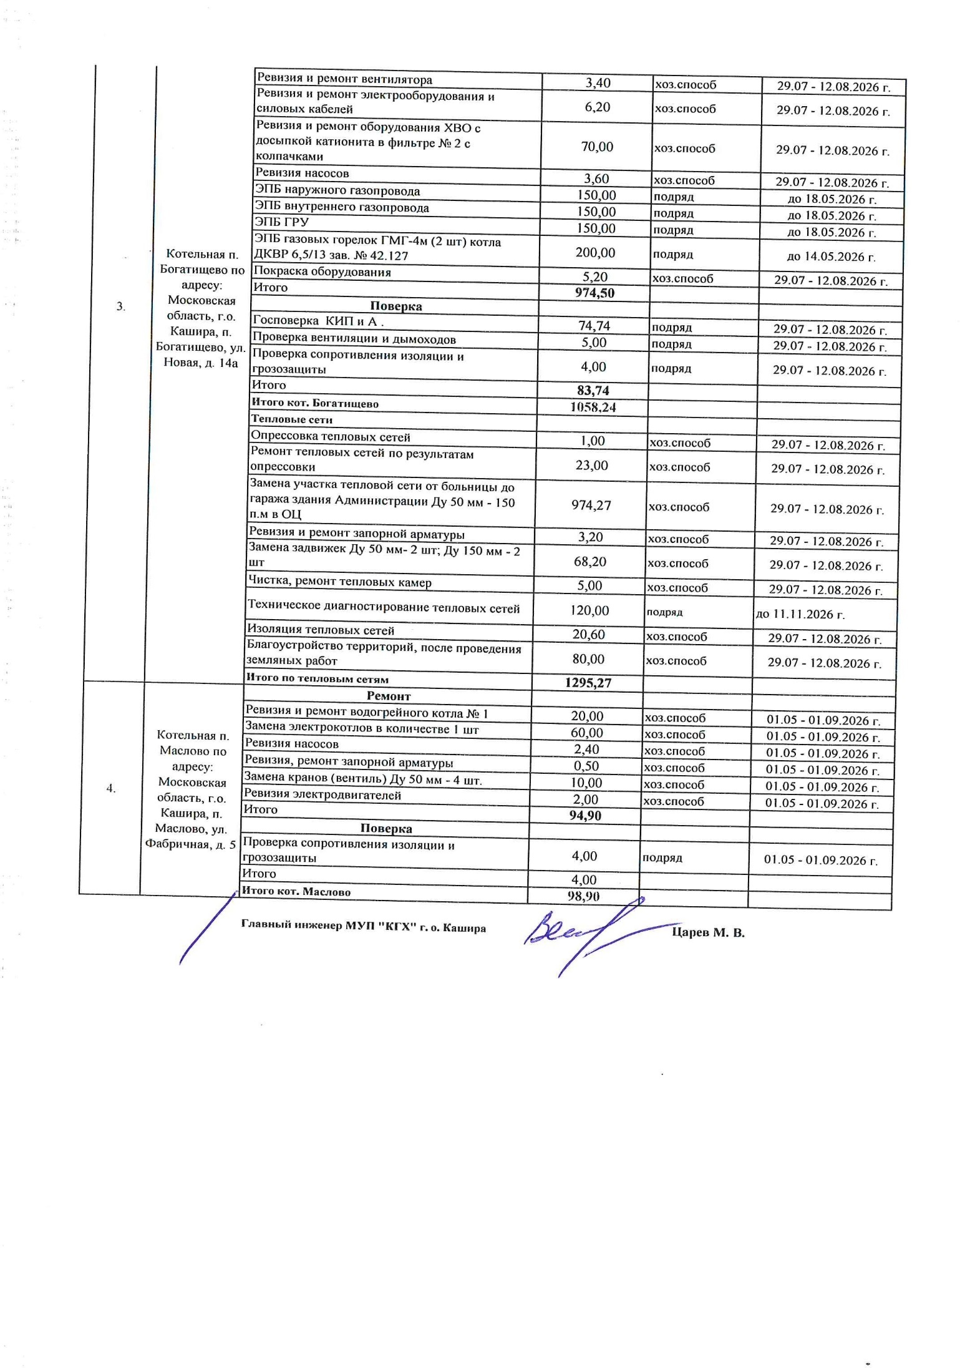

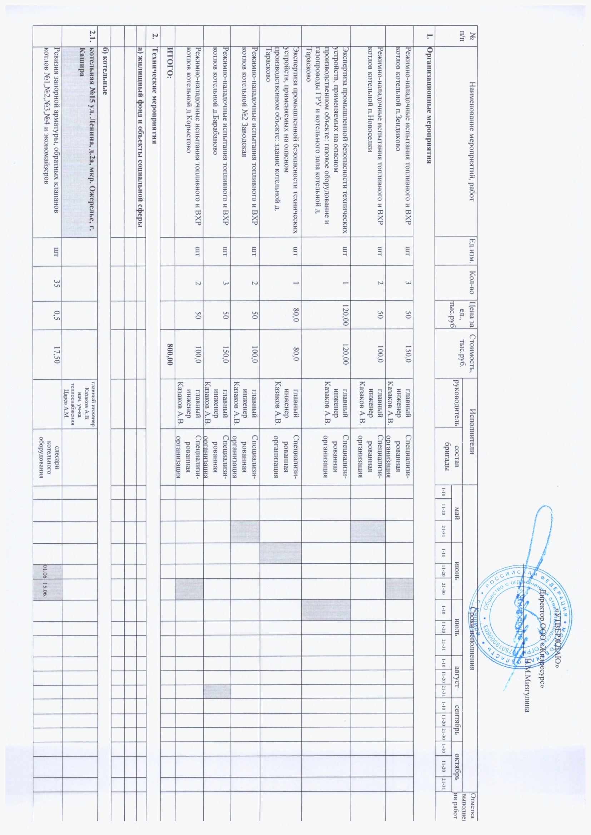

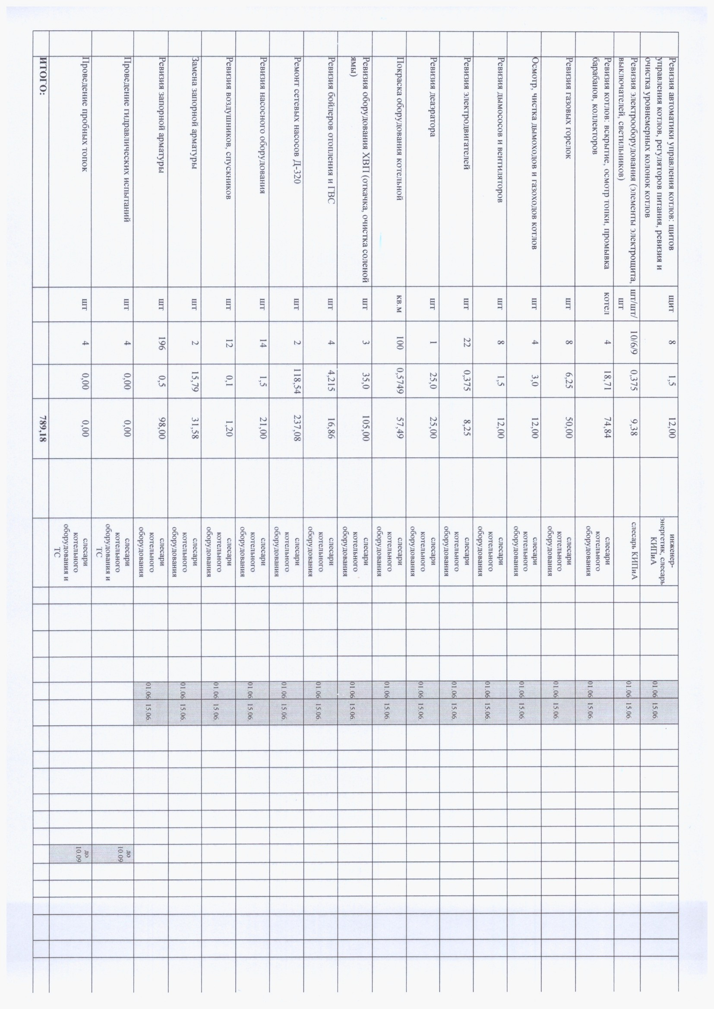

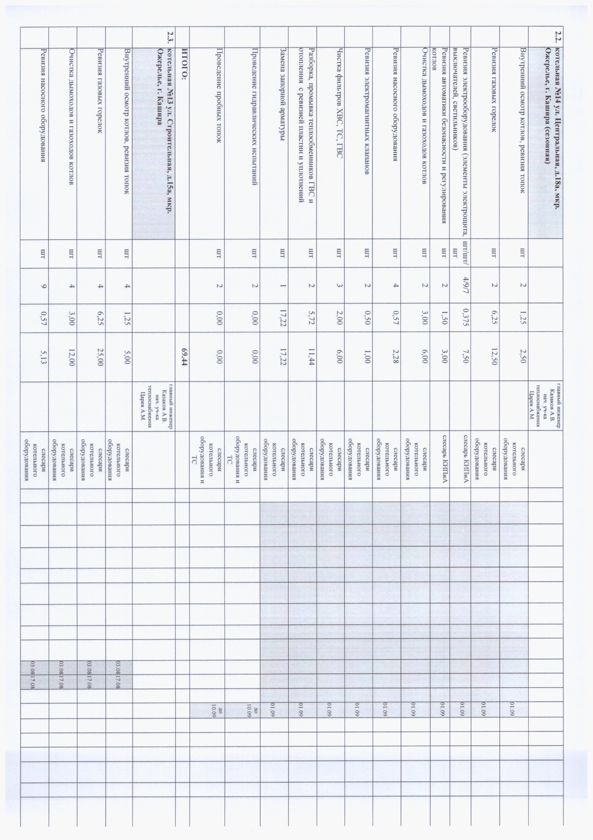

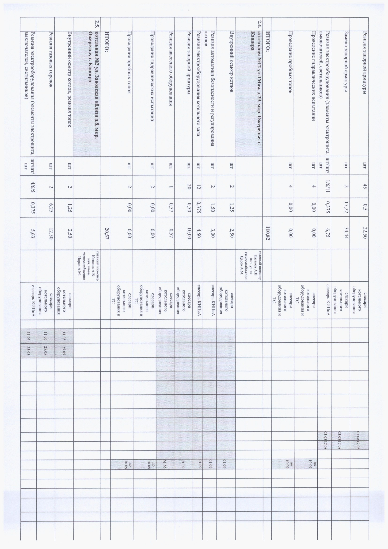

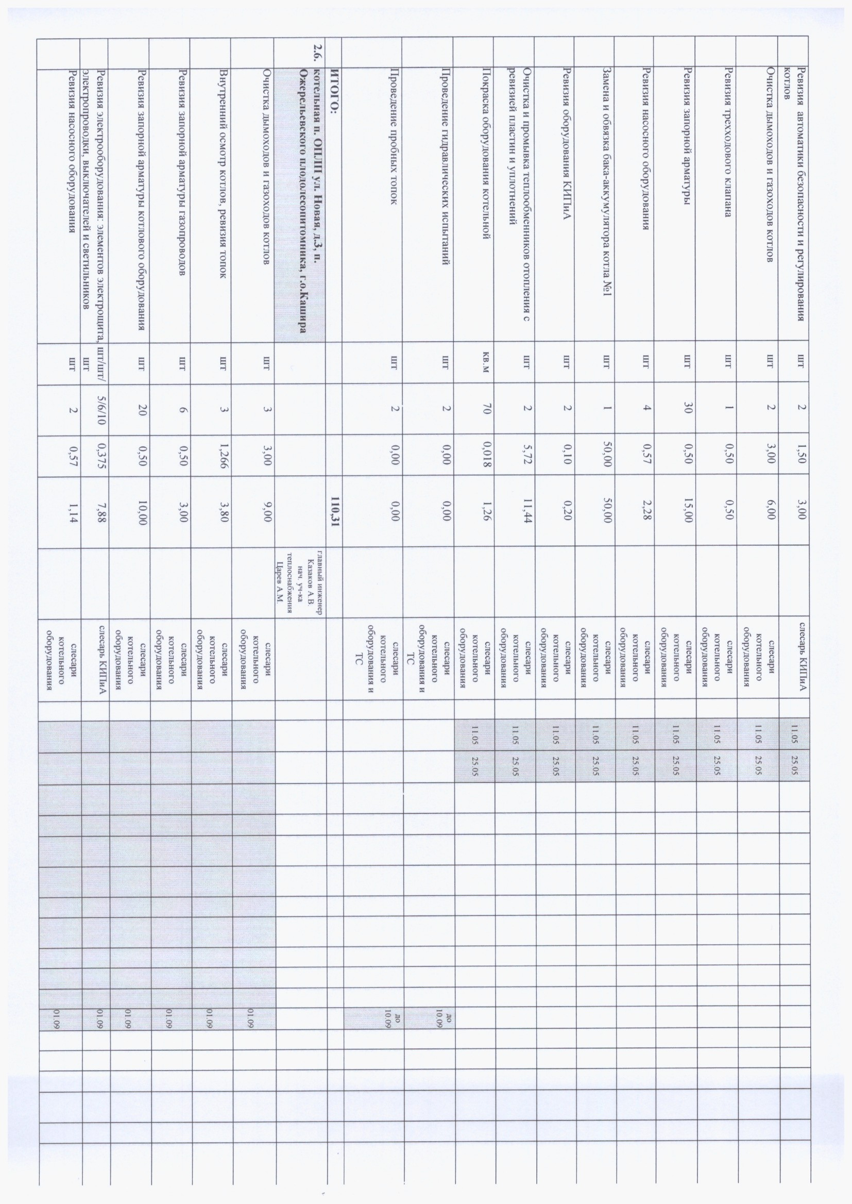

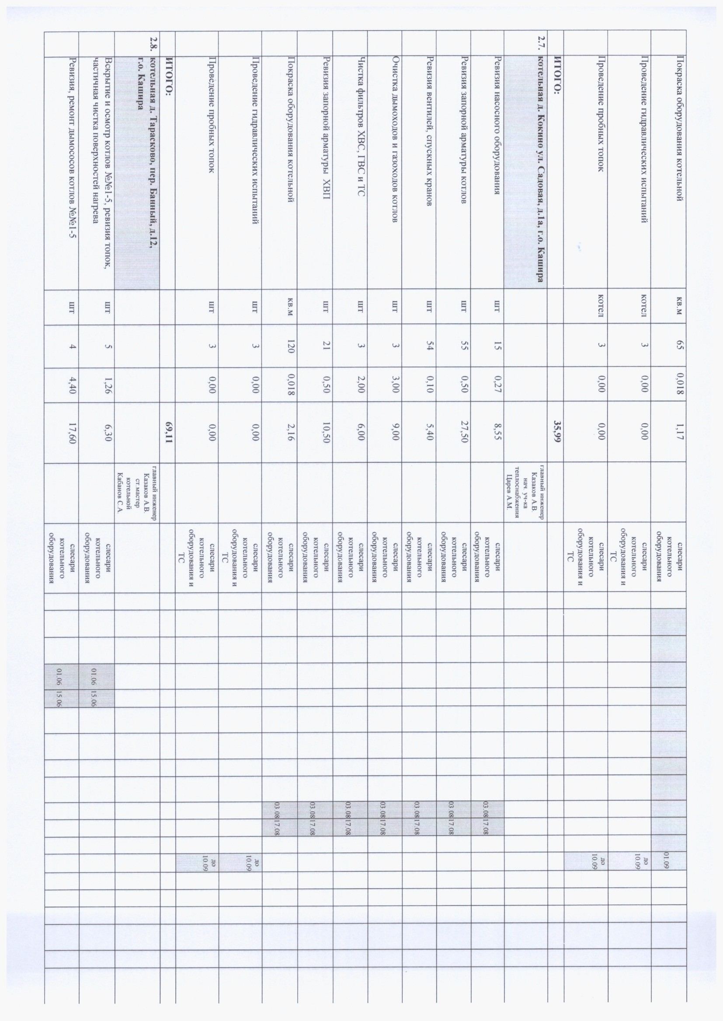

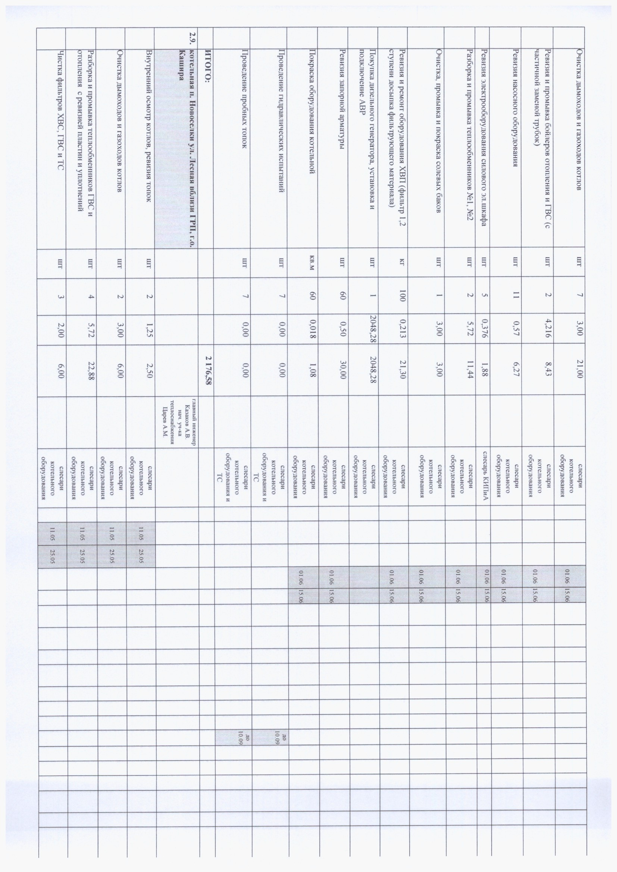

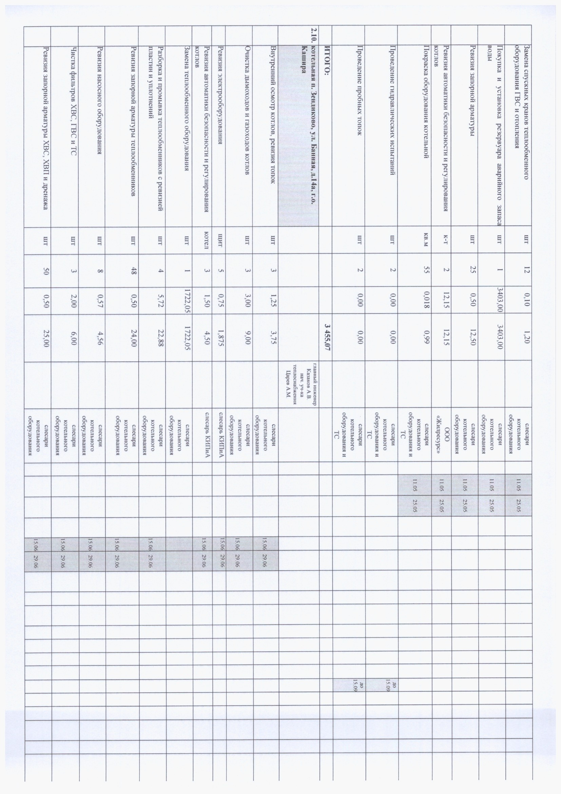

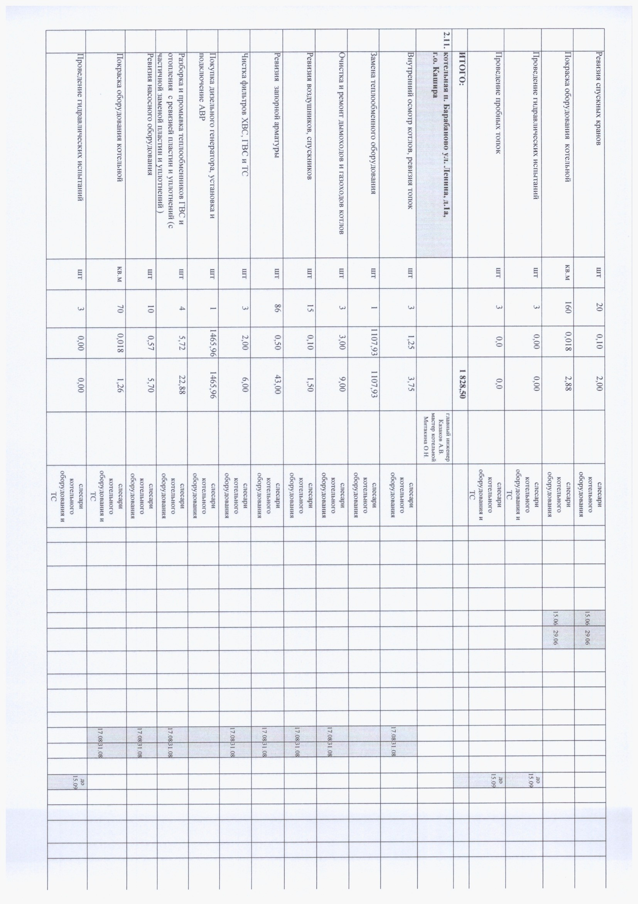

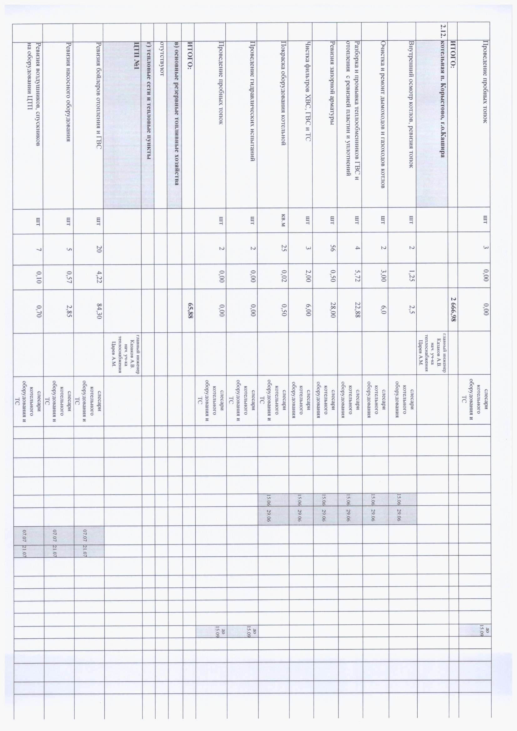

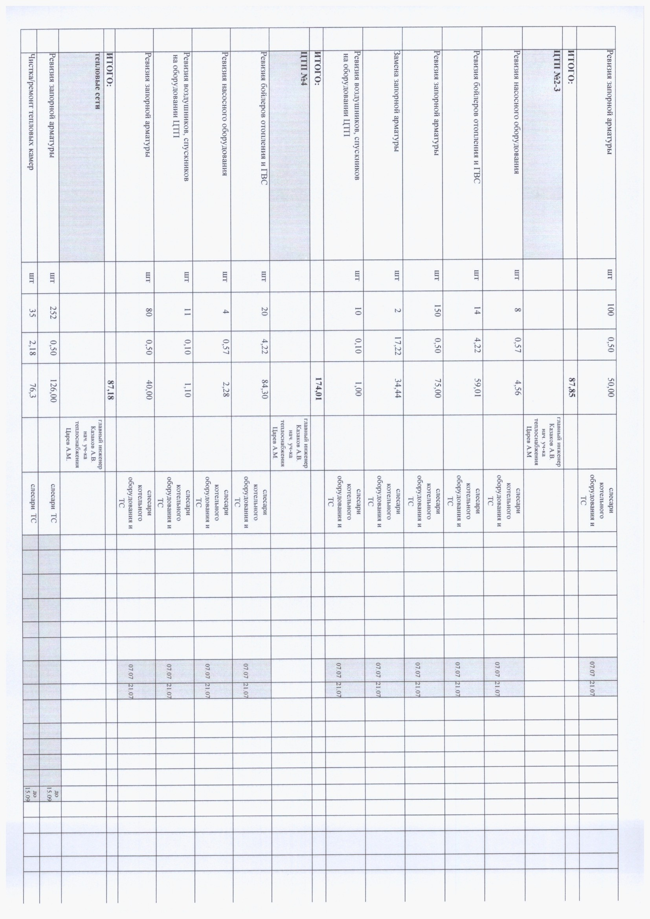

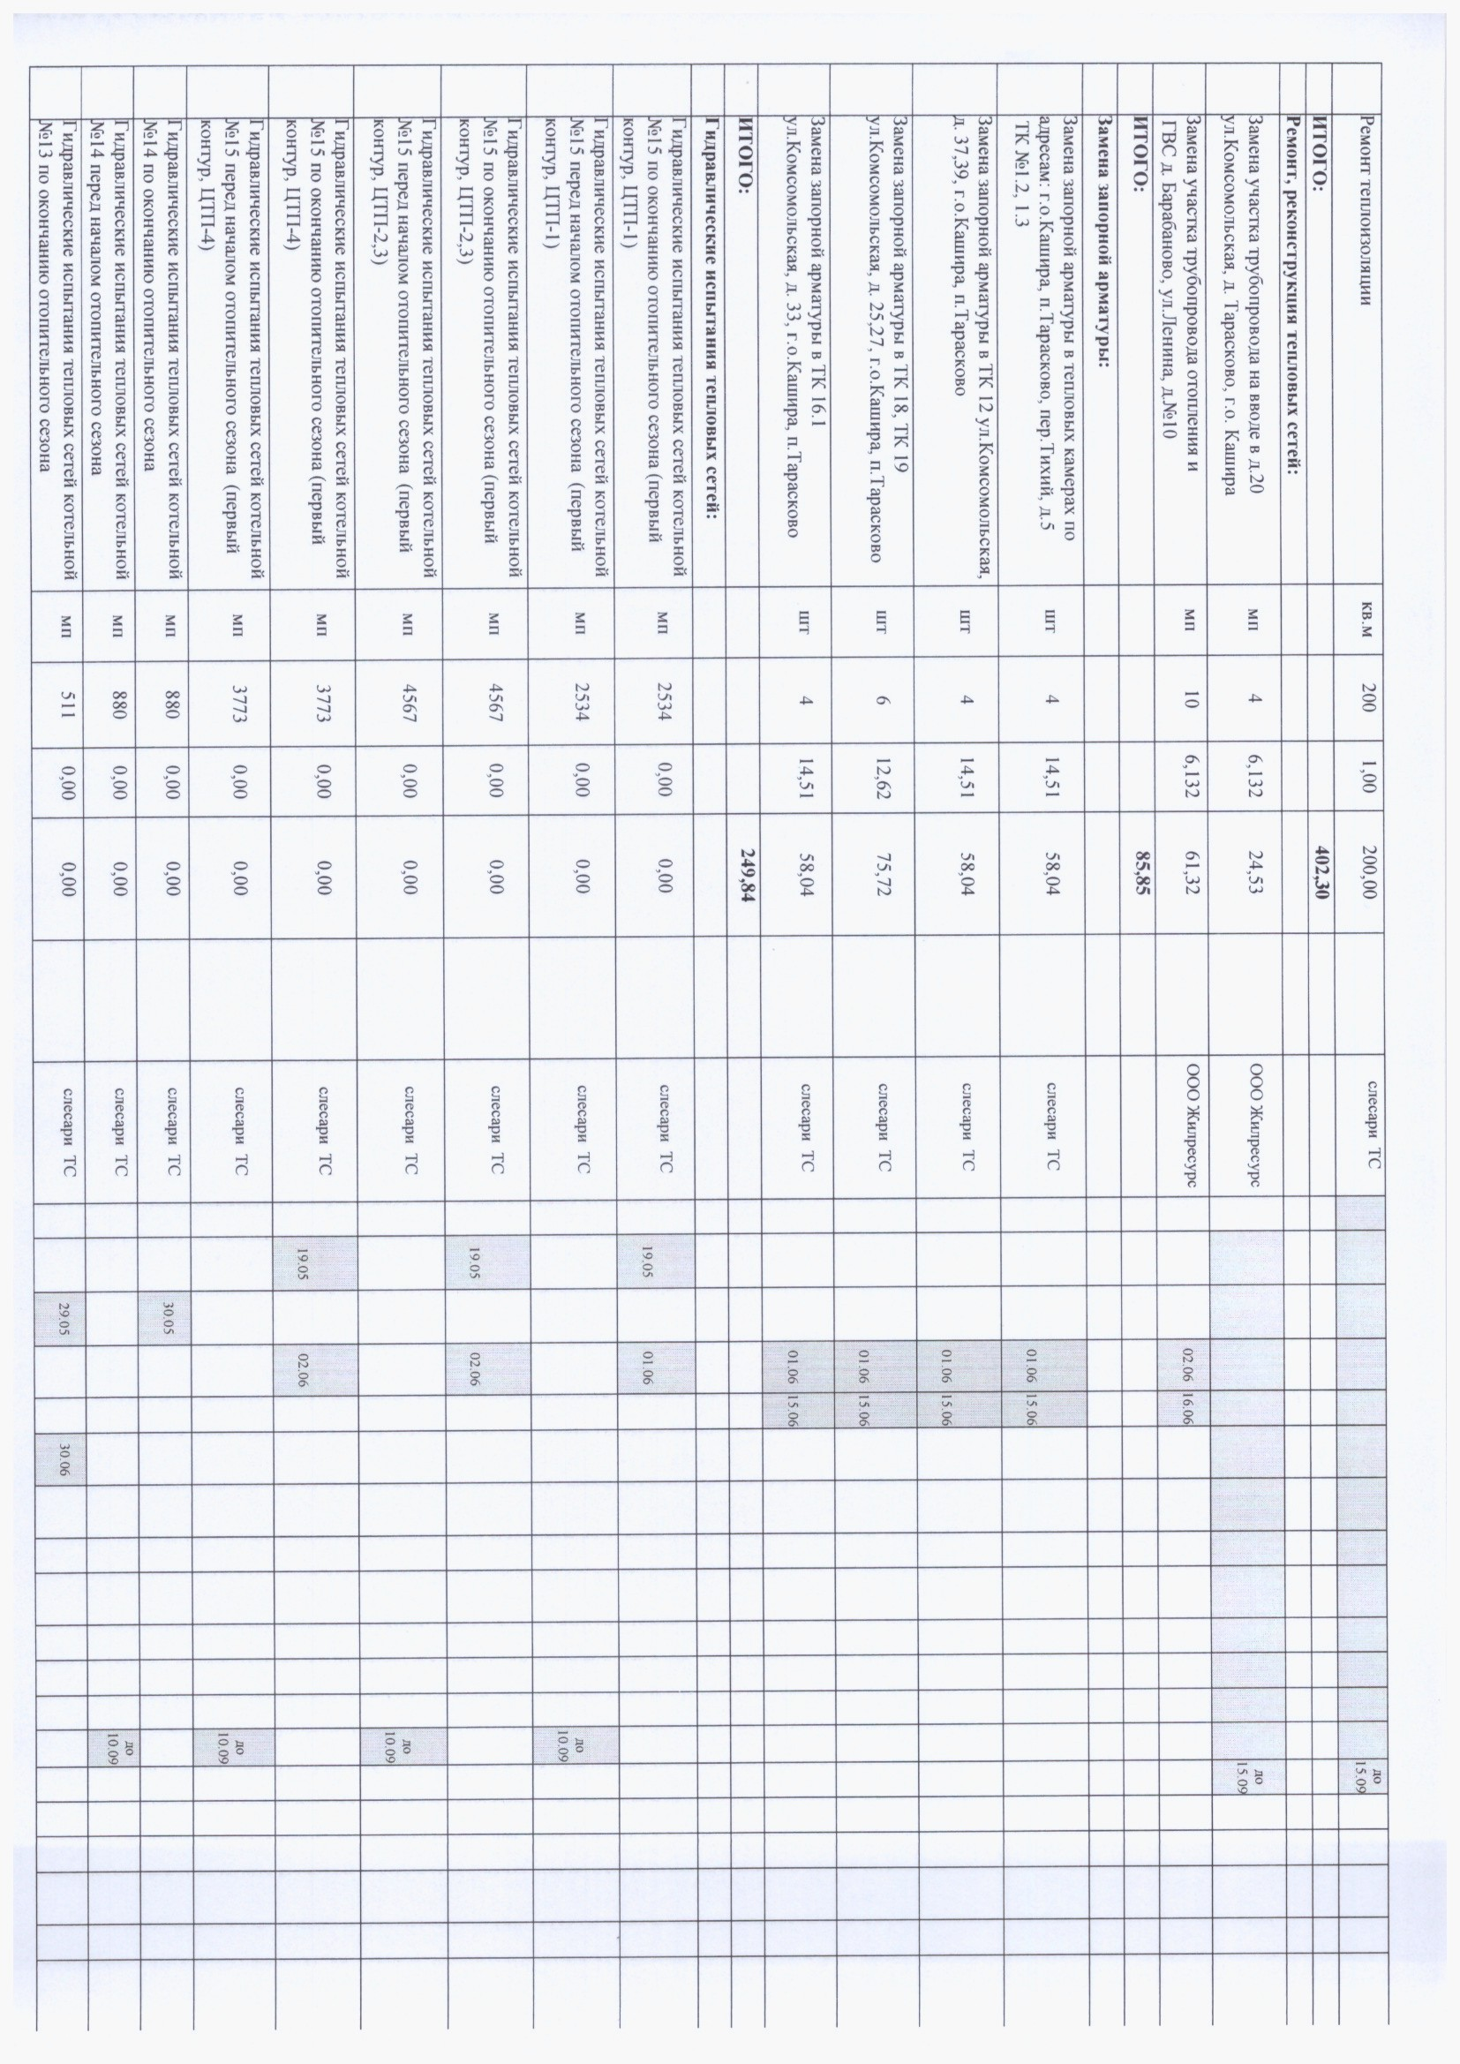

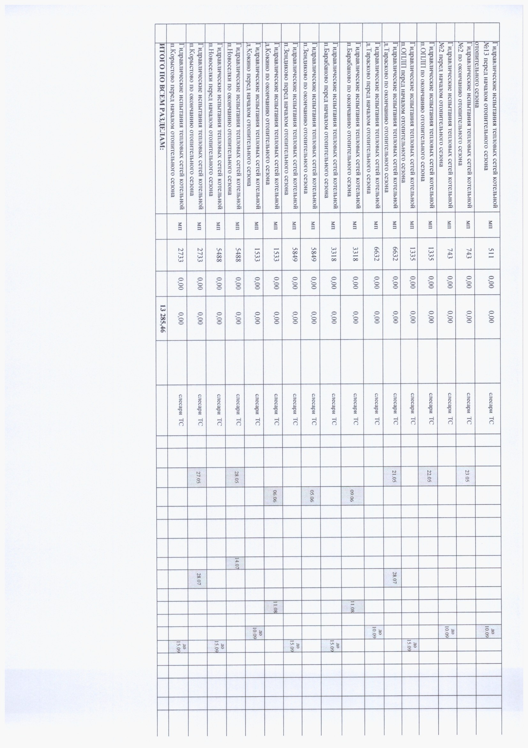

Проект представлен:

Начальник отдела коммунальной
инфраструктуры
Е.А. Феоктистова

Проект согласован:

Первый заместитель главы
городского округа Кашира
Ю.А. Ананкина

Исполняющий обязанности
заместителя главы городского округа Кашира
В.А. Марухин

Исполняющий обязанности
заместителя главы городского округа Кашира
М.А. Рябков

Заместитель главы
городского округа Кашира
В.В. Черныш

Начальник правового управления
администрации городского округа Кашира
И.В. Бабенков

Заместитель начальника правового управления
администрации городского округа Кашира-
начальник юридического отдела
И.Н. Булатова

Исполнитель:
Начальник отдела коммунальной
инфраструктуры
Е.А. Феоктистова

Разослано:
в дело – 2
отдел коммунальной инфраструктуры –uprav.top@yandex.ru
управление образования - kashiraobr@mail.ru
отдел культуры - kultura-kashira@yandex.ru
ОКС – oks-kashira3@yandex.ru
правовое управление - Prav433АКМR@yandex.ru
«Центр обслуживания» городского округа Кашира - SorokinaAV@mosreg.ru

